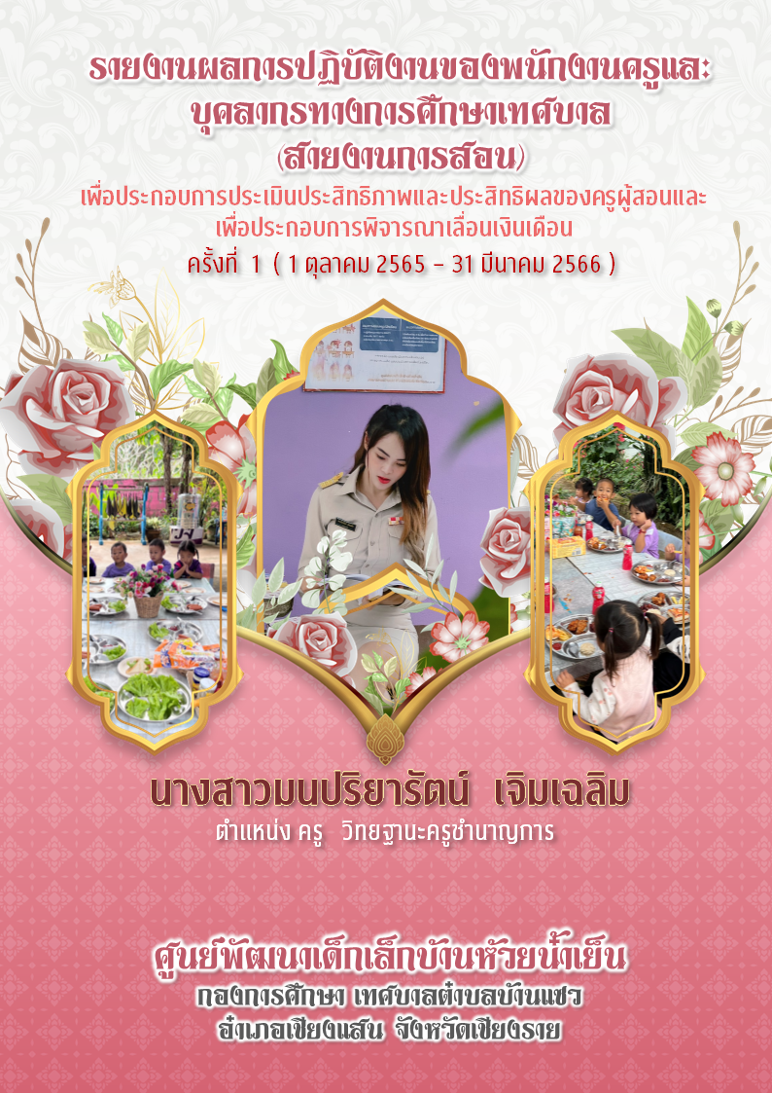

แบบประเมินผลการปฏิบัติงานของข้าราชการครูและบุคลากรทางการศึกษา
สายงานการสอน
ครั้งที่ 1 ( 1 ตุลาคม ...2565...... - 31 มีนาคม ....2566........ )
ครั้งที่ 2 ( 1 เมษายน ...2566.... - 30 กันยายน ....2566........ )


ส่วนที่ 1 ข้อมูลส่วนตัว

1.1 ข้อมูลส่วนตัว
ชื่อผู้ขอรับประเมิน : นางสาวมนปริยารัตน์ นามสกุล เจิมเฉลิม อายุ : 43 ปี
คุณวุฒิ : ศึกษาศาสตรมหาบัณฑิต ตำแหน่ง : ครู วิทยฐานะ : ครูชำนาญการ
ตำแหน่งเลขที่ : 123082204350 รับเงินเดือนอันดับ : คศ.2 ขั้น/เงินเดือน : 32,570 บาท
สถานศึกษา/หน่วยงานการศึกษา : ศูนย์พัฒนาเด็กเล็กบ้านห้วยน้ำเย็น สังกัด: เทศบาลตำบลบ้านแซว
อำเภอ : เชียงแสน จังหวัด : เชียงราย
สอนระดับชั้น อนุบาลปีที่ 1 ( 3 ขวบ ) สาขาวิชา การศึกษาปฐมวัย
ชั่วโมงการสอน.....................25...............................ชั่วโมงต่อสัปดาห์
จำนวนวันลาในรอบการประเมิน........................-............................ วัน ประกอบด้วย
- ลาป่วย ..................-................... วัน (2) ลากิจ ................-..................... วัน
ข้าพเจ้าได้รับมอบหมายให้ปฏิบัติหน้าที่การสอน ดังนี้
ภาคเรียน | วิชา/สาขา/กลุ่มสาระการเรียนรู้ | ชั้น/ระดับ | จำนวนชั่วโมงสอน  (ชั่วโมง/สัปดาห์)
2/2565 | การศึกษาปฐมวัย | ปฐมวัย
 | กิจกรรมเคลื่อนไหวและจังหวะ (20 นาที) | อนุบาล 1 (3-4 ปี) | 1 ชั่วโมง 30 นาที
 | กิจกรรมเสริมประสบการณ์ (15 นาที) | อนุบาล 1 (3-4 ปี) | 1 ชั่วโมง 15 นาที
 | กิจกรรมสร้างสรรค์ (30 นาที) | อนุบาล 1 (3-4 ปี) | 2 ชั่วโมง 30 นาที
 | กิจกรรมเสรี/เล่นตามมุม (40 นาที) | อนุบาล 1 (3-4 ปี) | 3 ชั่วโมง 20 นาที
 | กิจกรรมกลางแจ้ง (45 นาที) | อนุบาล 1 (3-4 ปี) | 3 ชั่วโมง 45 นาที
 | กิจกรรมเกมการศึกษา (30 นาที) | อนุบาล 1 (3-4 ปี) | 2 ชั่วโมง 30 นาที
 | กิจกรรมพัฒนาทักษะชีวิต ( 120 นาที) | อนุบาล 1 (3-4 ปี) | 10 ชั่วโมง
รวม 5 ชั่วโมงต่อวัน |  |  | 25 ชั่วโมง/สัปดาห์
ส่วนที่ 2

การประเมินประสิทธิภาพและประสิทธิผลในการปฏิบัติงาน
ด้านที่ 1 ด้านการจัดการเรียนการสอน

1.1 การสร้างและหรือพัฒนาหลักสูตร
ข้าพเจ้าได้ศึกษาหลักสูตรการศึกษาปฐมวัยพุทธศักราช2560ในการนำเป็นมาแนวทางในการจัดทำและหรือพัฒนา ปรับปรุง สาระการเรียนรู้ที่รับผิดชอบ โดยมีการวิเคราะห์หลักสูตร มาตรฐานการเรียนรู้และตัวชี้วัด เพื่อจัดทำความคิดรวบยอด หน่วยการเรียนรู้โดยครอบคลุมเนื้อหาของหลักสูตร การวัดประเมินผล รวมทั้งมีการประเมินความสอดคล้องกับมาตรฐานการเรียนรู้และตัวชี้วัด หรือผลการเรียนรู้ เพื่อให้เหมาะสมกับความแตกต่างระหว่างบุคคลและสภาพสังคม และนอกจากนี้ข้าพเจ้ายังมีการปรับปรุงและพัฒนาหลักสูตรสถานศึกษา ศูนย์พัฒนาเด็กเฃ็กบ้านห้วยน้ำเย็น (ฉบับปรับปรุง พ.ศ. 2564) ปี พ.ศ. 2565 ให้มีความสอดคล้องกับการเรียนการสอนแบบ online on-hand on-demand ตามสถานการณ์ยุคโควิด และทันต่อความเปลี่ยนแปลงในสถานการณ์ปัจจุบัน และได้เพิ่มเติมกรอบสาระการเรียนรู้โตไปไม่โกงในหลักสูตร เพื่อพัฒนาเด็กอย่างเต็มตามศักยภาพ

ผลงานเชิงประจักษ์ในรอบการประเมิน
ในห้วงระยะเวลาในการประเมิน ( 1 ตุลาคม 2565 – ปัจจุบัน ) ข้าพเจ้าได้มีการประเมินหลักสูตรหลังการนำไปใช้ และมีการรายใช้การใช้หลักสูตรรายบุคคล เพื่อเป็นข้อมูลในการปรับปรุงหลักสูตรสถานศึกษาสำหรับเด็กอายุ 3-4 ปี อีกทั้งยังเป็นผู้ริเริ่มปรับปรุงหลักสูตรสถานศึกษาสำหรับเด็กอายุต่ำกว่า 3 ปี เพื่อให้สอดคล้องกับแผนการจัดประสบการณ์การเรียนรู้การศึกษาปฐมวัยสำหรับเด็กอายุต่ำกว่า 3 ปี ( อายุ 2-3 ปี ) ตามหนังสือกรมส่งเสริมการปกครองท้องถิ่นที่ มท.0816.4/ ว2760 ลงวันที่ 7 กันยายน 2565 เรื่อง แผนการจัดประสบการณ์การเรียนรู้การศึกษาปฐมวัยสำหรับเด็กอายุต่ำกว่า 3 ปี ( อายุ 2-3 ปี )ตามหลักสูตรการศึกษาปฐมวัย พุทธศักราช 2560 ของสถานศึกษาระดับปฐมวัยสังกัดองค์กรปกครองส่วนท้องถิ่น ร่วมกับคณะครูศูนย์พัฒนาเด็กเล็กในสังกัดเทศบาลตำบลบ้านแซว

ดังปรากฏหลักฐานและร่องรอยดังต่อไปนี้

ตัวชี้วัด | ข้อตกลงในการปฏิบัติงานตามคำรับรอง | ผลการประเมินตนเอง | หลักฐาน/ร่องรอยที่ปรากฏ
1. ด้านการจัดการเรียนการสอน  1.1 การสร้างและหรือพัฒนาหลักสูตร | 1. วิเคราะห์หลักสูตรมาตรฐานการเรียนรู้และตัวชี้วัด และหรือ ผลการเรียนรู้ และนำไปจัดทำรายวิชา และหน่วยการเรียนรู้ให้สอดคล้องกับมาตรฐานการเรียนรู้ ตัวชี้วัด และหรือผลการเรียนรู้  2. ปรับประยุกต์หลักสูตรรายวิชา และหน่วยการเรียนรู้ ให้สอดคล้องกับบริบทของสถานศึกษา ผู้เรียนท้องถิ่น และสามารถนำไปปฏิบัติได้จริง  3. ประเมินผลการใช้หลักสูตรอย่างเป็นระบบและนำผลการประเมิน การใช้หลักสูตรมาปรับปรุงพัฒนาให้มีคุณภาพสูงขึ้น | ระดับคุณภาพ  5 | 1. หลักสูตรสถานศึกษา ฉบับปรับปรุง 2564 ปีพุทธศักราช 2565  2. รายงานผลการปรับปรุง พัฒนาหลักสูตรสำหรับเด็กต่ำกว่า 3 ปี พุทธศักราช 2566 (ฉบับปรับปรุง 2565)  3. รายงานการตรวจสอบหลักสูตรหลังการนำไปใช้  4. วิเคราะห์สาระการเรียนรู้รายปี สำหรับเด็กต่ำกว่า 3 ปี ปีพุทธศักราช2566  5. รายงานการใช้หลักสูตรสถานศึกษา รายบุคคล  6. คำสั่ง/ประกาศที่เกี่ยวข้อง  7. อื่นๆ ( รูปภาพประกอบการกิจกรรม)

หลักสูตรสถานศึกษา และประกาศใช้หลักสูตร

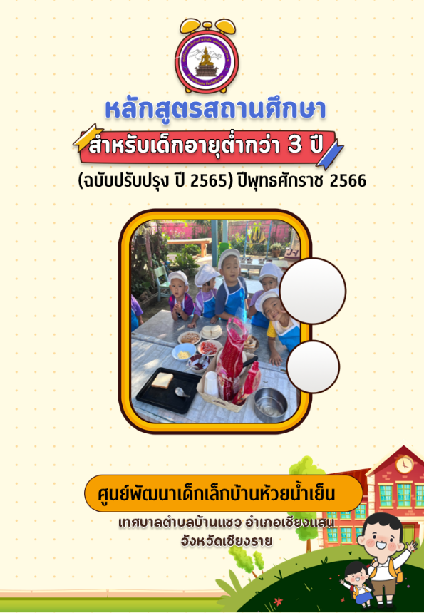
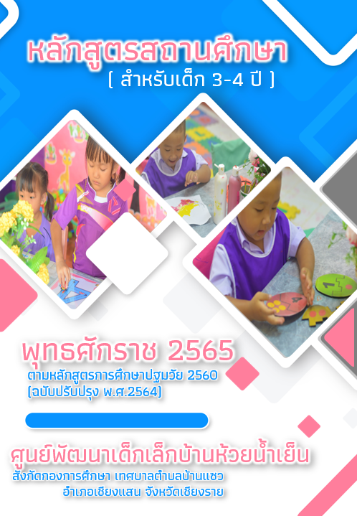

ช่องทางสำหรับการสืบค้นข้อมูลประกอบการประเมิน
Qr Code เอกสารร่องรอย/หลักฐาน
หลักสูตรสถานศึกษา
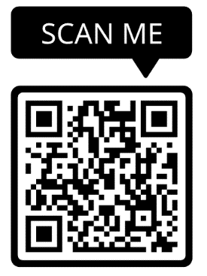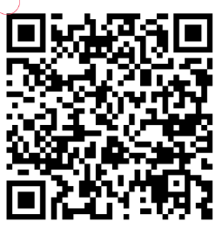ฉบับสมบรูณ์
หลักสูตร 3 ขวบ
หลักสูตรต่ำกว่า 2 ปี

ร่องรอย/หลักฐานรายงานผลการตรวจสอบหลักสูตรหลังการนำไปใช้
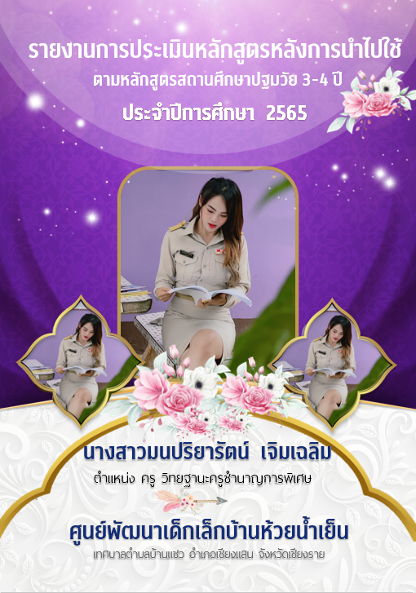
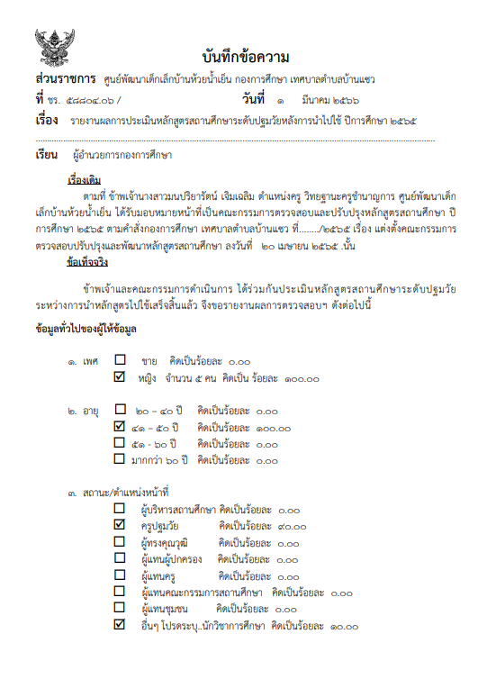

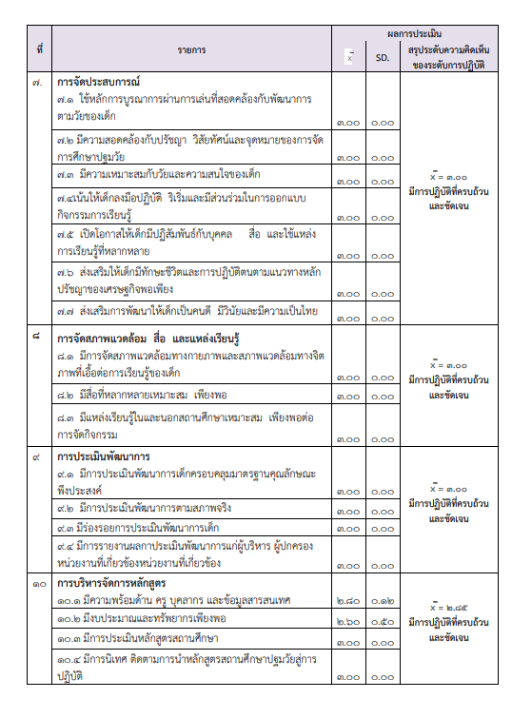
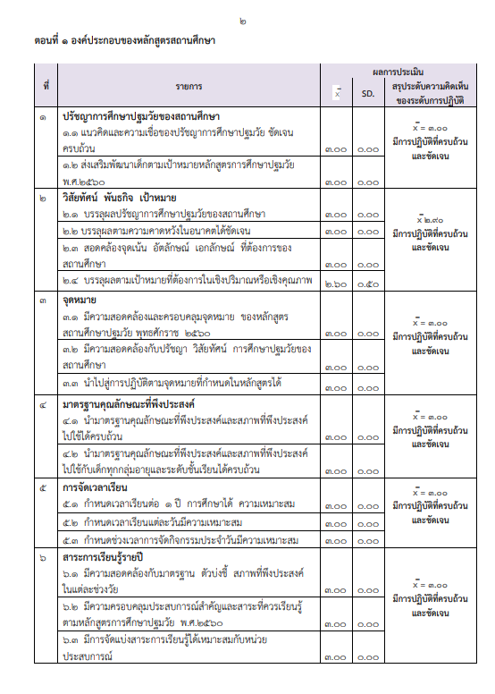

ภาพประกอบการประชุมคณะกรรมการประเมินหลักสูตรหลังการนำไปใช้

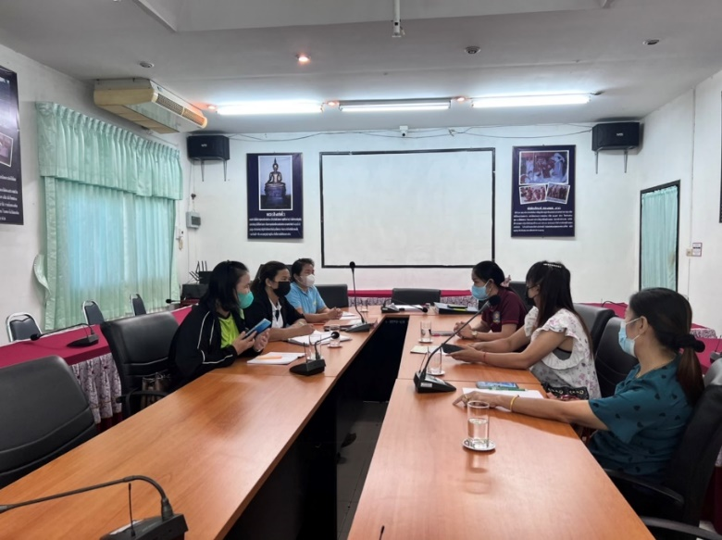
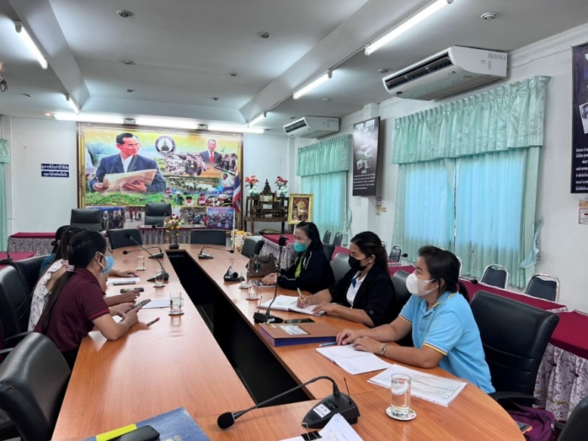

Qr Code เอกสารร่องรอย/หลักฐาน
รายงานผลการตรวจสอบหลักสูตรหลังการนำไปใช้
ฉบับสมบรูณ์
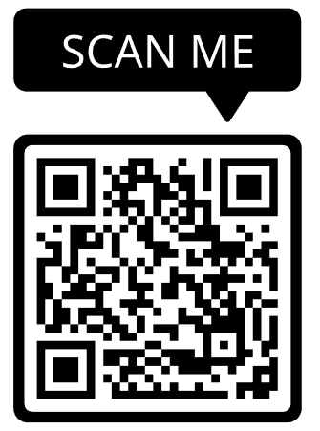

ร่องรอย/หลักฐานรายงานการใช้หลักสูตรรายบุคคล
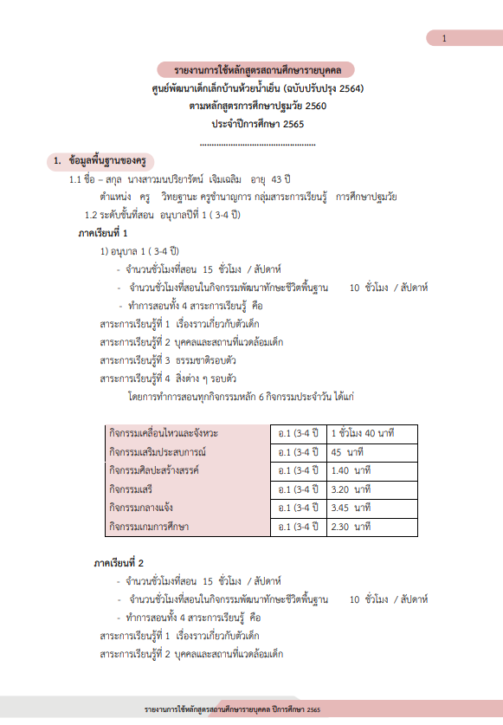
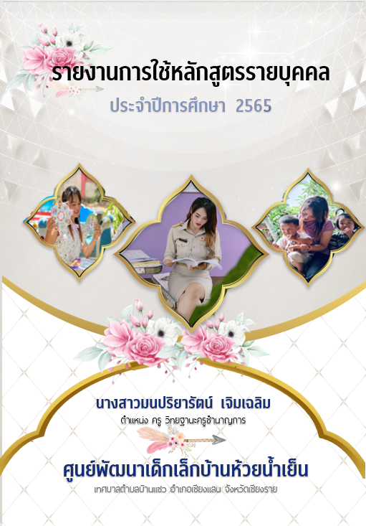

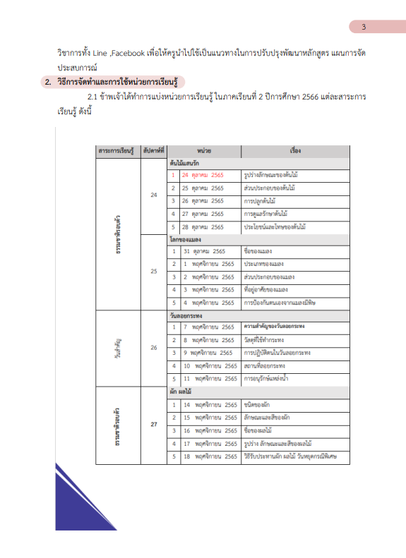
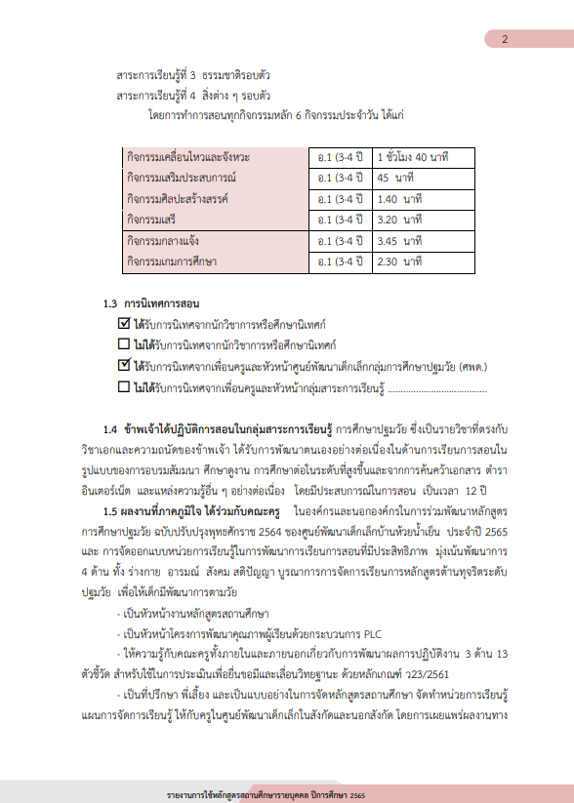

ร่องรอย/หลักฐานรายงานการใช้หลักสูตรรายบุคคล
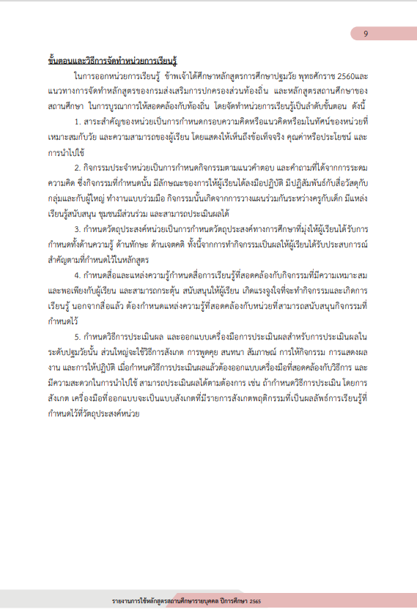
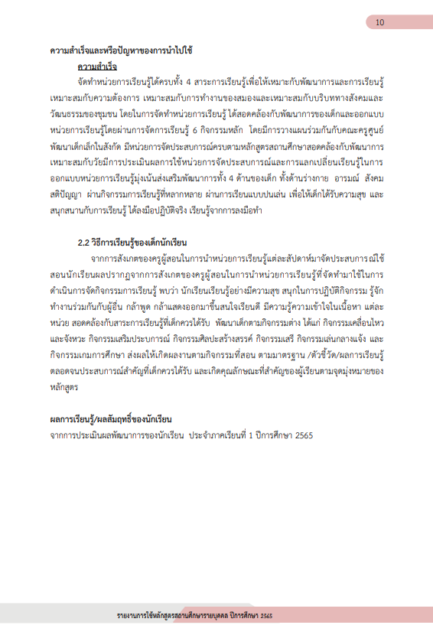

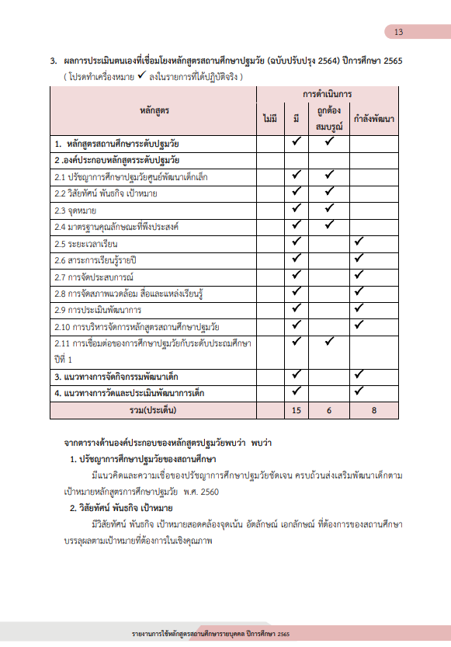
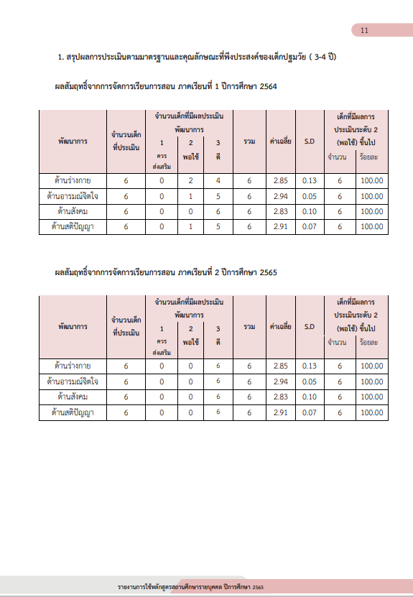

ร่องรอย/หลักฐานรายงานการใช้หลักสูตรรายบุคคล
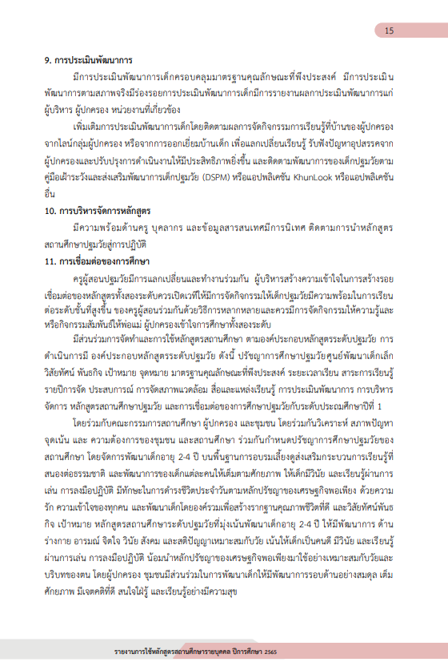
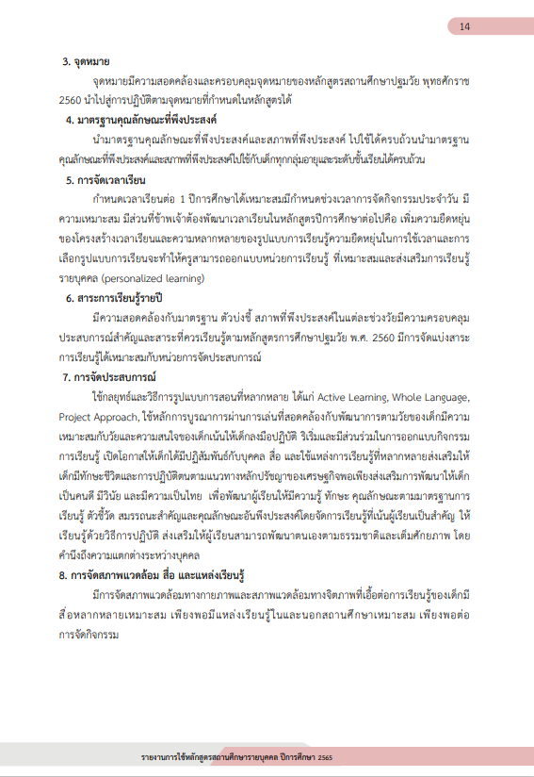

Qr Code เอกสารร่องรอย/หลักฐาน
รายงานการใช้หลักสูตรรายบุคคล ปีการศึกษา 2565
ฉบับสมบรูณ์
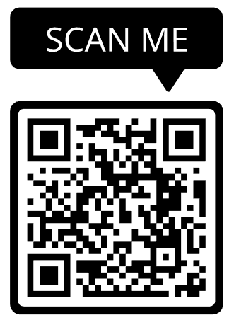

ร่องรอย/หลักฐานการวิเคราะห์โครงสร้างหลักสูตร

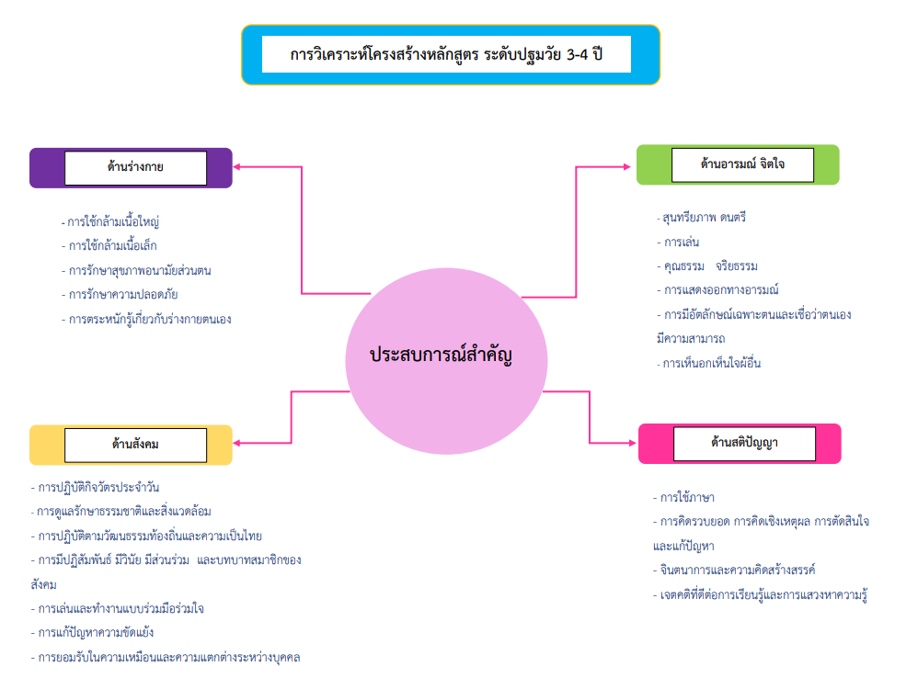

ร่องรอย/หลักฐานการวิเคราะห์สาระการเรียนรู้รายปี
ตามมาตรฐานและคุณลักษณะที่พึงประสงค์
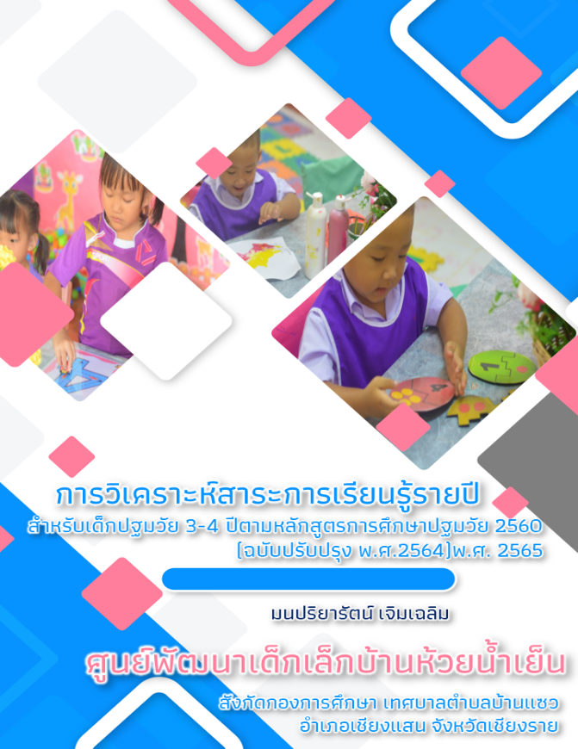

Qr Code เอกสารร่องรอย/หลักฐาน
ตารางวิเคราะห์หลักสูตรสถานศึกษาเด็กปฐมวัย 3-4 ปี
ฉบับสมบรูณ์
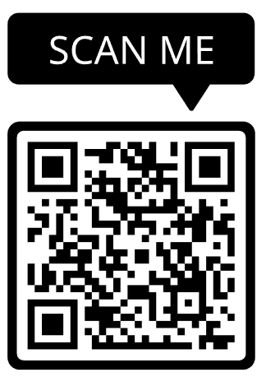

คำสั่ง/ประกาศที่เกี่ยวข้อง

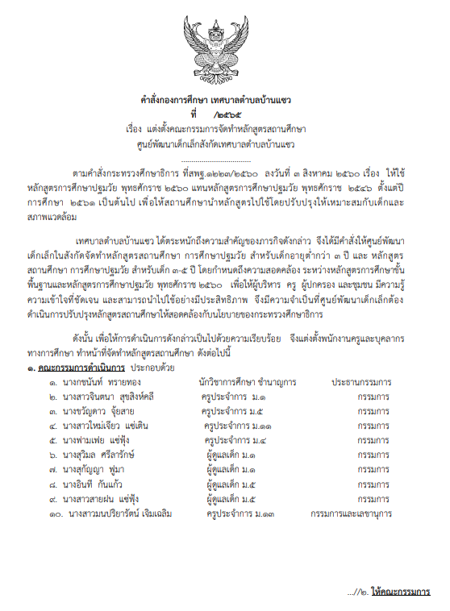
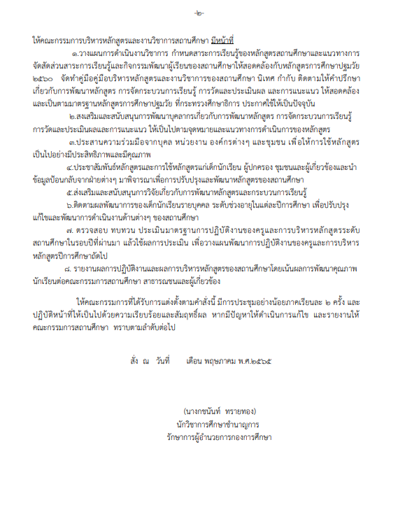

ช่องทางสำหรับการสืบค้นข้อมูลประกอบการประเมิน
Qr Code เอกสารร่องรอย/หลักฐาน
คำสั่งแต่งตั้งคณะกรรมการจัดทำหลักสูตร
ฉบับสมบรูณ์

คำสั่ง/ประกาศที่เกี่ยวข้อง

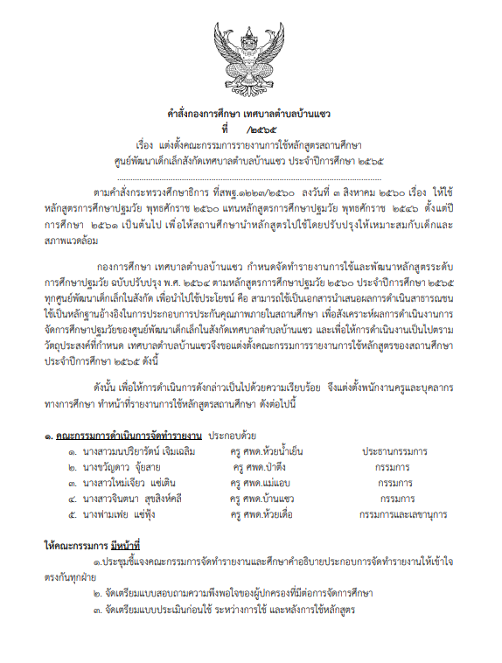
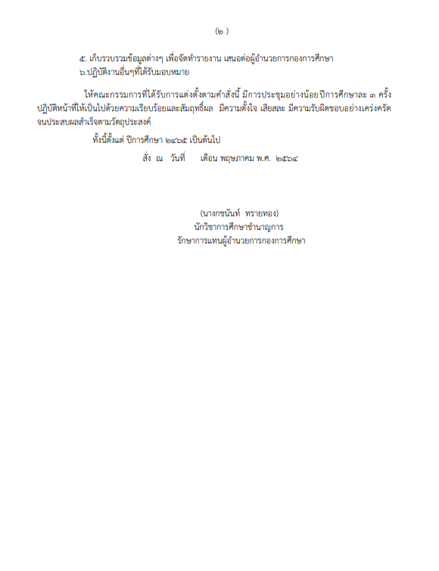

ช่องทางสำหรับการสืบค้นข้อมูลประกอบการประเมิน
Qr Code เอกสารร่องรอย/หลักฐาน
คำสั่งแต่งตั้งคณะกรรมการจัดทำหลักสูตร
ฉบับสมบรูณ์
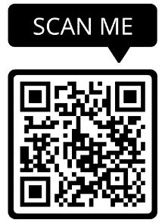

รูปภาพการมีส่วนร่วมในการปรับปรุงพัฒนาหลักสูตร
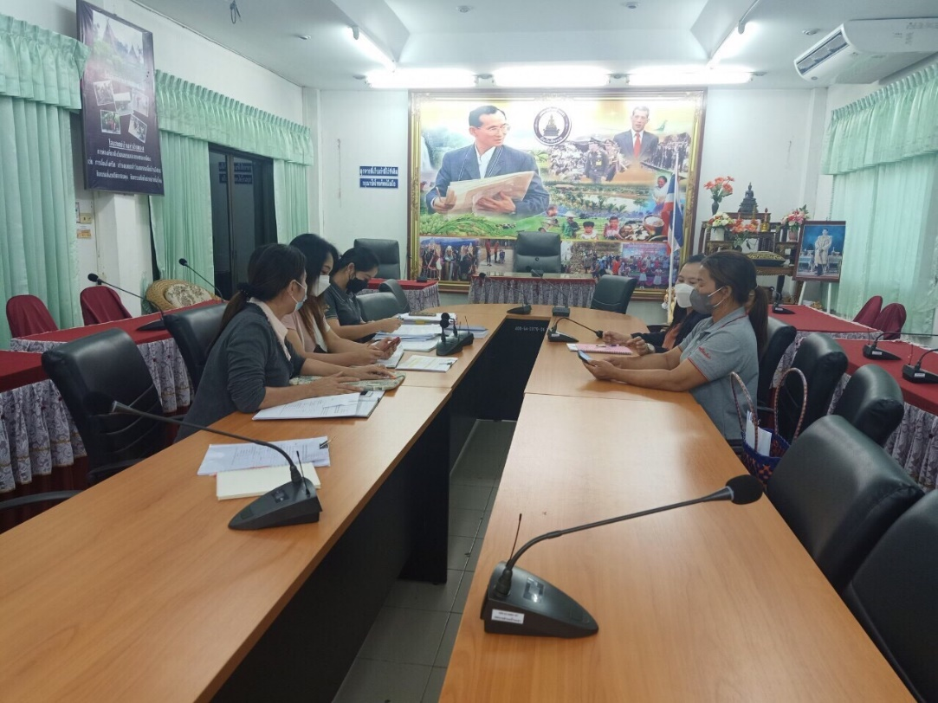

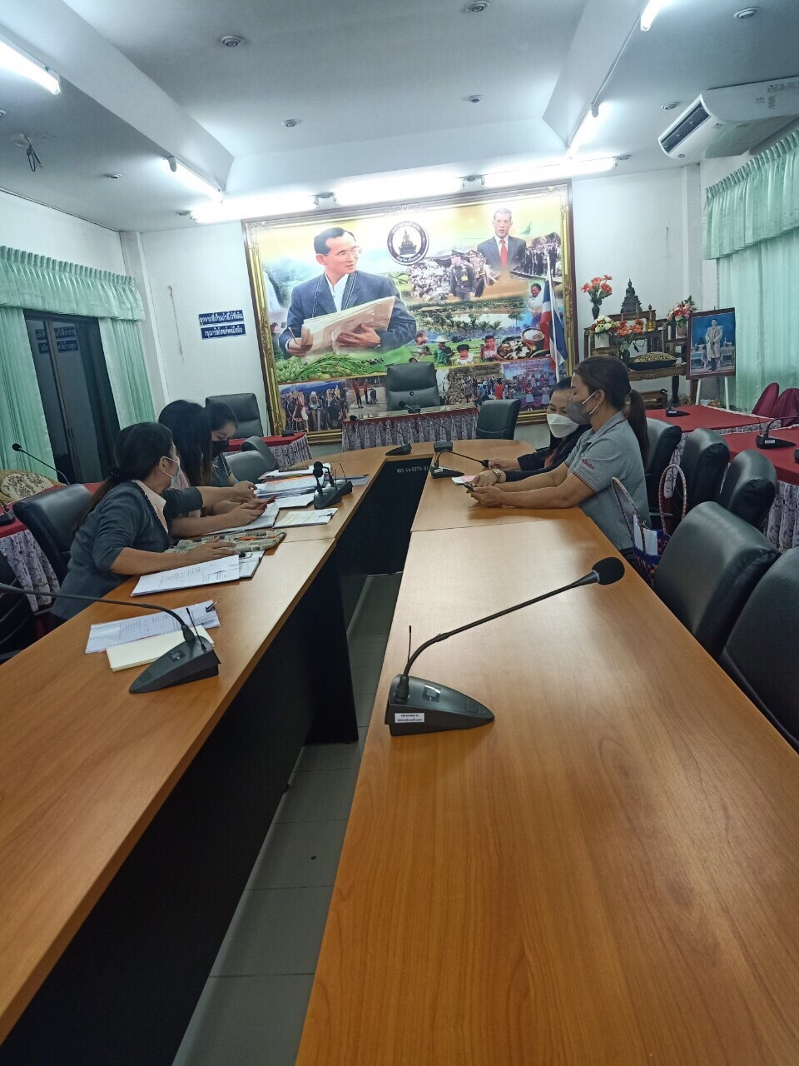

1.2 การจัดการเรียนรู้
1.2.1 การออกแบบหน่วยการเรียนรู้
ข้าพเจ้าได้ออกแบบหน่วยการเรียนรู้โดยใช้หลักสูตรปฐมวัย พุทธศักราช 2560 ประกอบกับหลักสูตรสถานศึกษาปฐมวัย พุทธศักราช 2565 เป็นแนวทางและข้อสารสนเทศในการออกแบบหน่วยการเรียนรู้ การปรับประยุกต์ ให้สอดคล้องกับบริบทของศูนย์พัฒนาเด็กเล็ก พัฒนาการของผู้เรียนทั้ง 4 ด้าน
ซึ่งหน่วยการเรียนรู้ที่ข้าพเจ้าออกแบบขึ้น ทุกหน่วยการเรียนรู้ ทุกกิจกรรมที่สอน มีกิจกรรมการ
เรียนรู้ด้วยวิธีการปฏิบัติที่สอดคล้อง กับธรรมชาติของสาระการเรียนรู้ตามหลักสูตรการศึกษาปฐมวัย 2560 ทั้ง 4 สาระการเรียนรู้ ที่ข้าพเจ้าได้รับมอบหมายในการสอน ได้ออกแบบกิจกรรมการเรียนรู้ด้วยวิธีการปฏิบัติ (Active Learning) โดยมีการออกแบบสื่อ นวัตกรรม เทคโนโลยี แหล่งเรียนรู้ เพื่อให้ผู้เรียนได้รับการพัฒนาเต็มตามศักยภาพ บรรลุมาตรฐานการเรียนรู้ ตลอดจนดำเนินการประเมินผลการใช้หน่วยการเรียนรู้ และนำผลการประเมินมาปรับปรุงพัฒนาให้มีคุณภาพของหน่วยการเรียนรู้ให้สูงขึ้น และสามารถนำไปปฏิบัติได้จริง ตลอดจนมีการประเมินผลการใช้หน่วยการเรียนรู้ทุกหน่วยการเรียนรู้ และได้นำผลการประเมินหน่วยการเรียนรู้มาปรับปรุงให้มีคุณภาพสูงขึ้นทุกปีการศึกษา

ดังปรากฏหลักฐานร่องรอย ตามผลการประเมินดังต่อไปนี้
ตัวชี้วัด | ข้อตกลงในการปฏิบัติงานตามคำรับรอง | ผลการประเมินตนเอง | หลักฐาน/ร่องรอยที่ปรากฏ
1.2 การจัดการเรียนรู้  1.2.1 การออกแบบหน่วยการเรียนรู้ | 1. ออกแบบหน่วยการเรียนรู้ โดยการปรับประยุกต์ให้สอดคล้องกับบริบทของสถานศึกษา ท้องถิ่นและเหมาะสมกับผู้เรียน  2. มีกิจกรรมการเรียนรู้ด้วยวิธีการปฏิบัติที่สอดคล้องกับธรรมชาติของสาระการเรียนรู้อย่างหลากหลาย และสามารถนำไปปฏิบัติได้จริง  3. ประเมินผลการใช้หน่วยการเรียนรู้ และนำผลการประเมินมาปรับปรุงให้มีคุณภาพสูงขึ้น  4. เป็นพี่เลี้ยง หรือร่วมปรึกษา แลกเปลี่ยนเรียนรู้ ด้านการออกแบบหน่วยการเรียนรู้ | ระดับคุณภาพ  5 | 1.) วิเคราะห์โครงสร้างหน่วยการเรียนรู้  2.) กำหนดการสอน  3.) รายงานการประเมินหน่วยการเรียนรู้ ภาคเรียนที่ 2 / 2565  4. บันทึกการเป็นพี่เลี้ยง/ให้คำปรึกษากับเพื่อนร่วมงาน ด้านการออกแบบหน่วยการเรียนรู้

การวิเคราะห์โครงสร้างหน่วยการเรียนรู้
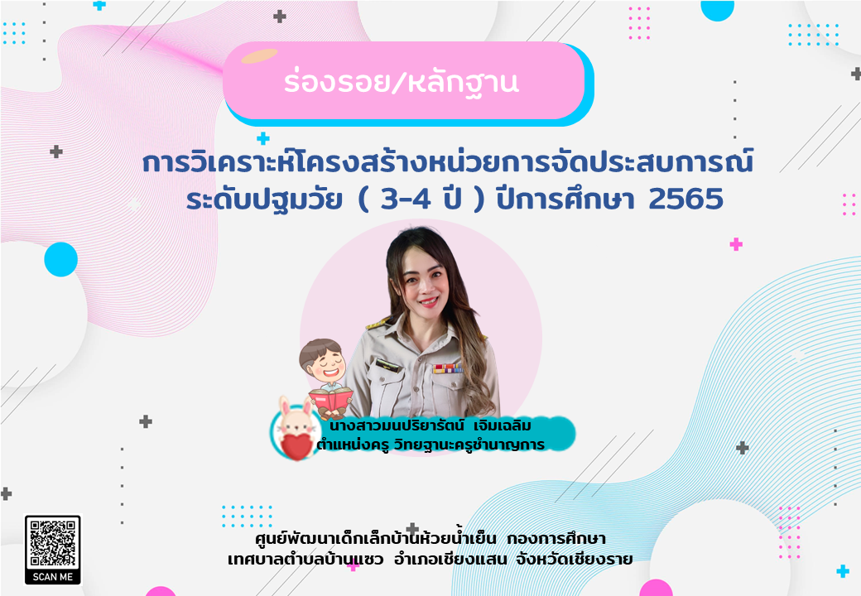

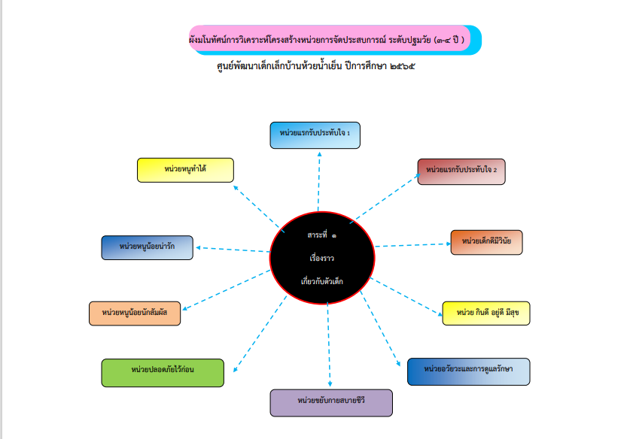

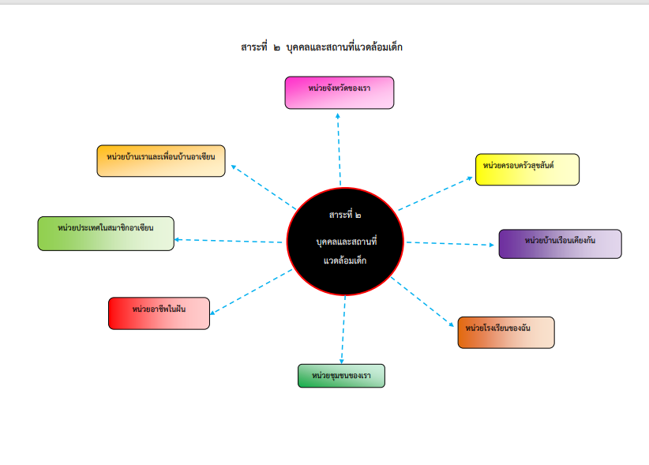

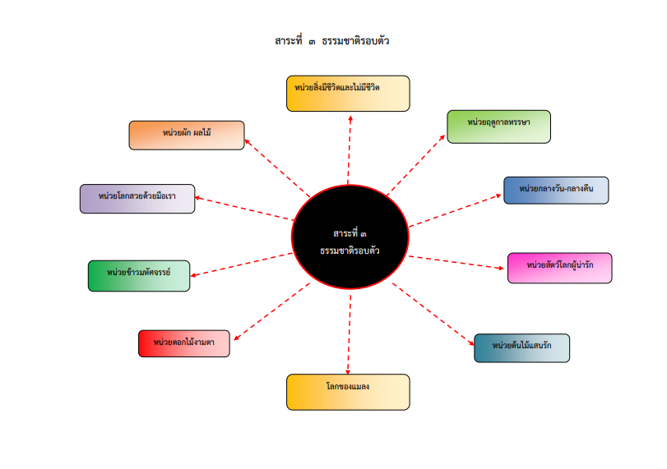

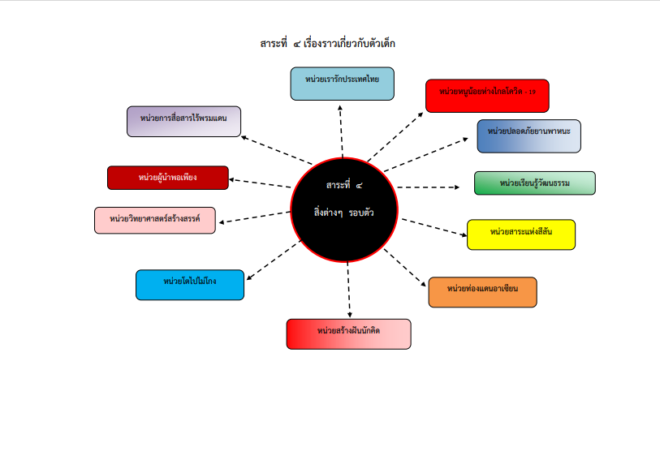

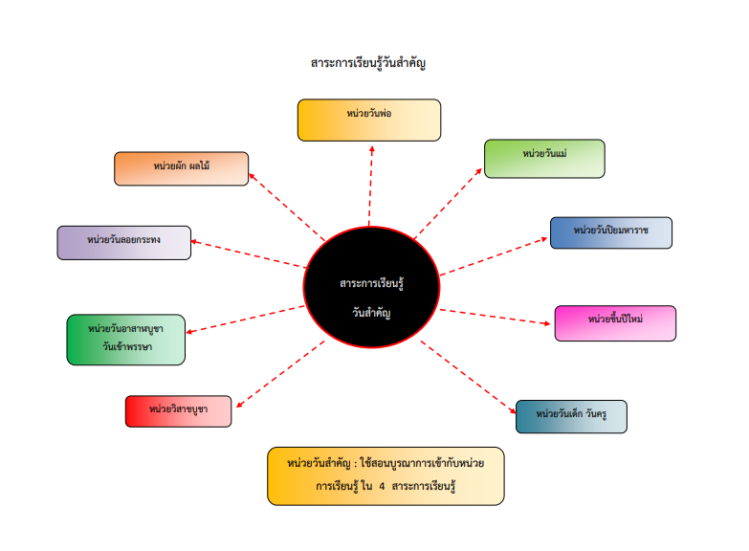

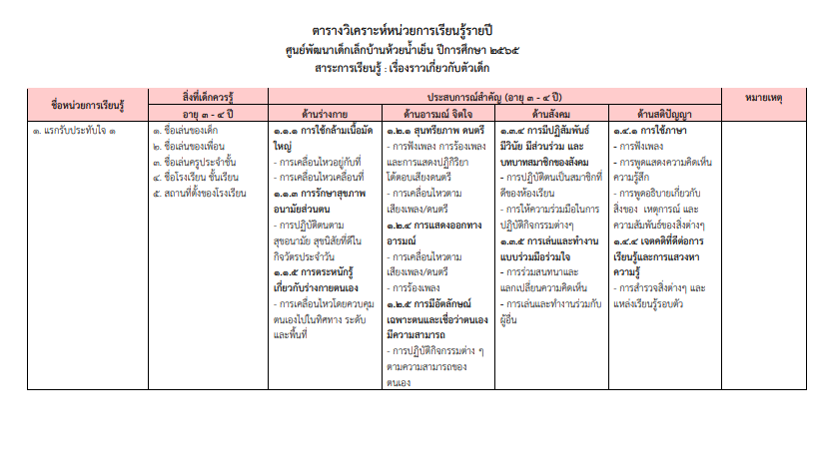

ช่องทางสำหรับการสืบค้นข้อมูลประกอบการประเมิน
Qr Code เอกสารร่องรอย/หลักฐาน
ตารางวิเคราะห์โครงสร้างหน่วยการเรียนรู้รายปี
ฉบับสมบรูณ์
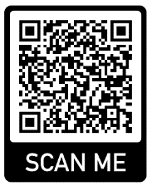

ร่องรอย/หลักฐานประกอบตัวชี้วัด
การกำหนดการสอนตามหน่วยการเรียนรู้ภาคเรียนที่ 2 ปีการศึกษา 2565
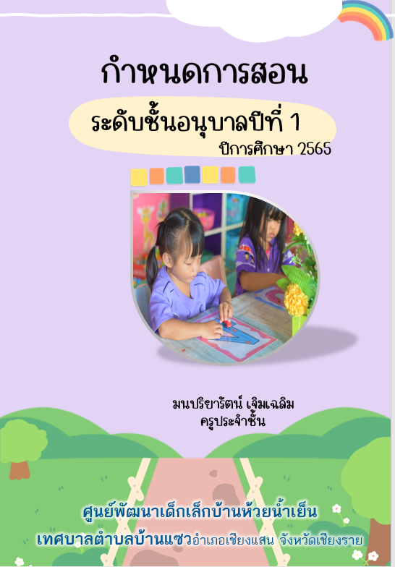

ช่องทางสำหรับการสืบค้นข้อมูลประกอบการประเมิน
Qr Code เอกสารร่องรอย/หลักฐาน
กำหนดการจัดประสบการณ์การเรียนรู้ ภาคเรียนที่ 2 ปีการศึกษา 2565
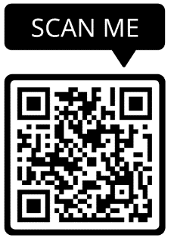
ฉบับสมบรูณ์

การวิเคราะห์หน่วยการเรียนรู้ ภาคเรียนที่ 2 / 2565

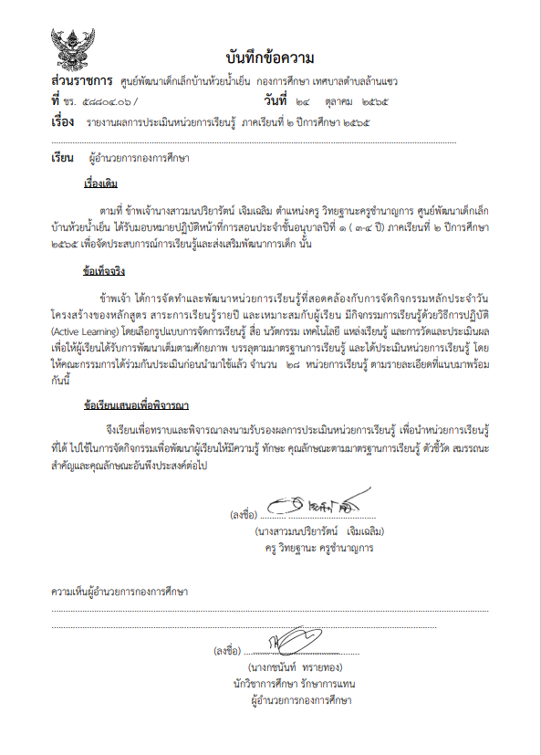
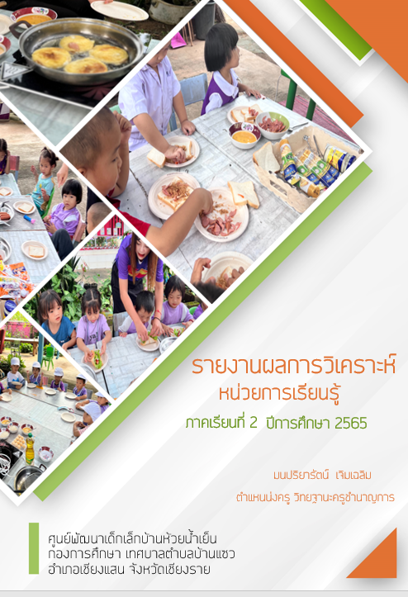

ช่องทางสำหรับการสืบค้นข้อมูลประกอบการประเมิน
Qr Code เอกสารร่องรอย/หลักฐาน
รายงานผลการวิเคราะห์หน่วยการเรียนรู้ ภาคเรียนที่ 2 ปีการศึกษา 2565
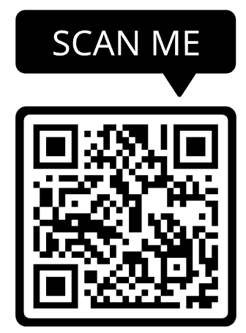
ฉบับสมบรูณ์

ร่องรอย/หลักฐานประกอบตัวชี้วัด
หน่วยการเรียนรู้ที่ใช้จัดการเรียนการสอนภาคเรียนที่ 2 / 2565
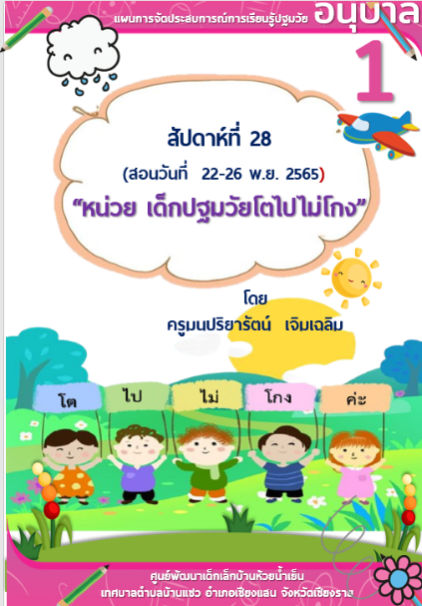
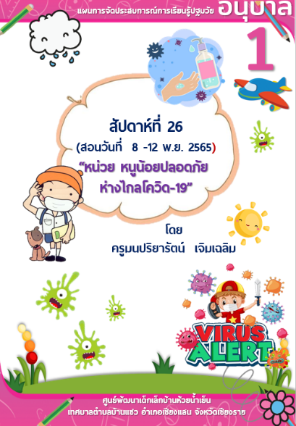
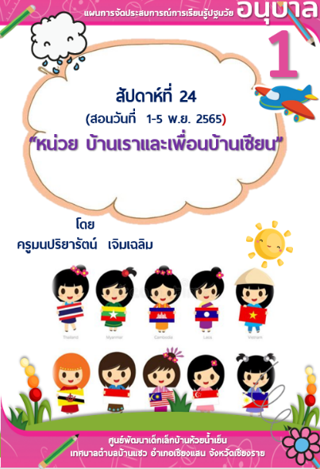

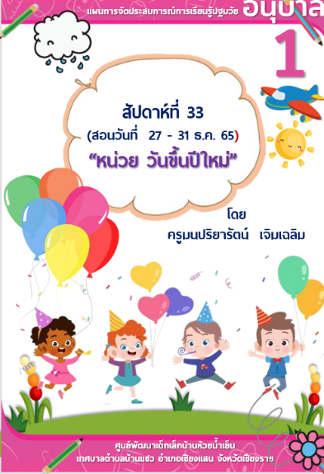
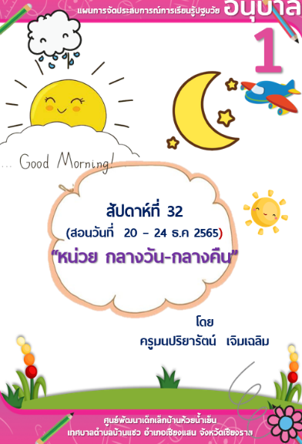
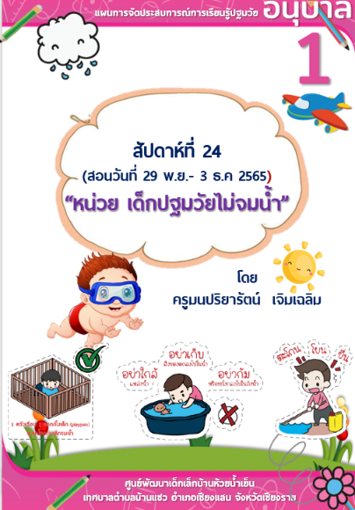

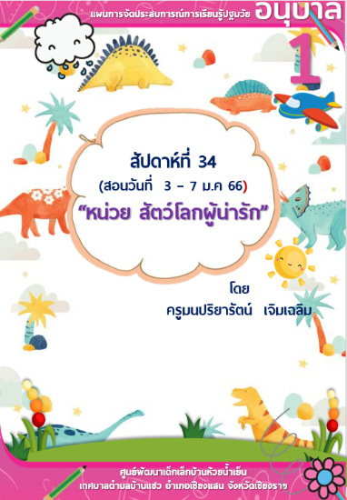
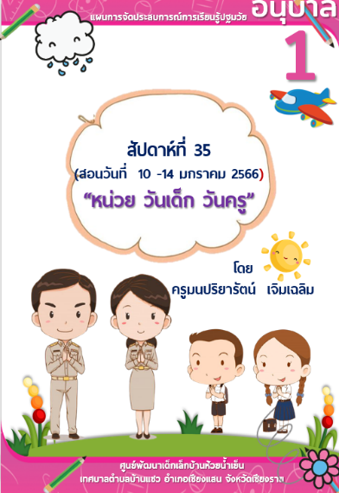
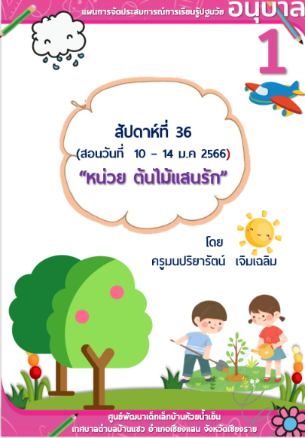

1.2.2 การจัดทำแผนการจัดการเรียนรู้/แผนการจัดการเรียนรู้เฉพาะบุคคล/แผนการสอนรายบุคคล/ แผนการจัดประสบการณ์
การจัดทำแผนการจัดการเรียนรู้ ข้าพเจ้าได้นำข้อมูลที่ได้จากการวิเคราะห์แบบประเมินแล้วจัดทำแผนการจัดการเรียนรู้ ตามธรรมชาติของผู้เรียน มีการวิเคราะห์ผู้เรียนเป็นรายบุคคล บริบทของสถานศึกษาและท้องถิ่น ที่มีองค์ประกอบครบถ้วนตามรูปแบบที่หลักสูตรและสถานศึกษากำหนด โดยได้ออกแบบแผนการจัดประสบการณ์หน้าเดียว ที่สามารถนำแผนการจัดการเรียนรู้ไปใช้ปฏิบัติได้จริง มีการจัดสื่อการเรียนรู้ที่หลากหลาย สอดคล้องกับธรรมชาติของสาระการเรียนรู้และผู้เรียน ตลอดจนมีการบันทึกผลหลังการสอนและนำผลมาพัฒนาแผนการจัดการเรียนรู้ โดยขั้นตอนการจัดทำแผนการจัดประสบการณ์การเรียนรู้ที่ข้าพเจ้าได้ดำเนินการมีดังต่อไปนี้
1.2.2.1 ศึกษาสาระและมาตรฐานการเรียนรู้
1.2.2.2 ศึกษาวิเคราะห์ ความคิดรวบยอด เนื้อหา องค์ประกอบสำคัญ คือ สภาพที่พึงประสงค์ สาระการเรียนรู้ และกิจกรรมการเรียนการสอน
1.2.2.3 นำสาระการเรียนรู้มาจัดทำกรอบเนื้อหา เพื่อแบ่งสาระการเรียนรู้ออกเป็นรายแผนการจัดการเรียนรู้ เพื่อประโยชน์ในการเขียนผลการเรียนรู้ที่คาดหวัง
1.2.2.4 นำชื่อเรื่อง และหัวข้อเรื่องของแผนการจัดการเรียนรู้ โดยพิจารณาจำนวนแผนการจัดการเรียนรู้ ขอบข่าย เนื้อหา และเวลาในการจัดการเรียนการสอนตามที่หลักสูตรการศึกษาปฐมวัย 2560 กำหนดไว้
1.2.2.5 จัดทำแผนการจัดการเรียนรู้
1.2.2.6 เลือกใช้เอกสาร สื่อ วัสดุ อุปกรณ์ในการจัดการเรียนการสอน จัดสภาพแวดล้อมและบรรยากาศในห้องเรียนและตามแหล่งการเรียนรู้ให้เอื้อต่อการจัดการเรียนการสอน
1.2.2.7 จัดทำเครื่องมือวัดผลและประเมินผล ตามแผนการจัดการเรียนรู้ โดยวิธีการสังเกต และการประเมินตามจุดประสงค์การเรียนรู้ ผลงานเด็ก แต่ละแผนการจัดการเรียนรู้ได้นำจุดประสงค์การเรียนรู้ วิธีการวัดผลด้วยวิธีที่หลากหลาย มีความเหมาะสมกับเนื้อหาและกิจกรรมการเรียนรู้
1.2.2.8 การสรุปผลการประเมินหลังการเรียนทุกแผนการจัดการเรียนรู้ เพื่อนำจุดบกพร่องและจุดที่เป็นปัญหาต่อการเรียนรู้ของเด็กนักเรียน เพื่อนำมาปรับปรุงแก้ไขและพัฒนาให้ดีขึ้น ผลสัมฤทธิ์ทางการเรียนของเด็กนักเรียนจึงพัฒนาขึ้นตามลำดับ บรรลุผลสำเร็จตามวัตถุประสงค์การเรียนรู้ ผู้เรียนจึงเกิดประสิทธิภาพและประสิทธิผล
1.2.2.9 นำผลการประเมินไปปรับปรุงแก้ไข และพัฒนาต่อไป ผลที่ได้จากการเตรียมการสอน มีดังนี้
1. ทำให้ครูมีความมั่นใจในการจัดการเรียนการสอน และสามารถถ่ายทอดความรู้ให้แก่เด็กเด็กนักเรียนได้อย่างเต็มที่และมีประสิทธิภาพ
2. สามารถจัดกิจกรรมได้ตามลำดับขั้นตอน ไปอย่างราบรื่น ครบทุกกระบวนการและบรรลุตามแผนการจัดการเรียนรู้ที่ตั้งไว้
3. เด็กนักเรียนมีความตั้งใจเรียน และมีความกระตือรือร้นในการแสวงหาความรู้ ตระหนักและมีทัศนคติที่ดีต่อกิจกรรมการเรียนรู้ประจำวัน
4. เด็กนักเรียนไม่เกิดความเบื่อหน่ายในการเข้าร่วมกิจกรรมในชั้นเรียน
5. คุณลักษณะและสภาพที่พึงประสงค์เป็นไปตามวัย
6. สามารถถ่ายทอดความรู้และประสบการณ์ในการจัดทำแผนการจัดการเรียนรู้ แก่ครูผู้สอนคนอื่น ๆ ได้อย่างถูกต้อง
7. เป็นตัวอย่างที่ดีแก่ครูผู้สอนคนอื่น ๆ
8. เกิดผลดีแก่สถานศึกษา คือ คุณภาพการศึกษาของสถานศึกษาสูงขึ้นเป็นที่ยอมรับ ของผู้ปกครองและชุมชน
ดังปรากฏหลักฐานและร่องรอยดังต่อไปนี้
ตัวชี้วัด | ข้อตกลงในการปฏิบัติงานตามคำรับรอง | ผลการประเมินตนเอง | หลักฐาน/ร่องรอยที่ปรากฏ
1.2 การจัดการเรียนรู้  1.2.2 การจัดทำแผนการจัดการเรียนรู้/แผนการจัดการศึกษาเฉพาะบุคคล (IEP) /แผนการสอนรายบุคคล (IIP) /แผนการจัด ประสบการณ์ | 1. วิเคราะห์ผู้เรียน เป็นรายบุคคล  2. จัดทำแผนการจัดการเรียนรู้สอดคล้องกับการออกแบบหน่วยการเรียนรู้ธรรมชาติของผู้เรียนและบริบทของสถานศึกษkและท้องถิ่นที่มีองค์ประกอบครบถ้วนตามรูปแบบที่หน่วยงานการศึกษาหรือส่วนราชการต้นสังกัดกำหนดและสามารถนำไปปฏิบัติได้จริง  3. มีกิจกรรมการเรียนรู้สอดคล้องกับธรรมชาติของสาระการเรียนรู้ และผู้เรียน  4. มีบันทึกหลังการสอนที่สอดคล้องกับจุดประสงค์การเรียนรู้ และนำผลมาพัฒนาแผนการจัดการเรียนรู้ | ระดับคุณภาพ  5 | 1.รานงานการวิเคราะห์ผู้เรียนรายบุคคลภาคเรียนที่ 2 ปีการศึกษา 2565  2.การประเมินแผนการจัดประสบการณ์  3.บันทึกข้อความขออนุญาตนำแผนการจัดประสบการณ์ไปใช้  4. แผนการจัดประสบการณ์การเรียนรู้  5. แบบประเมินหลังการจัดการเรียนรู้  6.บันทึกหลังการสอน  7.แบบบันทึกการการให้คำปรึกษาแก่เพื่อนร่วมงาน

ร่องรอย/หลักฐาน การวิเคราะห์ผู้เรียน
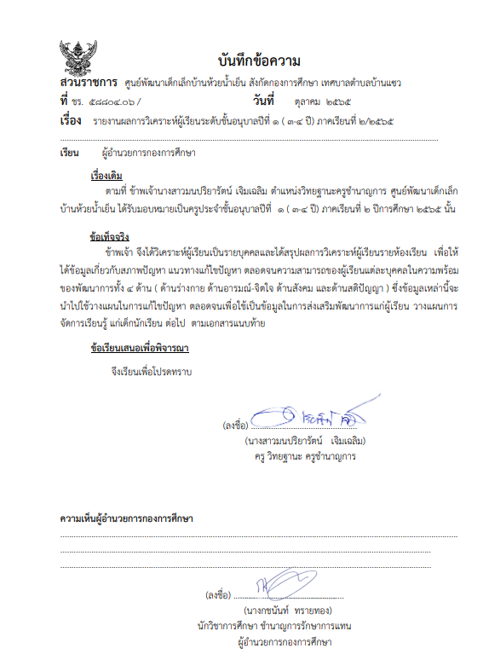
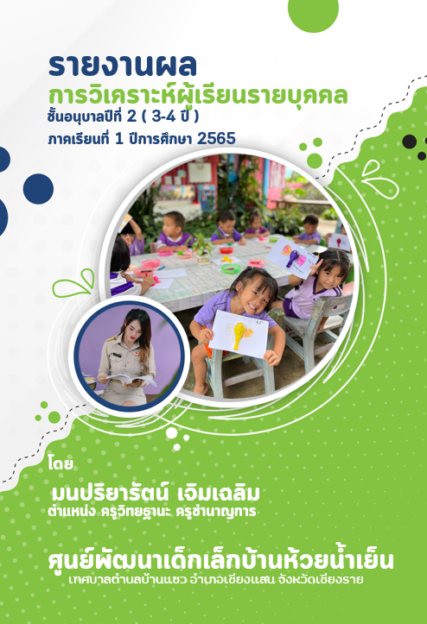

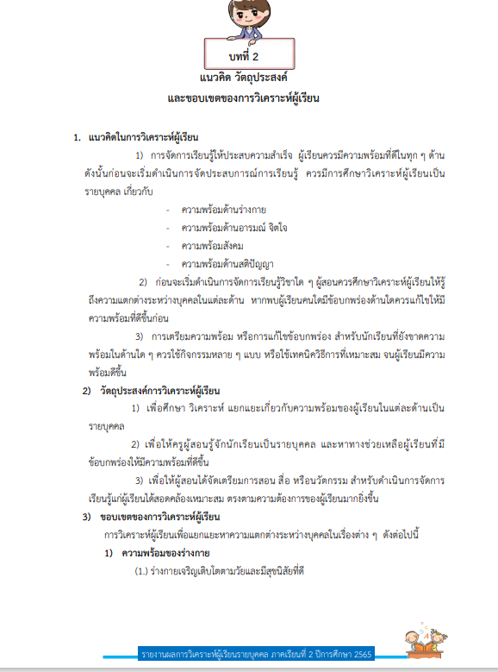
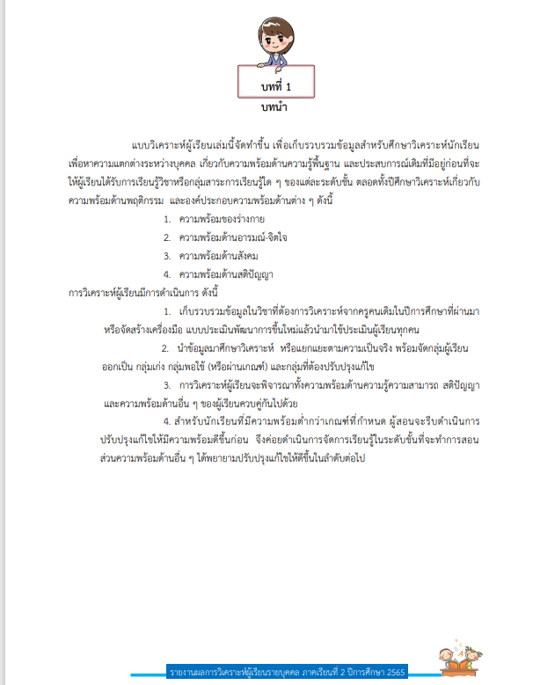

ร่องรอย/หลักฐาน การวิเคราะห์ผู้เรียน

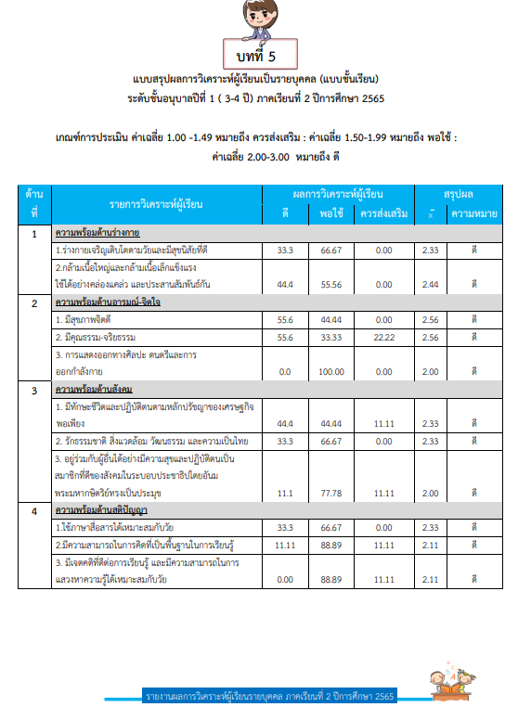
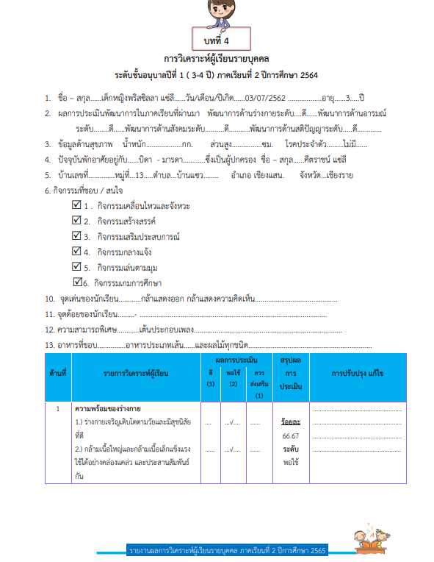

ช่องทางสำหรับการสืบค้นข้อมูลประกอบการประเมิน
Qr Code เอกสารร่องรอย/หลักฐาน
รายงานการวิเคราะห์ผู้เรียนรายบุคคล ภาคเรียนที่ 2 ปีการศึกษา 2565
ฉบับสมบรูณ์
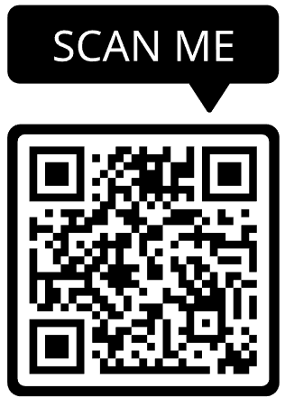

ร่องรอย/หลักฐานประกอบตัวชี้วัด
ตัวอย่างการประเมินแผนการจัดประสบการณ์การเรียนรู้
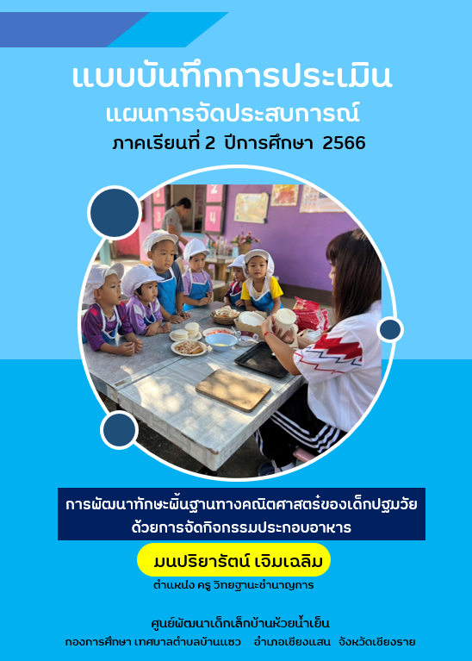
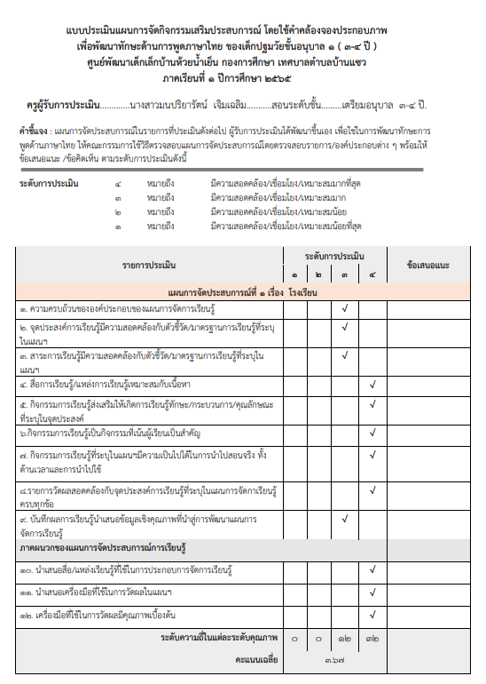

ช่องทางสำหรับการสืบค้นข้อมูลประกอบการประเมิน
Qr Code เอกสารร่องรอย/หลักฐาน
บันทึกการวิเคราะห์แผนการจัดประสบการณ์การเรียนรู้ ภาคเรียนที่ 2 ปีการศึกษา 2565
ฉบับสมบรูณ์
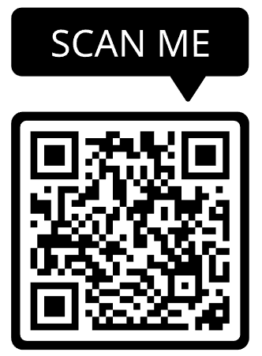

ร่องรอย/หลักฐานประกอบตัวชี้วัด
แผนการจัดประสบการณ์หน้าเดียวที่ข้าพเจ้าได้ออกแบบและจัดทำขึ้น สามารถนำแผนการจัดการเรียนรู้ไปใช้ปฏิบัติได้จริง ง่ายและสะดวกต่อการใช้งานโดยการรวบรวมฉบับสมบรูณ์มาไว้ใน Qr Code
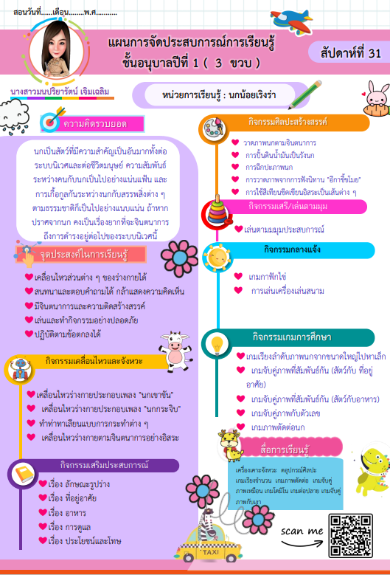
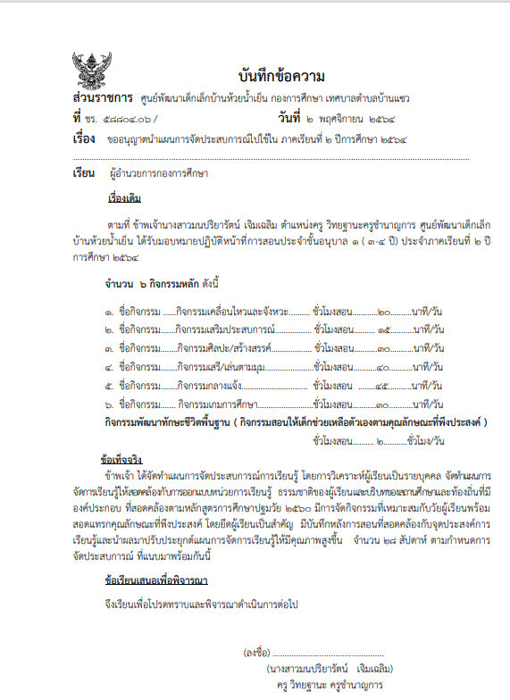

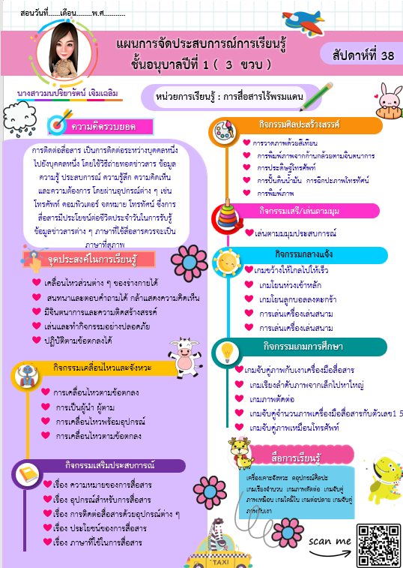
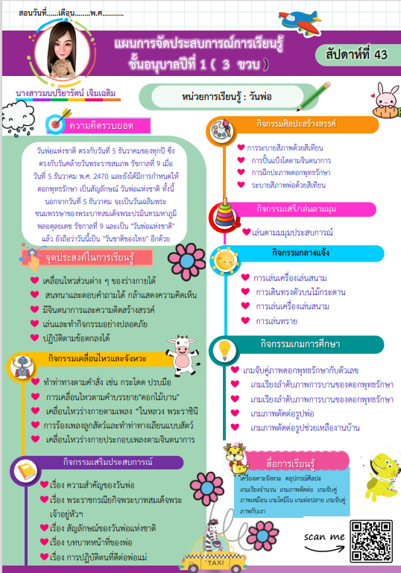

ร่องรอย/หลักฐานประกอบตัวชี้วัด
แบบบันทึกการให้คำปรึกษาแก่เพื่อนร่วมงาน
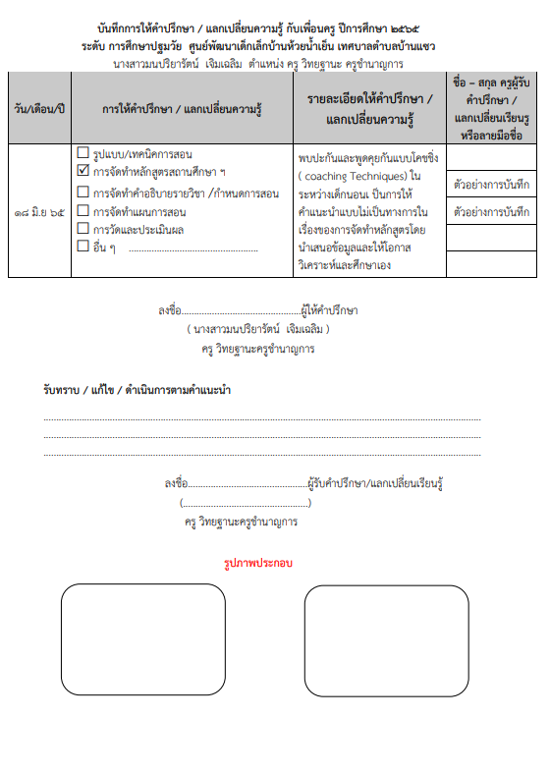
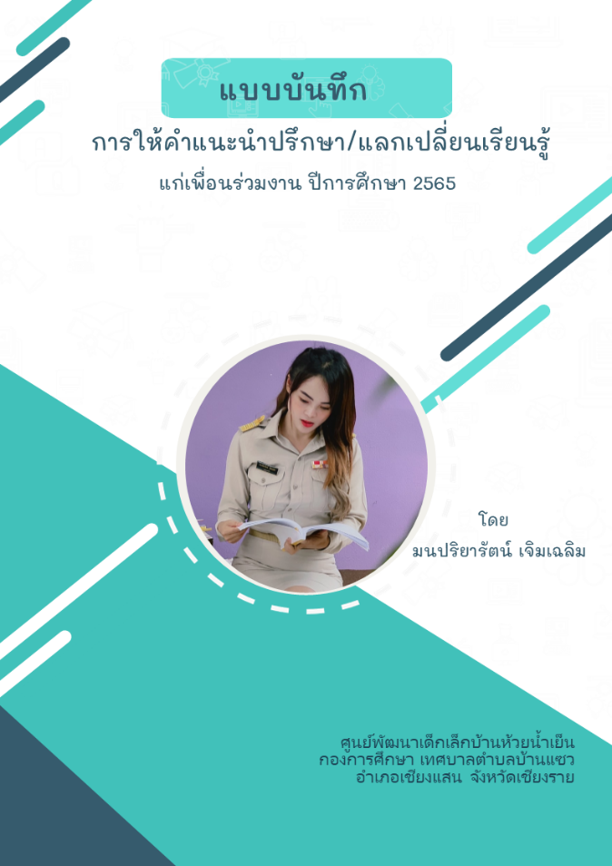

ช่องทางสำหรับการสืบค้นข้อมูลประกอบการประเมิน
Qr Code เอกสารร่องรอย/หลักฐาน
บันทึกการให้คำปรึกษาแก่เพื่อนร่วมงาน
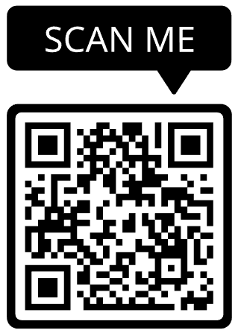
ฉบับสมบรูณ์

1.2.3 กลยุทธ์ในการจัดการเรียนรู้
ข้าพเจ้า ได้จัดการเรียนรู้ โดยใช้รูปแบบ เทคนิค และวิธีการ ที่เน้นการปฏิบัติ มีความหลากหลายในการใช้สื่อนวัตกรรม เทคโนโลยีการจัดการเรียนรู้ มีการวัดและการประเมินผล ตามแผนการจัดการเรียนรู้ ที่สอดคล้องกับมาตรฐานการจัดการเรียนรู้ ตัวชี้วัด จุดประสงค์การเรียนรู้ และสอดคล้องกับธรรมชาติ ของผู้เรียนโดยใช้รูปแบบ เทคนิค และวิธีการ ที่เน้นการปฏิบัติ
นอกจากนี้ ยังมีความหลากหลายในการใช้สื่อนวัตกรรม เทคโนโลยีการจัดการเรียนรู้ มีการวัดและการประเมินผล ตามแผนการจัดการเรียนรู้ ที่สอดคล้องกับมาตรฐานการจัดการเรียนรู้ ตัวชี้วัด จุดประสงค์การเรียนรู้ และสอดคล้องกับธรรมชาติของผู้เรียน การเรียนการสอนในยุคปฏิรูปการศึกษาหรือยุคโลกาภิวัฒน์ ครูผู้สอนต้องศึกษาค้นคว้าหาวิธีการสอนที่ทันสมัย เพื่อให้ทันต่อเหตุการณ์ของโลก สามารถจัดกิจกรรมการเรียนการสอนไปสู่เป้าหมายของหลักสูตรได้
ในฐานะเป็นครูผู้สอนระดับการศึกษาปฐมวัย ได้ศึกษาหาวิธีสอนแบบใหม่ๆมาถ่ายทอดความรู้และประสบการณ์ให้เด็กนักเรียนได้เข้าใจยิ่งขึ้น จากการจัดทำแผนการจัดการเรียนรู้และ สื่อการสอนที่เตรียมไว้ นำมาจัดกิจกรรมการเรียนการสอน เพื่อถ่ายทอดความรู้ให้แก่เด็กนักเรียนได้ปฏิบัติดังนี้
1) ศึกษาแผนการจัดการเรียนรู้ก่อนนำมาจัดกิจกรรมทุกครั้ง
2) นำเข้าสู่บทเรียนด้วยวิธีการที่หลากหลายแตกต่างกันไป เช่น การสนทนา ซักถาม การสังเกตภาพ การร้องเพลง เป็นต้น เพื่อเร้าความสนใจให้เด็กนักเรียนอยากเข้าร่วมกิจกรรม
3) แจ้งจุดประสงค์ให้เด็กนักเรียนทราบ
4) ใช้วิธีการสอนที่เหมาะสมกับเนื้อหาตามหน่วยการเรียนรู้และธรรมชาติของผู้เรียน โดยเน้นการทำกิจกรรมผ่านการเล่น การลงมือปฏิบัติ
ผลที่ได้รับจากการใช้กลยุทธ์
1. เด็กนักเรียนสามารถทำงานร่วมกับผู้อื่นได้ รู้จักช่วยเหลือซึ่งกันและกัน
2. เด็กนักเรียนรู้จักบทบาทหน้าที่ของตนเองในการเป็นผู้นำและผู้ตาม
3. เด็กนักเรียนกระตือรือร้น สนใจในการเรียนรู้สิ่งใหม่ๆ
4. เด็กนักเรียนมีทัศนคติที่ดีต่อการเรียนรู้
5. เด็กนักเรียนสนใจในกาทำกิจกรรมในชั้นเรียนมากยิ่งขึ้น
6. เด็กนักเรียนได้แสดงออกและร่วมกิจกรรม
7. การนำเทคนิควิธีการสอนและนวัตกรรมต่าง ๆ มาใช้ ช่วยแก้ปัญหาในการเรียนรู้ที่แตกต่างกันของเด็กนักเรียน

ดังปรากฏหลักฐานและร่องรอยดังต่อไปนี้

ตัวชี้วัด | ข้อตกลงในการปฏิบัติงานตามคำรับรอง | ผลการประเมินตนเอง | หลักฐาน/ร่องรอยที่ปรากฏ
1.2 การจัดการเรียนรู้  1.2.3 กลยุทธ์ในการจัดการเรียนรู้ | 1. จัดการเรียนรู้ โดยใช้ รูปแบบ เทคนิค และวิธีการที่เน้นการปฏิบัติมีความหลากหลายใช้สื่อ นวัตกรรม เทคโนโลยี การจัดการเรียนรู้ การวัดผลและประเมินผลตามแผนการจัดการเรียนรู้ที่สอดคล้องกับมาตรฐานการเรียนรู้ ตัวชี้วัด หรือผลการเรียนรู้ จุดประสงค์การเรียนรู้ และสอดคล้องกับธรรมชาติของผู้เรียน และสาระการเรียนรู้  2. ประเมินผลการใช้กลยุทธ์ในการจัดการเรียนรู้และนำผลการประเมินมาปรับปรุง ให้มีคุณภาพสูงขึ้น | ระดับคุณภาพ  5 | 1) รายงานการใช้กลยุทธ์ภาคเรียนที่ 2 ปีการศึกษา 2565 ( มีการระบุ แผนการจัดประสบการณ์การเรียนรู้ สื่อ นวัตกรรม เทคโนโลยี  การจัดการเรียนรู้ และแหล่งเรียนรู้  2) แผนการจัดการเรียนรู้ประกอบการใช้กลยุทธ์  3.) แบบประเมินการใช้กลยุทธ์การจัดการเรียนรู้  4.) สื่อ นวัตกรรมประกอบการใช้กลยุทธ์

ร่องรอย/หลักฐานประกอบตัวชี้วัด
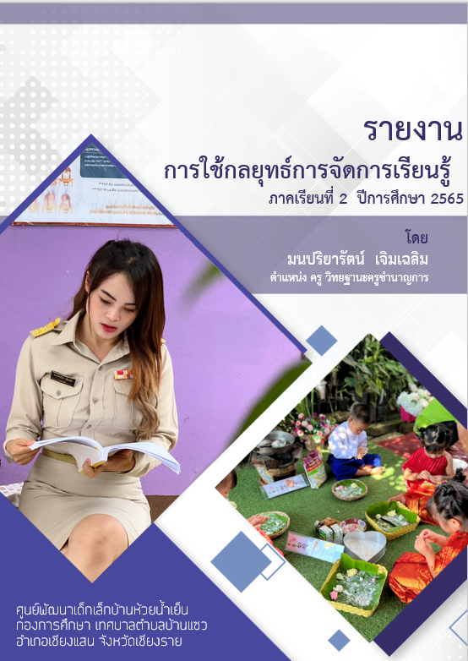
รายงานการใช้กลยุทธ์

ช่องทางสำหรับการสืบค้นข้อมูลประกอบการประเมิน
Qr Code เอกสารร่องรอย/หลักฐาน
รายงานการใช้กลยุทธ์การจัดการเรียนรู้ ภาคเรียนที่ 2 ปีการศึกษา 2565
ฉบับสมบรูณ์
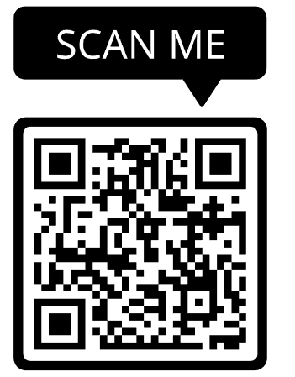

ร่องรอย/หลักฐานประกอบตัวชี้วัด
แผนการจัดประสบการณ์การเรียนรู้ประกอบการใช้กลยุทธ์
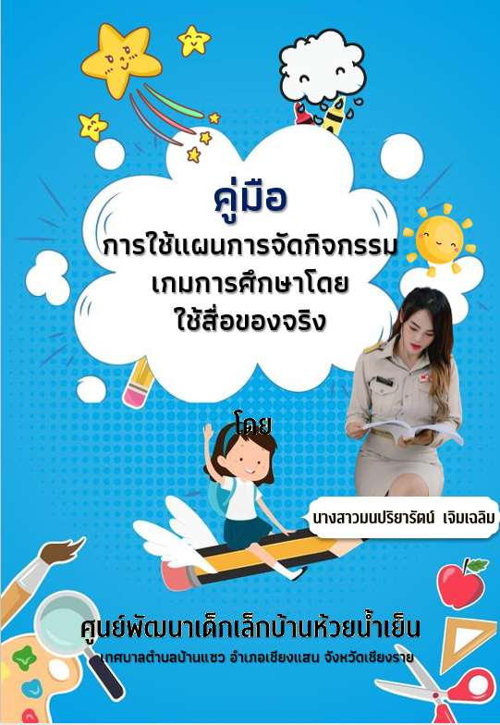

Qr Code เอกสารร่องรอย/หลักฐาน
แผนการเรียนรู้ประกอบการใช้กลยุทธ์
ฉบับสมบรูณ์
ใช้คิวอาร์โค้ดเดียวกับ รายงานกลยุทธ์

ร่องรอย/หลักฐานประกอบตัวชี้วัด
การประเมินกลยุทธ์การจัดการเรียนรู้
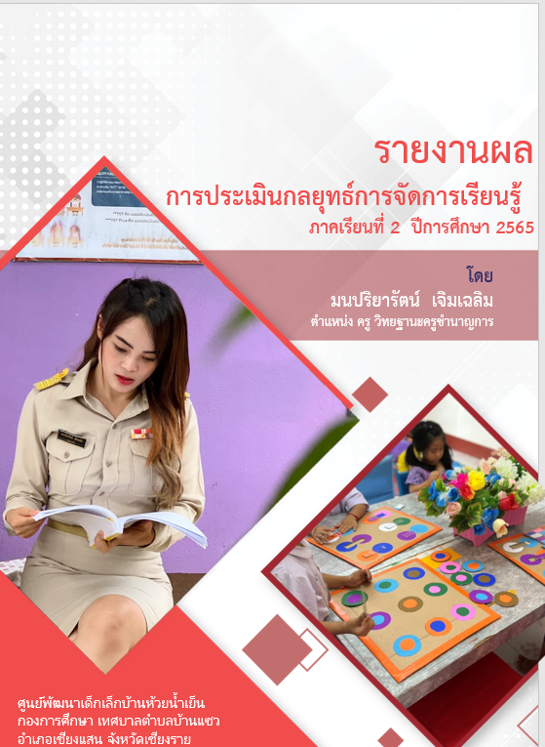
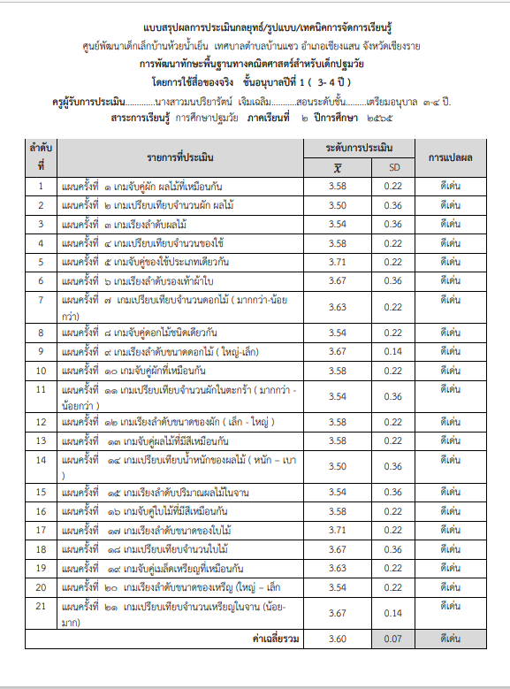

Qr Code เอกสารร่องรอย/หลักฐาน
แบบบันทึกการประเมินกลยุทธ์ในการจัดการเรียนรู้ ภาคเรียนที่ 2 ปีการศึกษา 2565
ฉบับสมบรูณ์
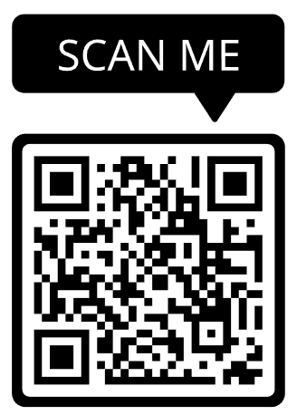

ร่องรอย/หลักฐานประกอบตัวชี้วัด
ภาพประกอบการใช้กลยุทธ์ในการจัดการเรียนการสอน

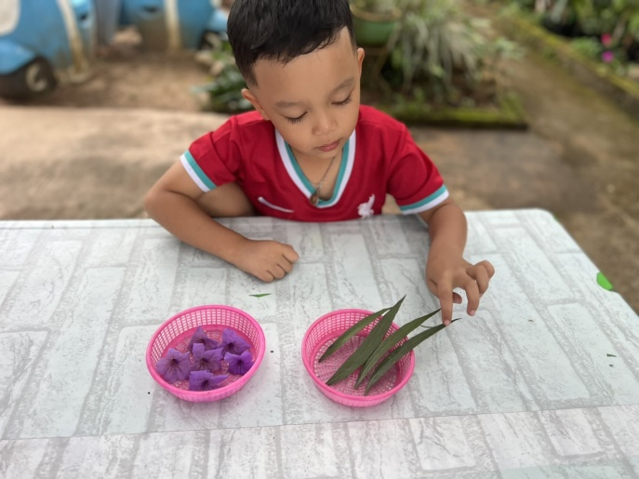
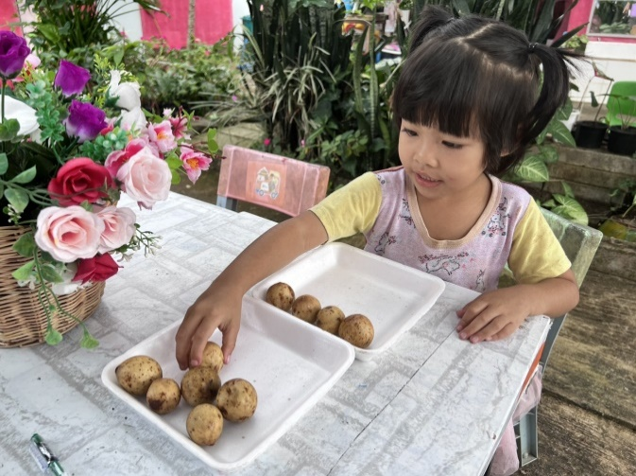

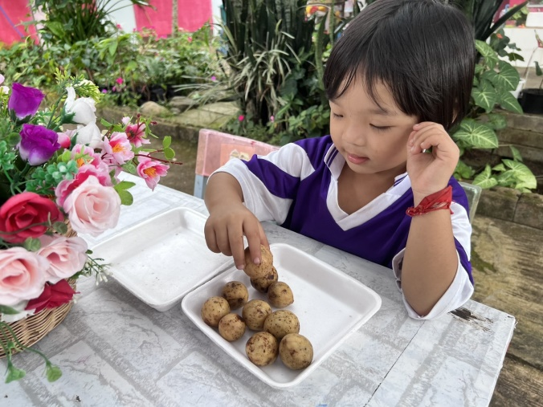
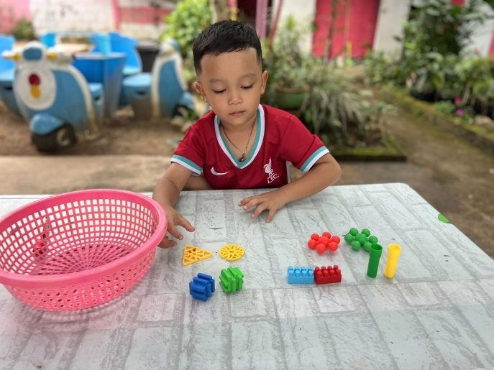

1.2.4 คุณภาพผู้เรียน
ตัวชี้วัดที่ 1.2.4.1 ผลสัมฤทธิ์ทางวิชาการของผู้เรียน
ข้าพเจ้าได้จัดกิจกรรมการเรียนรู้ที่ทำให้ผู้เรียน มีความรู้ ทักษะ คุณลักษณะตามมาตรฐานการเรียนรู้ และตัวชี้วัดของสาระการเรียนรู้ มีสมรรถนะสำคัญ และคุณลักษณะอันพึงประสงค์ตามหลักสูตรปฐมวัย พุทธศักราช ๒๕๖0 .............. ของผู้เรียน มีผลสัมฤทธิ์เป็นไปตามค่าเป้าหมายที่สถานศึกษากำหนด

ดังปรากฏหลักฐานและร่องรอยดังต่อไปนี้
ตัวชี้วัด | ข้อตกลงในการปฏิบัติงานตามคำรับรอง | ผลการประเมินตนเอง | หลักฐาน/ร่องรอยที่ปรากฏ
1.2 การจัดการเรียนรู้  1.2.4 คุณภาพผู้เรียน  1.2.4.1 ผลสัมฤทธิ์ทางวิชาการของผู้เรียน | จำนวนผู้เรียนไม่น้อยกว่าร้อยละ 60 มีผลการพัฒนาคุณภาพเป็นไปตามค่าเป้าหมาย ที่สถานศึกษากำหนด | ระดับคุณภาพ  5 | 1.แบบประเมินพัฒนาการ 5 ด้านตามมาตรฐานสถานพัฒนาเด็กปฐมวัยแห่งชาติ ( DSPM (  2. ผลการประเมินพัฒนาการ 5 ด้านครั้งที่ 2

ร่องรอย/หลักฐานประกอบตัวชี้วัด
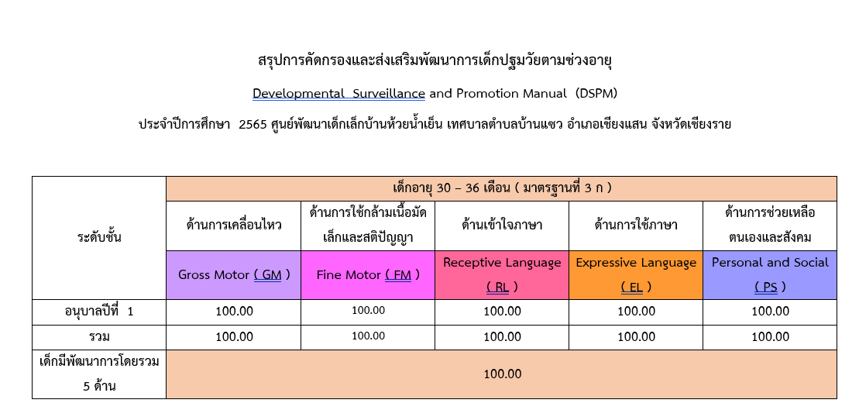

ตัวชี้วัดที่ 1.2.4.2 คุณลักษณะที่พึงประสงค์ของผู้เรียน

ข้าพเจ้าดําเนินการออกแบบกิจกรรมให้สอดคล้องกับหลักสูตรการศึกษาปฐมวัย พุทธศักราช ๒๕๖๐ โดยมีการส่งเสริมพัฒนาการของเด็กปฐมวัยด้วยการลงมือกระทําบูรณาการผ่านการเล่น การจัดกิจกรรมการเรียนรู้ของเด็กปฐมวัยด้วยการส่งเอกสารที่บ้าน (On-Hand) แต่บางกิจกรรมได้บูรณาการร่วมกันในการจัดกิจรรมการเรียนรู้ผ่านระบบเครือข่ายอินเทอร์เน็ต (Online) หรือผ่านระบบโทรทัศน์/สื่ออิเล็กทรอนิกส์ (On-AR/On-Demand) ตามความเหมาะสมและความพร้อมของผู้ปกครองของเด็กนักเรียนแต่ละคน ที่ทำให้ผู้เรียน มีความรู้ ทักษะ คุณลักษณะ ตามมาตรฐานการเรียนรู้ และตัวชี้วัดของสาระการเรียนรู้ มีสมรรถนะสำคัญ และคุณลักษณะอันพึงประสงค์ตามหลักสูตรปฐมวัย พุทธศักราช 2560 ผลการประเมินการพัฒนาร้อยละ ................... ของผู้เรียน มีคุณลักษณะที่พึงประสงค์เป็นไปตามค่าเป้าหมาย ที่สถานศึกษากำหนด

ดังปรากฏหลักฐานและร่องรอยดังต่อไปนี้
ตัวชี้วัด | ข้อตกลงในการปฏิบัติงานตามคำรับรอง | ผลการประเมินตนเอง | หลักฐาน/ร่องรอยที่ปรากฏ
1.2 การจัดการเรียนรู้  1.2.4 คุณภาพผู้เรียน  1.2.4.2 คุณลักษณะที่พึงประสงค์ของผู้เรียน | เด็กไม่น้อยกว่าร้อยละ ๗๕ ในรายวิชาที่สอนมีคุณลักษณะที่พึงประสงค์เป็นไปตามค่าเป้าหมายที่สถานศึกษากำหนด | ระดับคุณภาพ  5 | 1) รูปภาพการจัดกิจกรรม  2) แบบประเมินคุณลักษณะ  ที่พึงประสงค์ตามหลักสูตร  ปฐมวัย 2560

ร่องรอย/หลักฐานประกอบตัวชี้วัด
ภาพถ่าย การจัดกิจกรรมเพื่อพัฒนาคุณลักษณะอันพึงประสงค์โดยผ่านกิจกรรมประจำวัน
กิจกรรม : การส่งเสริมพัฒนาการด้านร่างกาย ( กิจกรรมเคลื่อนไหวและจังหวะ)
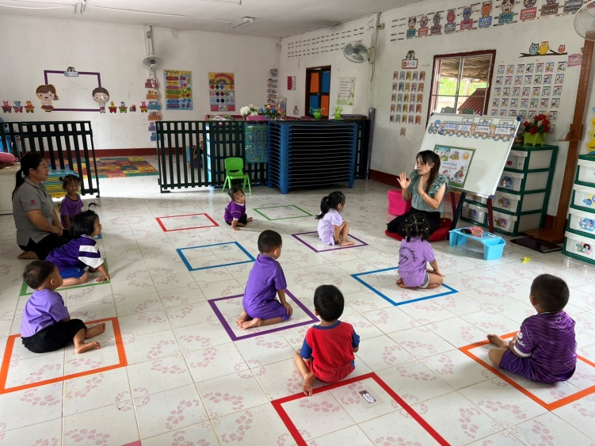

ร่องรอย/หลักฐานประกอบตัวชี้วัด
ภาพถ่าย การจัดกิจกรรมเพื่อพัฒนาคุณลักษณะอันพึงประสงค์โดยผ่านกิจกรรมประจำวัน
กิจกรรม : การส่งเสริมพัฒนาการด้านร่างกาย ( กิจกรรมกลางแจ้ง)
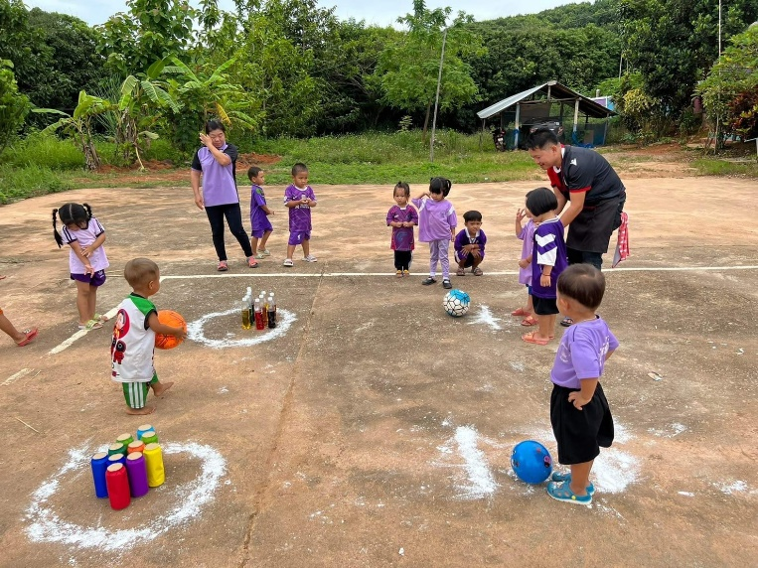
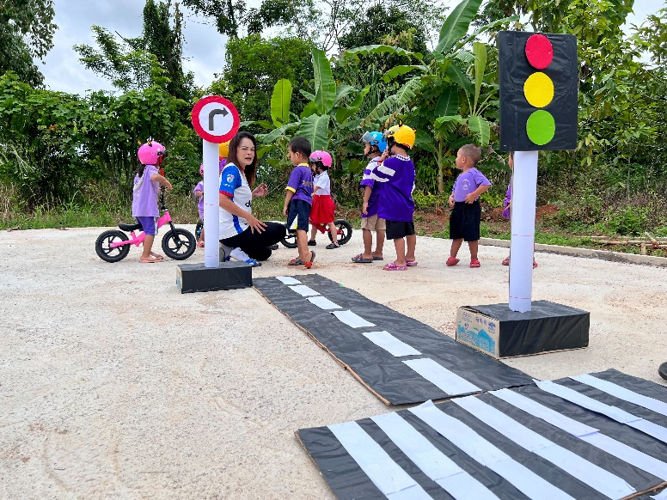

ร่องรอย/หลักฐานประกอบตัวชี้วัด
ภาพถ่าย การจัดกิจกรรมเพื่อพัฒนาคุณลักษณะอันพึงประสงค์โดยผ่านกิจกรรมประจำวัน
กิจกรรม : การส่งเสริมพัฒนาการด้านอารมณ์ – จิตใจ ( กิจกรรมศิลปะ / สร้างสรรค์ )
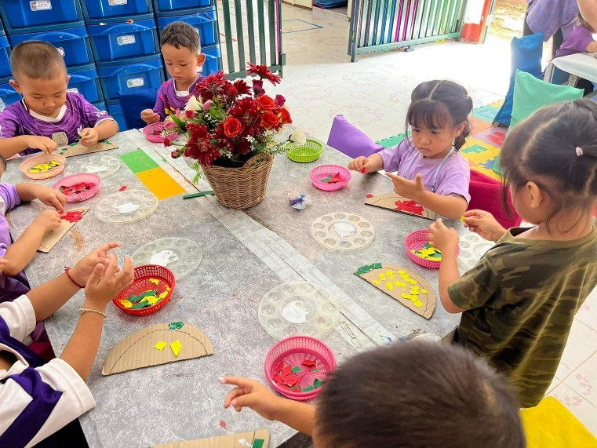
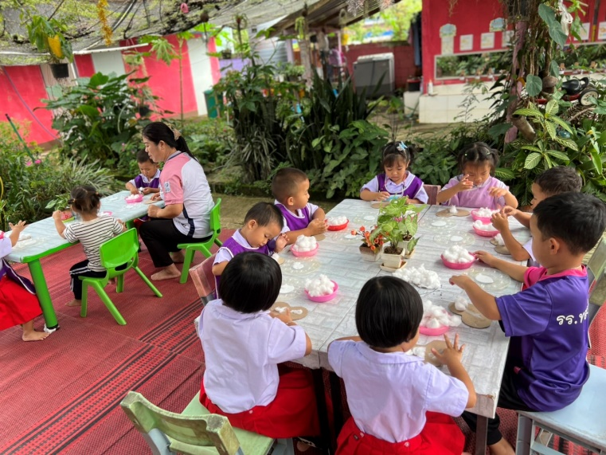

ร่องรอย/หลักฐานประกอบตัวชี้วัด
ภาพถ่าย การจัดกิจกรรมเพื่อพัฒนาคุณลักษณะอันพึงประสงค์โดยผ่านกิจกรรมประจำวัน
กิจกรรม : การส่งเสริมพัฒนาการด้านสังคม ( กิจกรรมเสรี/กิจกรรมเสริมประสบการณ์ การทำงานร่วมกัน)
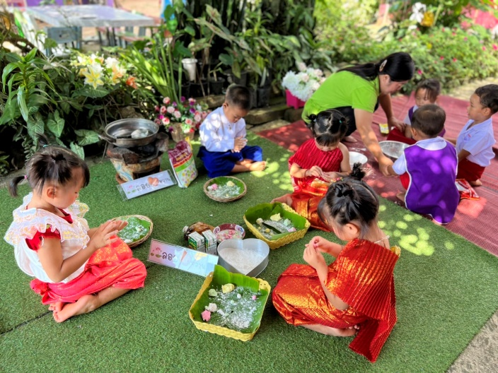
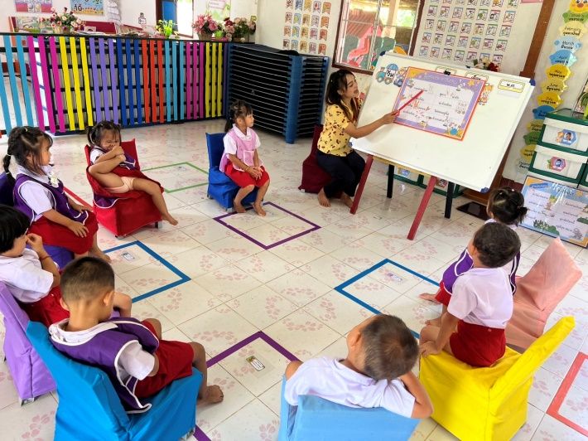

ร่องรอย/หลักฐานประกอบตัวชี้วัด
ภาพถ่าย การจัดกิจกรรมเพื่อพัฒนาคุณลักษณะอันพึงประสงค์โดยผ่านกิจกรรมประจำวัน
กิจกรรม : การส่งเสริมพัฒนาการด้านสติปัญญา ( กิจกรรมเสริมประสบการณ์ เกมการศึกษา)
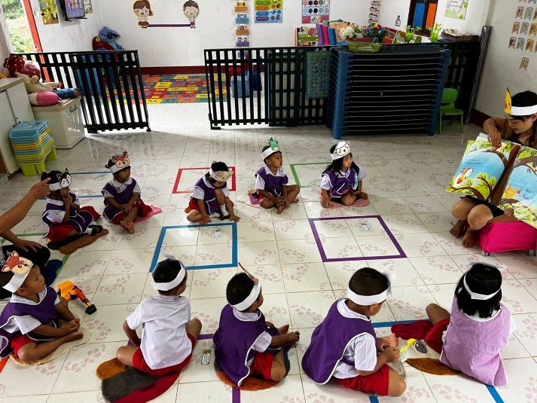
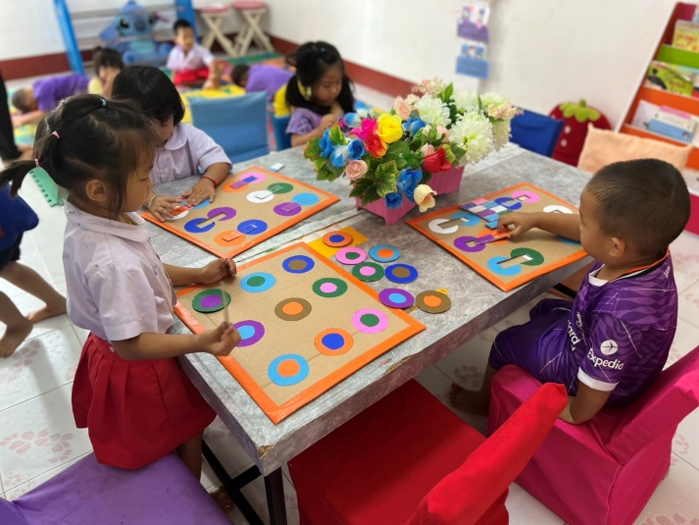

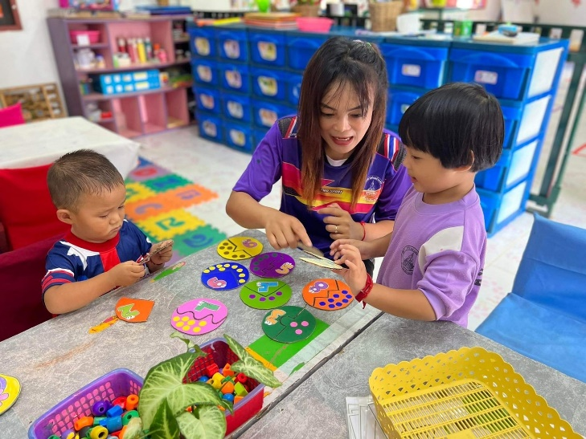
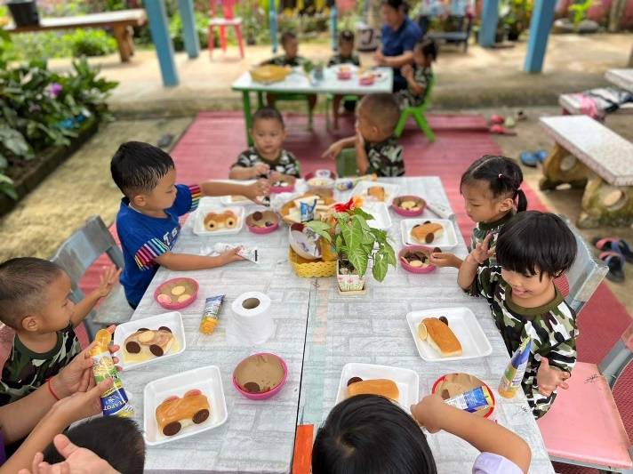

ร่องรอย/หลักฐานประกอบตัวชี้วัด
ภาพถ่าย การจัดกิจกรรมเพื่อพัฒนาคุณลักษณะอันพึงประสงค์โดยผ่านกิจกรรมประจำวัน
กิจกรรม : การส่งเสริมพัฒนาการด้านทักษะชีวิตพื้นฐาน
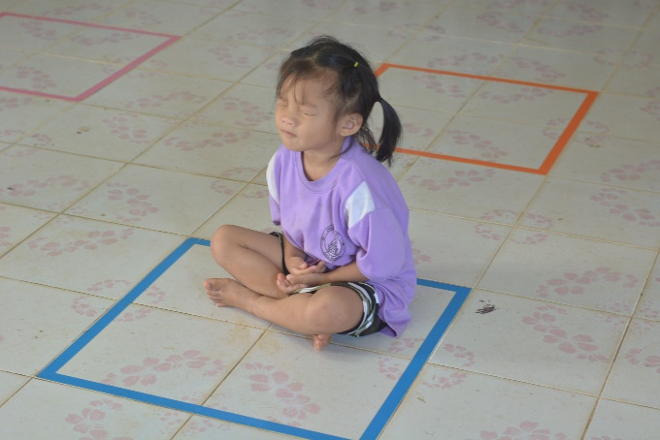
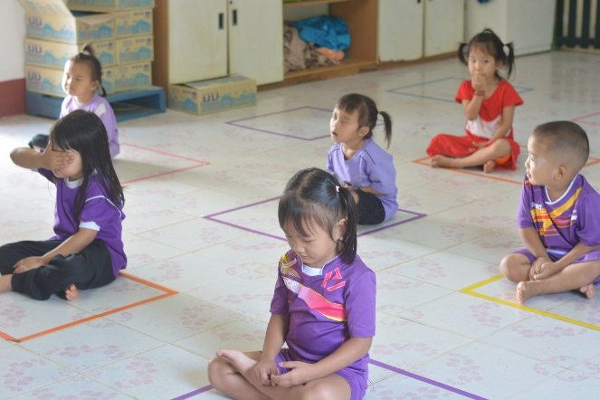

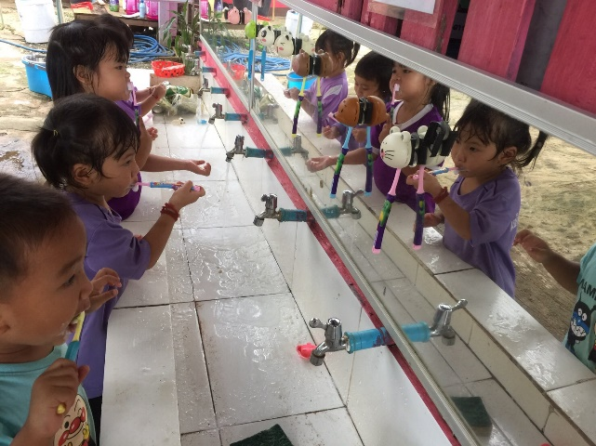
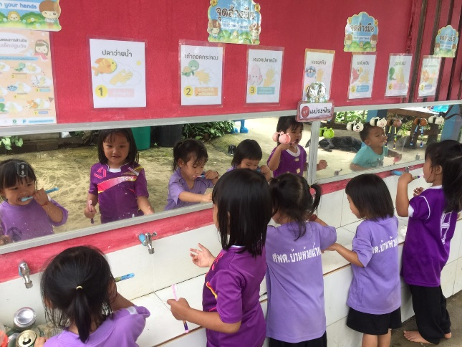

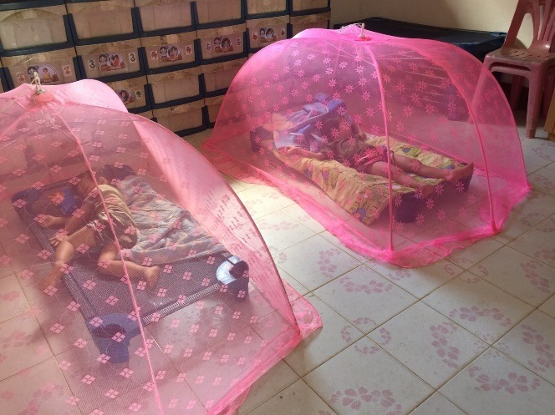
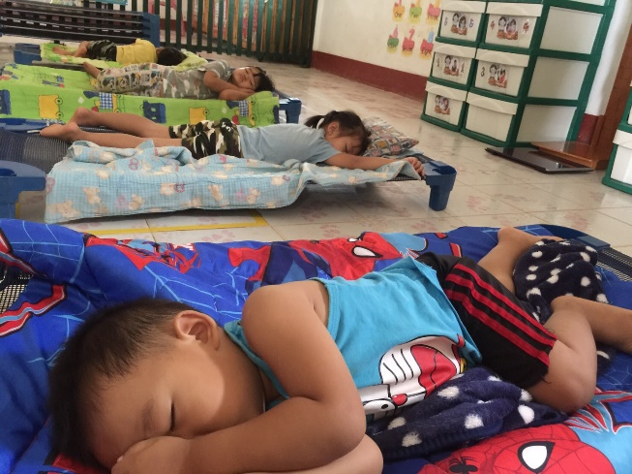

เร

1.3 การสร้างและหรือพัฒนาสื่อ นวัตกรรม เทคโนโลยีทางการศึกษาและ แหล่งเรียนรู้
ข้าพเจ้าได้มีการสร้างและพัฒนา สื่อนวัตกรรมเทคโนโลยีทางการศึกษาและแหล่งเรียนรู้นำไปใช้ในการจัดการเรียนรู้เหมาะสมกับผู้เรียน โดยสื่อ นวัตกรรมที่ได้จัดทำขึ้นได้คำนึงถึงสอดคล้องกับเนื้อหาสาระรายวิชา และจุดประสงค์การเรียนรู้ มีการประเมินผลการใช้สื่อ นวัตกรรม เทคโนโลยีทางการศึกษาและแหล่งเรียนรู้ และนำผลการประเมินไปปรับปรุงพัฒนาให้มีคุณภาพสูงขึ้น สามารถนำสื่อนวัตกรรม เทคโนโลยี ทางการศึกษาและแหล่งเรียนรู้ไปปรับประยุกต์ ใช้ในศูนย์พัฒนาเด็กเล็กที่มีบริบทใกล้เคียง
จัดทำสื่อและการใช้สื่อการสอนจากการจัดทำแผนการจัดการเรียนรู้ไว้ล่วงหน้า ทำให้ทราบว่าแผนการจัดการเรียนรู้ แต่ละครั้งจะต้องใช้สื่ออะไรในการสอน ซึ่งมีทั้งสื่อที่ผู้สอนผลิตขึ้นเอง และการจัดซื้อมา จัดหาและใช้สื่อการสอนได้ดำเนินการดังนี้
1) ศึกษาแผนการจัดการเรียนรู้ที่ได้จัดเตรียมไว้
2) จัดเตรียมสื่อการเรียนการสอนตามที่กำหนดไว้ในแผนการจัดการเรียนรู้ ศึกษาวิธีใช้เมื่อผู้ปกครองนำสื่อ นวัตกรรม เทคโนโลยีทางการศึกษานั้นไปใช้จัดกิจกรรมกับเด็กนักเรียน เด็กนำสื่อการเรียนไปใช้ สามารถทำกิจกรรมด้วยตนเองได้อย่างถูกต้อง
3) ผลิตสื่อการสอนที่สามารถผลิตได้ด้วยตนเอง โดยยึดหลักประหยัดและมีคุณภาพมากที่สุด เช่น เอกสารประกอบการเรียนการสอน ใบงาน คลิปวีดีโอ คลิปการสอน ชุดกิจกรรม แบบฝึกต่างๆ ก่อนการนำสื่อมาใช้จะมีการประเมินก่อนนำมาใช้ประกอบการจัดกิจกรรมในชั้นเรียน
4) ส่งเสริมให้ผู้ปกครองมีส่วนร่วมในการประเมินสื่อ นวัตกรรม เทคโนโลยีเพื่อนำผลการประเมินนั้นมาปรับปรุง พัฒนาในการจัดทำในแผนการจัดประสบการณ์การเรียนรู้ต่อไป

ดังปรากฏหลักฐานและร่องรอยดังต่อไปนี้
ตัวชี้วัด | ข้อตกลงในการปฏิบัติงานตามคำรับรอง | ผลการประเมินตนเอง | หลักฐาน/ร่องรอยที่ปรากฏ
1.3 การสร้างและหรือพัฒนาสื่อนวัตกรรมเทคโนโลยีทางการศึกษาและแหล่งเรียนรู้ | 1. สร้างและพัฒนาสื่อ นวัตกรรม เทคโนโลยีทางการศึกษาและแหล่งเรียนรู้ นำไปใช้ในการจัดการเรียนรู้ เหมาะสมกับผู้เรียน สอดคล้องกับเนื้อหาสาระ มาตรฐานการเรียนรู้ ตัวชี้วัด หรือผลการเรียนรู้ และจุดประสงค์การเรียนรู้  2. ประเมินผลการใช้สื่อ นวัตกรรม เทคโนโลยีทางการศึกษา และแหล่งเรียนรู้ และนำผลการประเมินไปปรับปรุงพัฒนาให้มีคุณภาพสูงขึ้น | ระดับคุณภาพ  5 | 1) ทะเบียนสื่อนวัตกรรมการเรียนการสอน และแหล่งเรียนรู้  2.) แบบบันทึกการใช้สื่อ นวัตกรรม เทคโนโลยีทางการศึกษา และแหล่ง  เรียนรู้  3) แบบบันทึกประเมินสื่อ นวัตกรรมนวัตกรรม เทคโนโลยี ทางการศึกษา และแหล่งเรียนรู้  4) รูปภาพสื่อ นวัตกรรม เทคโนโลยีทางการศึกษา

ร่องรอย/หลักฐานประกอบการพิจารณา

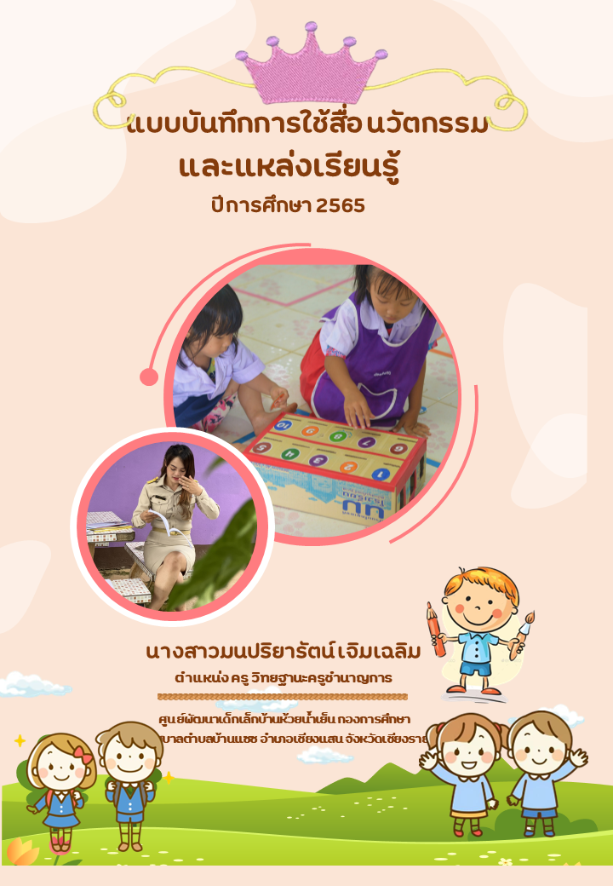

ช่องทางสำหรับการสืบค้นข้อมูลประกอบการประเมิน
Qr Code เอกสารร่องรอย/หลักฐาน
แบบบันทึกการใข้สื่อนวัตกรรม และแหล่งเรียนรู้ ภาคเรียนที่ 2 ปีการศึกษา 2565
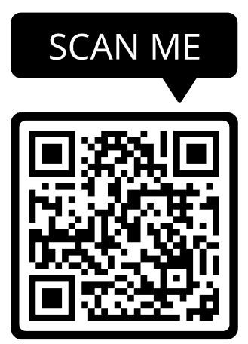
ฉบับสมบรูณ์

ร่องรอย/หลักฐานประกอบตัวชี้วัด

ทะเบียน สื่อ นวัตกรรม เทคโนโลยีทางการศึกษา และแหล่งเรียนรู้
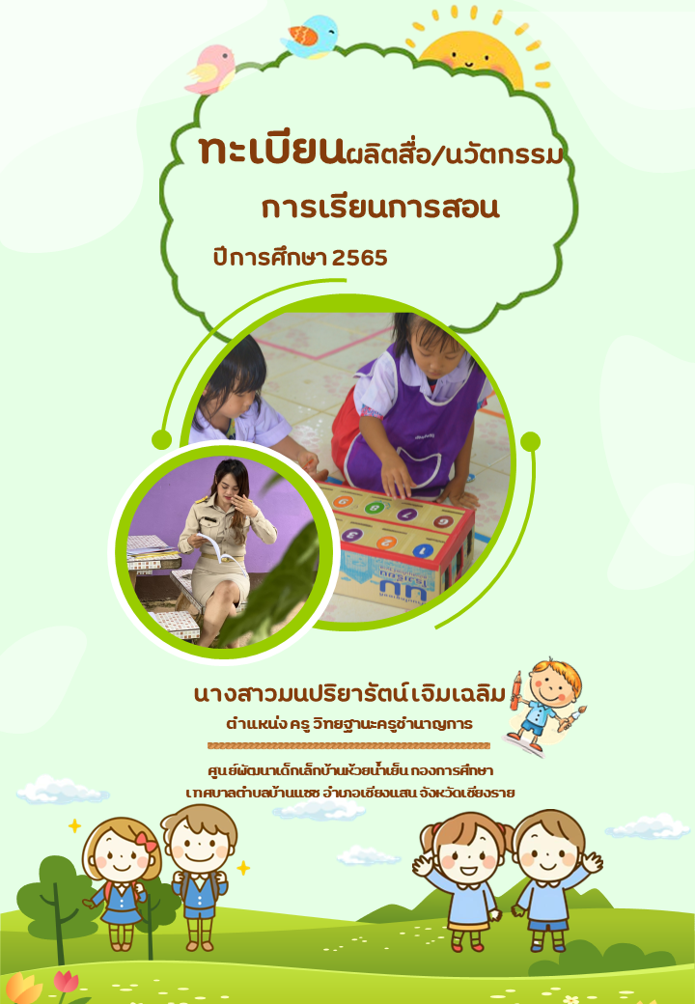

ช่องทางสำหรับการสืบค้นข้อมูลประกอบการประเมิน
Qr Code เอกสารร่องรอย/หลักฐาน
ทะเบียนสื่อนวัตกรรม การเรียนการสอน
ฉบับสมบรูณ์
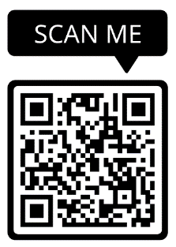

ร่องรอย/หลักฐานประกอบตัวชี้วัด

บันทึกการประเมิน สื่อ นวัตกรรม เทคโนโลยีทางการศึกษา และแหล่งเรียนรู้
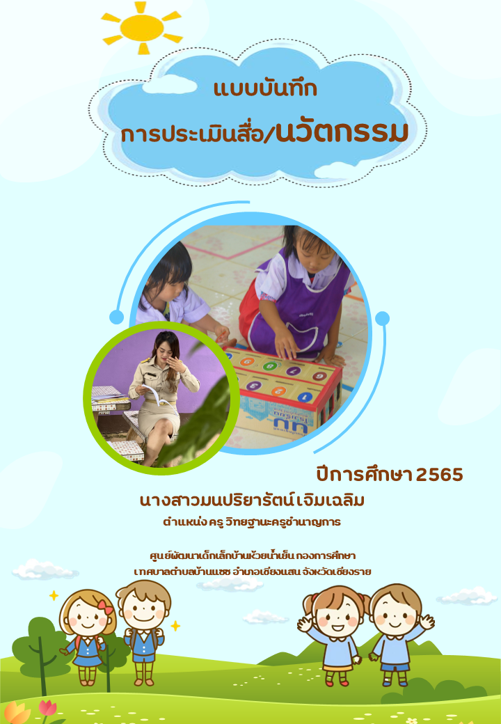
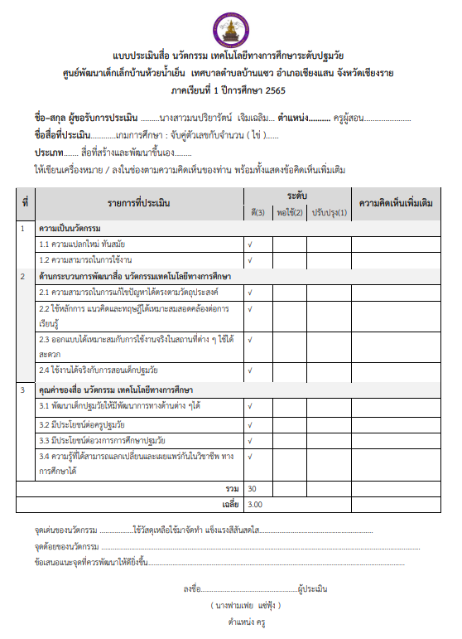

ช่องทางสำหรับการสืบค้นข้อมูลประกอบการประเมิน
Qr Code เอกสารร่องรอย/หลักฐาน
แบบบันทึกการประเมิน สื่อนวัตกรรม การเรียนการสอน
ฉบับสมบรูณ์
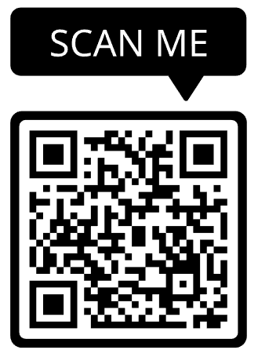

1.4 การวัดและประเมินผลการเรียนรู้
ข้าพเจ้าสร้างและพัฒนาเครื่องมือวัดและประเมินผลที่หลากหลายเหมาะสม และสอดคล้องกับมาตรฐานการเรียนรู้ตัวชี้วัด และจุดประสงค์การเรียนรู้โดยใช้วิธีการ เครื่องมือวัดและประเมินผลที่หลากหลาย เหมาะสม และสอดคล้องกับมาตรฐานการเรียนรู้ ตัวชี้วัด และผลการเรียนรู้เพื่อปรับปรุง พัฒนา ตัดสินผลการเรียนรู้ ความก้าวหน้า และพัฒนาการของผู้เรียนที่สะท้อนระดับคุณภาพของผู้เรียน โดยใช้วิธีการ เครื่องมือวัดและประเมินผลที่หลากหลาย เหมาะสม และสอดคล้องกับมาตรฐานการเรียนรู้ ตัวชี้วัด และผลการเรียนรู้
ดังปรากฏหลักฐานและร่องรอยดังต่อไปนี้
ตัวชี้วัด | ข้อตกลงในการปฏิบัติงานตามคำรับรอง | ผลการประเมินตนเอง | หลักฐาน/ร่องรอยที่ปรากฏ
1.4 การวัดและประเมินผลการเรียนรู้ | 1. คัดสรรและหรือพัฒนาเครื่องมือวัดและประเมินผลที่หลากหลาย เหมาะสมและสอดคล้องกับมาตรฐานการเรียนรู้ ตัวชี้วัด และผลการเรียนรู้ และจุดประสงค์ การเรียนรู้  2. มีการประเมินตามสภาพจริง  3. มีการตรวจสอบคุณภาพของเครื่องมือวัดและประเมินผล | ระดับคุณภาพ  4 | 1. สมุดรายงานประจำตัวเด็ก  2. แบบสังเกตพฤติกรรมเด็กรายบุคคล  3. แบบสำรวจรายการ  4. Portfolio  5. รายงานการสร้างและพัฒนาเครื่องมือการวัดและประเมินผลการเรียนรู้ ภาคเรียนที่ 2  6. แบบประเมินเครื่องมือวัดและประเมินผลการเรียนรู้

ร่องรอย/หลักฐานประกอบการพิจารณา

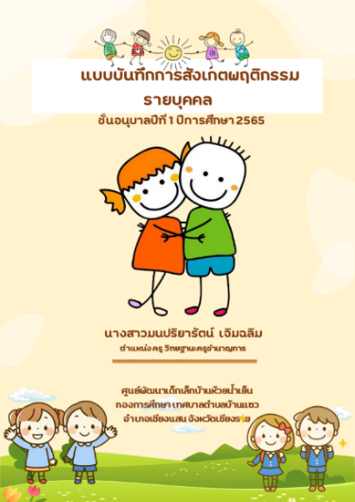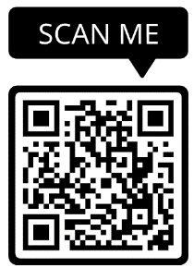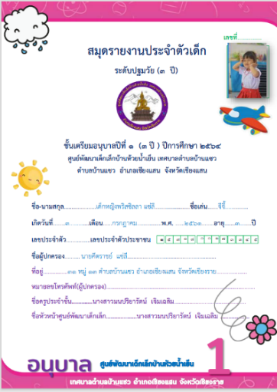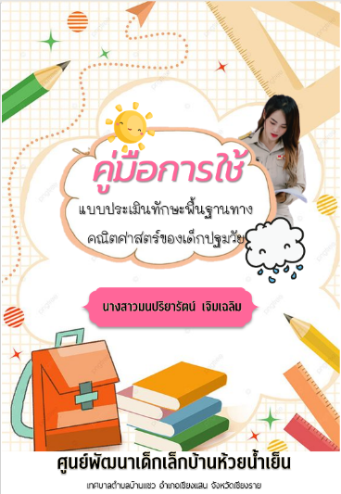
อ

ช่องทางสำหรับการสืบค้นข้อมูลประกอบการประเมิน
Qr Code เอกสารร่องรอย/หลักฐาน
แบบบันทึกการสังเกตพฤติกรรมเด็กรายบุคคล
ฉบับสมบรูณ์

อ
ช่องทางสำหรับการสืบค้นข้อมูลประกอบการประเมิน
Qr Code เอกสารร่องรอย/หลักฐาน
สมุดรายงานประจำตัวเด็ก
ฉบับสมบรูณ์

ช่องทางสำหรับการสืบค้นข้อมูลประกอบการประเมิน
Qr Code เอกสารร่องรอย/หลักฐาน
คู่มือการใช้แบบประเมินทักษะพื้นฐานทางคณิตศาสตร์
ฉบับสมบรูณ์

1.5 ศึกษาวิเคราะห์ สังเคราะห์ และหรือวิจัยเพื่อแก้ปัญหาหรือพัฒนาการเรียนรู้เพื่อส่งผลต่อคุณภาพผู้เรียน
ข้าพเจ้าจึงได้ศึกษาปัญหาในการจัดการเรียนการสอนในชั้นเรียน จึงพบปัญหาหลายปัญหาซึ่งในการเลือกปัญหามาทำวิจัยในครั้งนี้เป็นปัญหาที่มีความสำคัญส่งผลต่อการเรียนรู้และความสำเร็จของเด็กนักเรียน ข้าพเจ้าจึงได้จัดทำวิจัยในชั้นเรียน ชื่อเรื่อง “ การจัดกิจกรรมเสริมประสบการณ์เพื่อพัฒนาทักษะด้านการพูดภาษาไทยของเด็กปฐมวัย โดยใช้คำคล้องจองประกอบภาพ “ ซึ่งผลการวิจัยครั้งนี้จะเป็นข้อมูลสำคัญสำหรับครู พ่อแม่ ผู้ปกครอง และผู้ที่เกี่ยวข้องกับเด็กปฐมวัย ได้เลือกใช้เป็นแนวทางในการ

ดังปรากฏหลักฐานและร่องรอยดังต่อไปนี้
ตัวชี้วัด | ข้อตกลงในการปฏิบัติงานตามคำรับรอง | ผลการประเมินตนเอง | หลักฐาน/ร่องรอยที่ปรากฏ
1.5 ศึกษาวิเคราะห์สังเคราะห์และหรือวิจัยเพื่อแก้ปัญหาหรือพัฒนาการเรียนรู้ที่ส่งผลต่อคุณภาพผู้เรียน | 1. ใช้กระบวนการวิจัยเพื่อแก้ปัญหาหรือพัฒนา การเรียนรู้ของผู้เรียนโดยใช้วิธีการที่ถูกต้อง  2. นำผลการแก้ปัญหาหรือการพัฒนาการเรียนรู้ของผู้เรียนไปใช้ | ระดับคุณภาพ  5 | 1) รายงานผลการวิจัยในชั้นเรียน เรื่อง การพัฒนาทักษะพื้นฐานทางคณิตศาสตร์สำหรับเด็กปฐมวัย โดยใช้สื่อของจริง  2. คลิปวีดีโอ/ ภาพประกอบการการจัดกิจกรรม

ร่องรอย/หลักฐานประกอบตัวชี้วัด
การดำเนินการศึกษาเพื่อวิเคราะห์สังเคราะห์และหรือวิจัยเพื่อแก้ปัญหา
หรือพัฒนาการเรียนรู้ที่ส่งผลต่อคุณภาพผู้เรียน
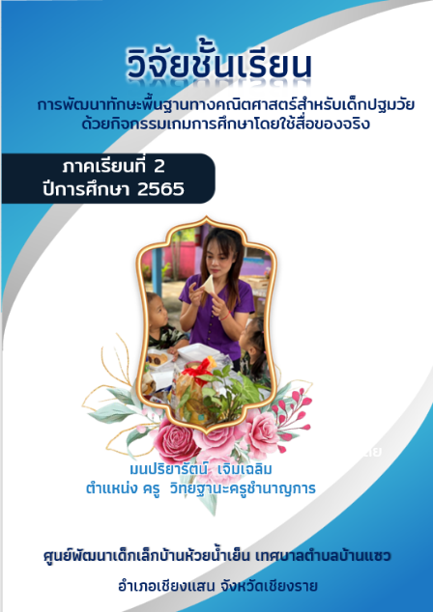

ช่องทางสำหรับการสืบค้นข้อมูลประกอบการประเมิน
Qr Code เอกสารร่องรอย/หลักฐาน
รายงานการวิจัยในชั้นเรียน ภาคเรียนที 2 ปีการศึกษา 2565
ฉบับสมบรูณ์
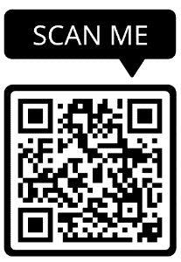

ร่องรอย/หลักฐานประกอบตัวชี้วัด

ช่องทางสำหรับการสืบค้นข้อมูลประกอบการประเมิน
Qr Code เอกสารร่องรอย/หลักฐาน
ภาพประกอบ / คลิปการจัดกิจกรรมพัฒนาทักษะพื้นฐานทางคณิตศาสตร์
ฉบับสมบรูณ์

ด้านที่ 2 ด้านการบริหารจัดการชั้นเรียน
2.1 การบริหารจัดการชั้นเรียนและข้อมูลสารสนเทศ
ข้าพเจ้าได้บริหารจัดการชั้นเรียนและข้อมูลสารสนเทศเด็ก โดยจัดบรรยากาศ สภาพแวดล้อม ที่ส่งเสริม สนับสนุน และช่วยเหลือผู้เรียนให้เกิดการจัดการเรียนรู้อย่างมีความสุขและเป็นผู้เสริมแรง ชี้แนะแนวทางให้ผู้เรียนแสวงหาความรู้ คิดวิเคราะห์ ปฏิบัติ และค้นพบคำตอบด้วยตนเอง และได้ดำเนินการรวบรวมข้อมูลของเด็กนักเรียนในทุกด้านที่ผ่านการวิเคราะห์ สังเคราะห์ อย่างเป็นระบบมีความถูกต้อง และเป็นปัจจุบัน โดยการเก็บข้อมูลเด็กรายบุคคล รายชั้นเรียน ไว้ในคอมพิวเตอร์ และกลูเกิ้ลไดร์ เพื่อเป็นสารสนเทศในการเสริมสร้าง และพัฒนาผู้เรียนประจำชั้น หรือประจำวิชาที่รับผิดชอบ โดยอาศัยความร่วมมือของผู้ปกครองในการร่วมกันบริหารจัดการชั้นเรียน ไปพร้อมๆกับจัดทำข้อมูลสารสนเทศอย่างเป็นระบบ

ความสามารถในการอบรม ปกครอง และดูแลเด็กนักเรียน
ข้าพเจ้าได้บริหารจัดการชั้นเรียนร่วมกันกับผู้ปกครอง ดังต่อไปนี้
1) ให้คำแนะนำเกี่ยวกับการแก้ปัญหาการเรียน ปัญหาสุขภาพ ปัญหาทางด้านพฤติกรรมของเด็กนักเรียน และชี้แจงทำความเข้าใจ ขอความร่วมมือจากผู้ปกครอง เพื่อหาแนวทางแก้ไขปัญหาร่วมกัน การสร้างความเข้าใจที่ดีมี ความเป็นกัลยาณมิตร ทำให้ผู้รับบริการมีความมั่นใจ มีกำลังใจในการแก้ปัญหาและพัฒนาตนเองให้ดีขึ้น มีความสุขในการดำรงชีวิตและอยู่ร่วมกับผู้อื่นในสังคมได้อย่างราบรื่นสงบสุข
2.) ข้าพเจ้าได้จัดกิจกรรมโฮมรูมเด็กนักเรียน สัปดาห์ละอย่างน้อย 2 วัน โดยในกิจกรรมได้ให้คำแแนะนำแนวทางการปลูกฝังคุณธรรม จริยธรรมให้กับเด็กนักเรียน ไม่ว่าจะเป็นการสอดแทรกคุณธรรม จริยธรรม ค่านิยม และมารยาทสังคมที่ดีที่ควรปฏิบัติให้กับเด็กนักเรียนอย่างสม่ำเสมอ ไม่เคยปล่อยปละละเลยพฤติกรรมที่ไม่พึงประสงค์ หรือ พฤติกรรมที่บกพร่องของเด็กนักเรียน จะตักเตือน แนะนำด้วยคำพูดที่สุภาพและเป็นกัลยาณมิตรกับเด็กนักเรียน แล้วหาแนวทางแก้ไขและนำไปปฏิบัติให้ถูกต้อง เพื่อลดความขัดแย้ง ลดความตึงเครียด
5) แนะนำการพัฒนาทักษะชีวิต สุขภาพกาย และสุขภาพจิตของผู้เรียนกับเด็กและผู้ปกครอง เพื่อสร้างหลักยึดเหนี่ยวที่มั่นคงให้เกิดขึ้นในใจของเด็กนักเรียน เพื่อพัฒนาทักษะการดำรงชีวิตของเด็กนักเรียน มีแนวทางปฏิบัติที่ถูกต้องอยู่ในครอบครัว ในศูนย์ฯ ในสังคมได้อย่างมีความสุข

ดังปรากฏหลักฐานและร่องรอยดังต่อไปนี้
ตัวชี้วัด | ข้อตกลงในการปฏิบัติงานตามคำรับรอง | ผลการประเมินตนเอง | หลักฐาน/ร่องรอยที่ปรากฏ
2.1 การบริหารจัดการชั้นเรียนและข้อมูลสารสนเทศ | 1. ผู้เรียนมีส่วนร่วมในการจัดสภาพแวดล้อมบรรยากาศที่เอื้อต่อการเรียนรู้มีความปลอดภัยและมีความสุข  2. ส่งเสริมให้ผู้เรียนเกิดกระบวนการคิดมีทักษะชีวิตและทักษะการทำงาน  3. อบรมบ่มนิสัยให้ผู้เรียนมีคุณธรรม จริยธรรม คุณลักษณะอันพึงประสงค์ค่านิยมที่ดีงามปลูกฝัง ความเป็นประชาธิปไตยอันมีพระมหากษัตริย์ทรงเป็นประมุข | ระดับคุณภาพ  5 | 1) รายงานการบริหารจัดการชั้นเรียน  2.) แบบบันทึกกิจกรรมโฮมรูม  3.) สภาพห้องเรียนในศูนย์พัฒนาเด็กเล็ก  ) ป้ายแสดงนิทรรศการป้ายนิเทศป้ายแสดงผลงานผู้เรียนสื่ออุปกรณ์อื่นๆในศูนย์พัฒนาเด็กเล็ก  4) สารสนเทศและเอกสารประจำชั้นเรียนหรือประจำวิชา

ร่องรอย/หลักฐาน ภาพประกอบการพิจารณา

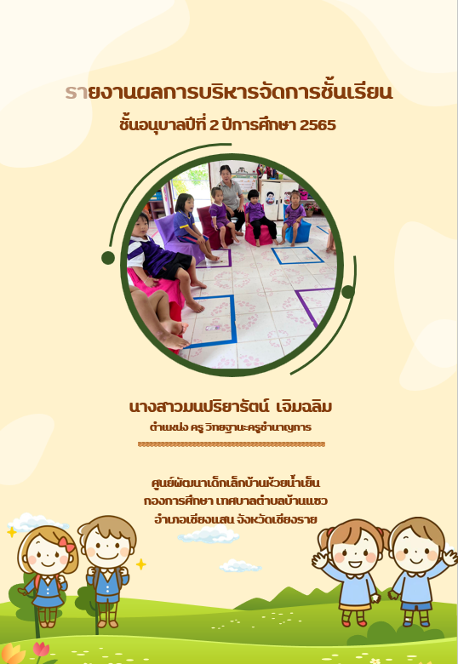

Qr Code เอกสารร่องรอย/หลักฐาน
รายงานการบริหารจัดการชั้นเรียน ภาคเรียนที่ 2 ปีการศึกษา 2565
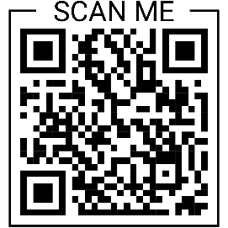
ฉบับสมบรูณ์

ร่องรอย/หลักฐาน ภาพประกอบการพิจารณา
การบริหารจัดการชั้นเรียนในศูนย์พัฒนาเด็กเล็กเพื่อให้เอื้อต่อการเรียนรู้ของเด็ก
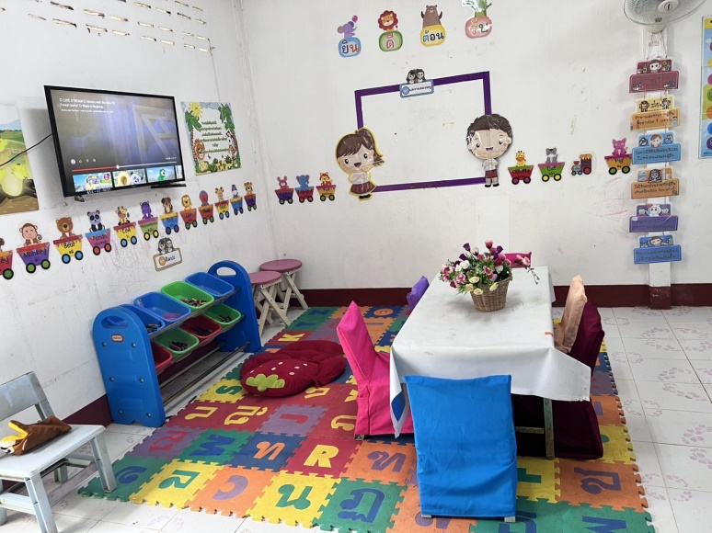
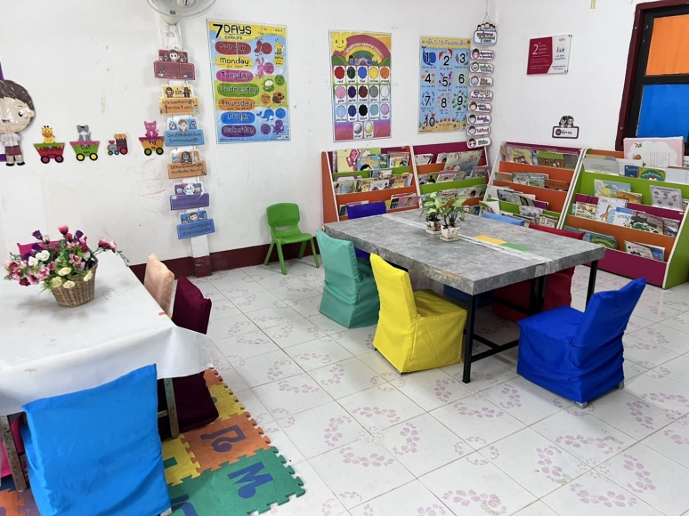

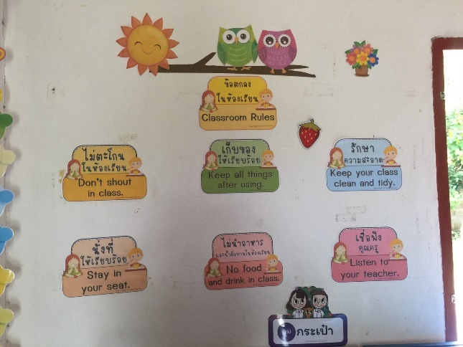

ร่องรอย/หลักฐานประกอบการพิจารณาที่ปรากฏในตัวชี้วัด
สารสนเทศและเอกสารประจำชั้นเรียน
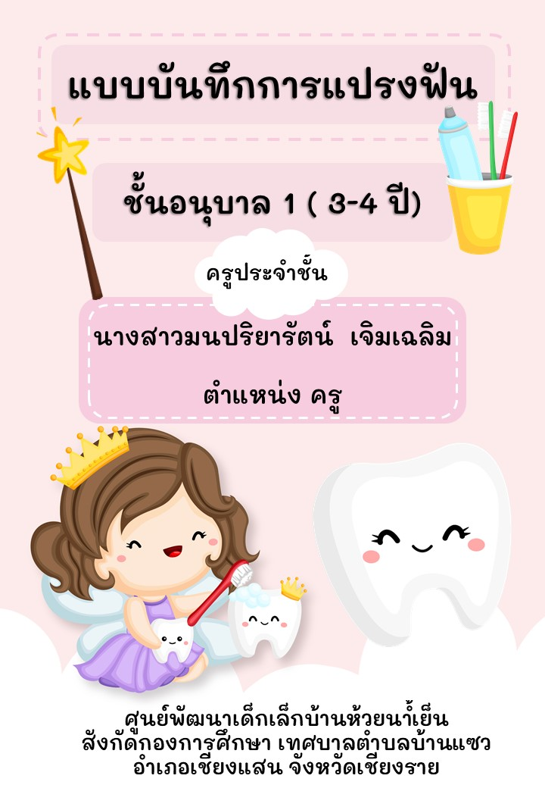
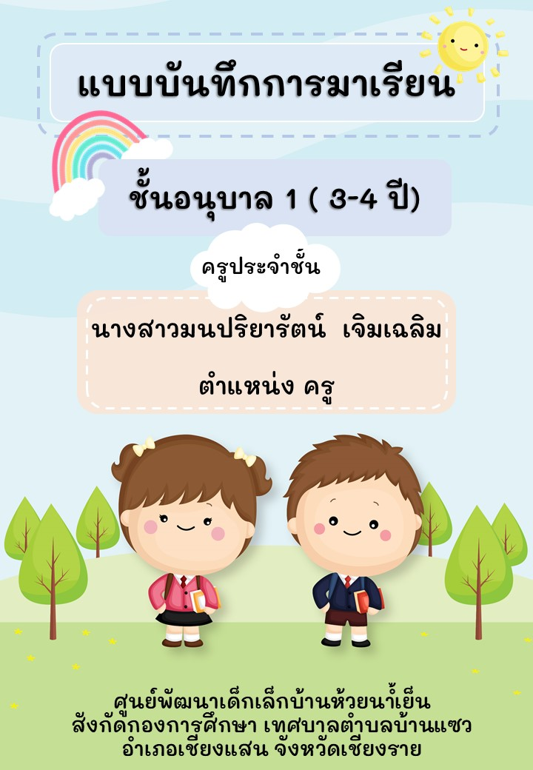

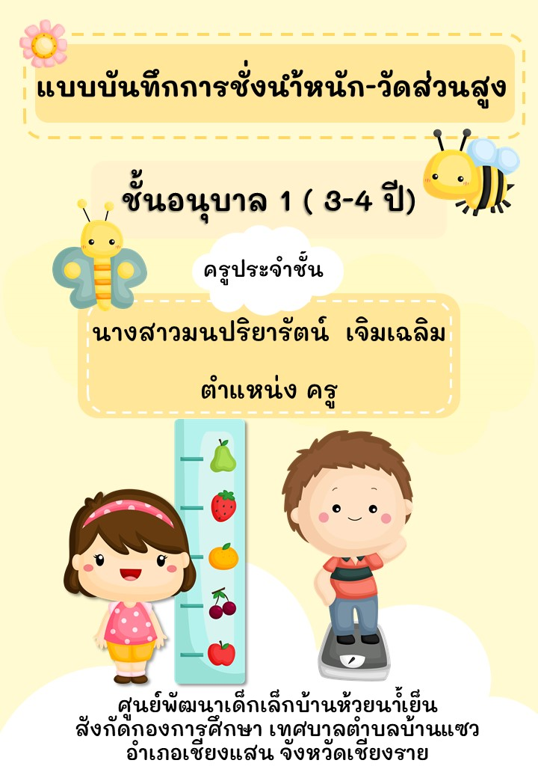
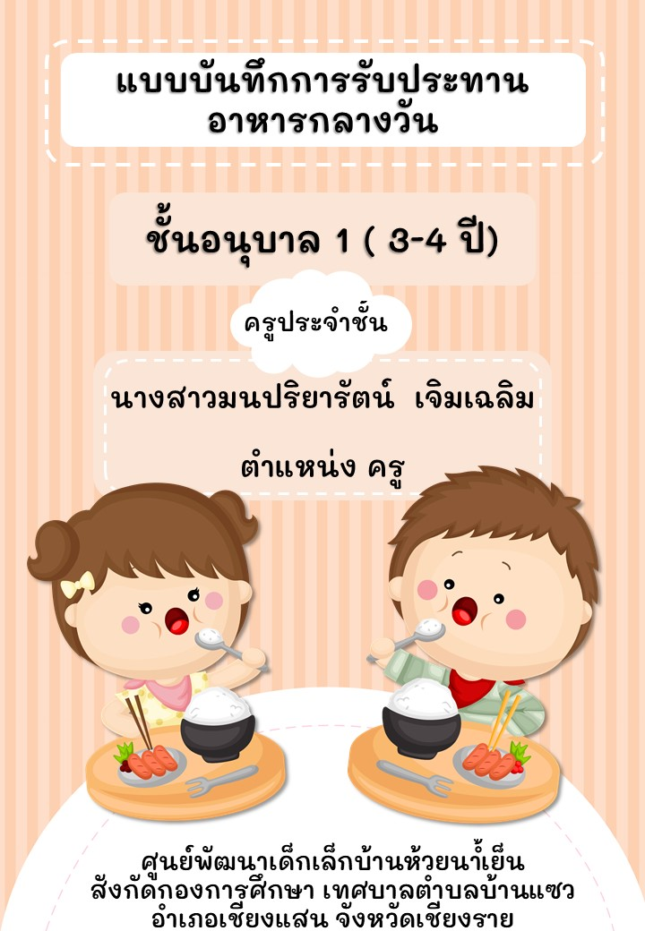

ร่องรอย/หลักฐานประกอบการพิจารณาที่ปรากฏในตัวชี้วัด
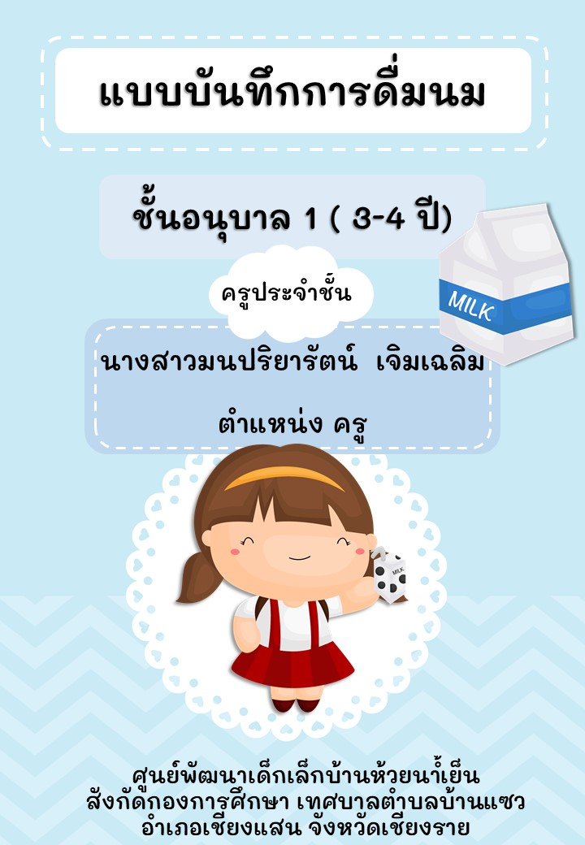
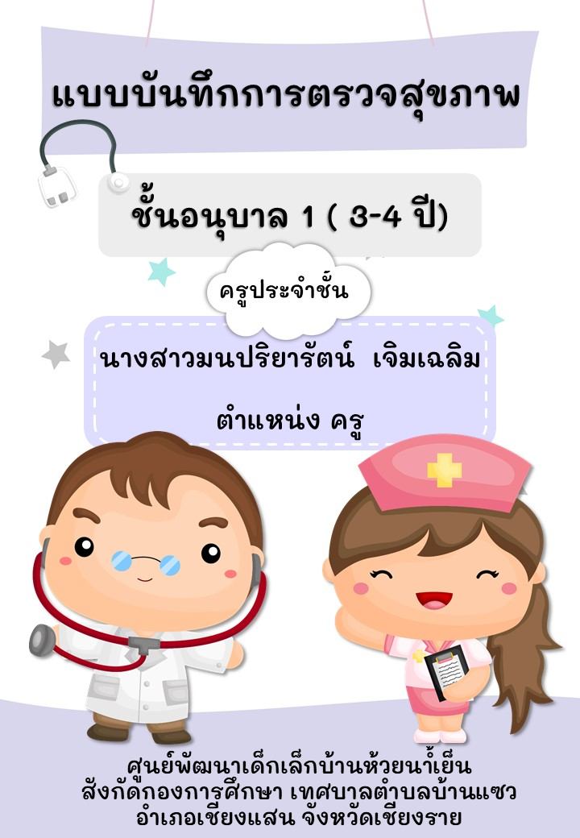
สารสนเทศและเอกสารประจำชั้นเรียน

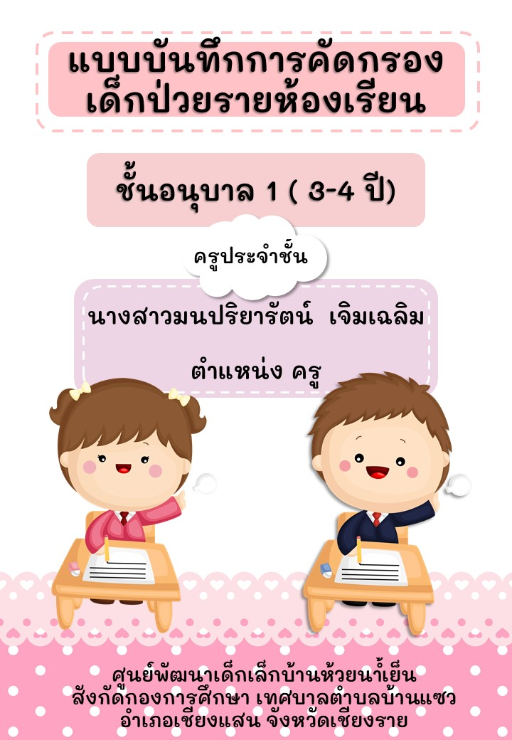
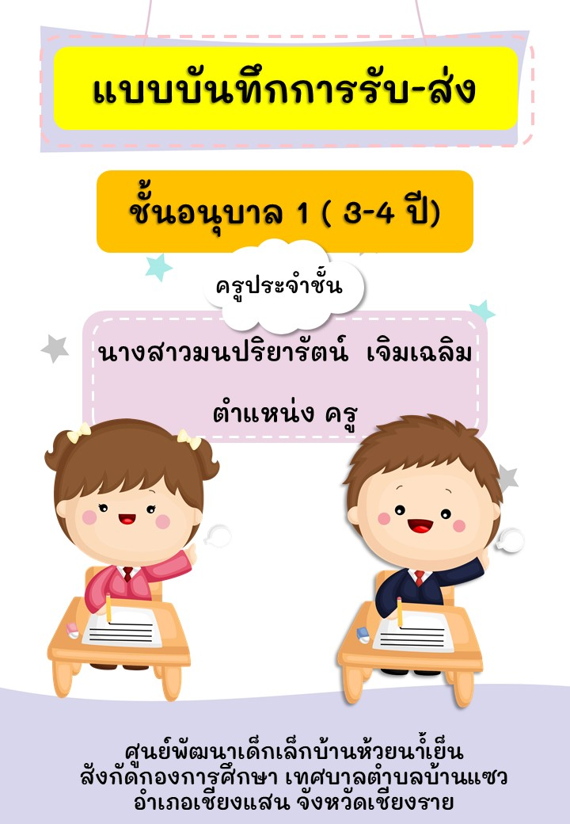

2.2 การจัดการระบบดูแลช่วยเหลือเด็กนักเรียน
ข้าพเจ้าได้ดูแลช่วยเหลือผู้เรียน โดยได้คัดกรองนักเรียน เยี่ยมบ้านนักเรียน ประชุมผู้ปกครองนักเรียน ให้คำปรึกษา และดูแลนักเรียนอย่างใกล้ชิด โดยการจัดกิจกรรมเยี่ยมบ้าน จุดมุ่งหมายของการเยี่ยมบ้าน มีดังต่อไปนี้
1. เพื่อให้ครูได้เห็นสภาพแท้จริงของสิ่งแวดล้อมและสภาพความเป็นอยู่ทางครอบครัวของนักเรียน
2. เพื่อช่วยให้ครูได้รู้ถึงเจตคติของผู้ปกครองที่มีต่อครู โรงเรียน และนักเรียน
3. เพื่อสร้างความเข้าใจ และความสัมพันธ์อันดีระหว่างบ้านกับโรงเรียน อันจะส่งผลให้เกิดความร่วมมือที่ดีในการช่วยแก้ปัญหาหรือพัฒนานักเรียน
4. เพื่อเพิ่มเติมข้อมูล ข้อเท็จจริง บางประการที่เกี่ยวกับเด็กนักเรียนที่ไม่อาจสามารถหาได้ด้วยวิธีการอื่น ๆ

ดังปรากฏหลักฐานและร่องรอยดังต่อไปนี้
ตัวชี้วัด | ข้อตกลงในการปฏิบัติงานตามคำรับรอง | ผลการประเมินตนเอง | หลักฐาน/ร่องรอยที่ปรากฏ
2.2 การจัดการระบบดูแลช่วยเหลือเด็กนักเรียน | 1. รวบรวมข้อมูล วิเคราะห์ สังเคราะห์ จัดทำและใช้สารสนเทศของผู้เรียนในระบบดูแลช่วยเหลือผู้เรียน  2. มีโครงการและจัดกิจกรรมเชิงสร้างสรรค์ด้วยวิธีการที่หลากหลายในการดูแลช่วยเหลือผู้เรียน  3.) ส่งเสริม ป้องกันและแก้ปัญหาผู้เรียนอย่างเป็นระบบ | ระดับคุณภาพ  5 | 1) ระเบียนประวัติเด็ก  2) รายงานผลการเยี่ยมบ้านนักเรียน  3.) โครงการ การพัฒนาคุณภาพผู้เรียน ( การพัฒนาทักษะพื้นฐานทางคณิตศาสตร์สำหรับเด็กปฐมวัย)  4.) บันทึกการประชุมผู้ปกครองรายห้องเรียน

ร่องรอย/หลักฐานรายงานโครงการ การพัฒนาคุณภาพผู้เรียน

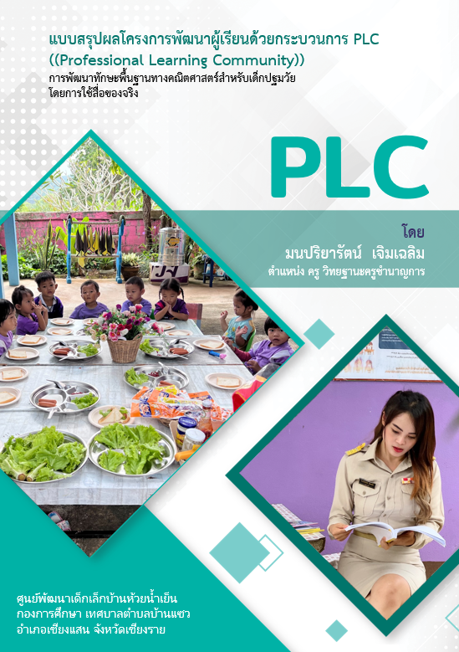

ช่องทางสำหรับการสืบค้นข้อมูลประกอบการประเมิน
Qr Code เอกสารร่องรอย/หลักฐาน
รายงานผลการดำเนินการโครงการพัฒนาคุณภาพผู้เรียน
ฉบับสมบรูณ์
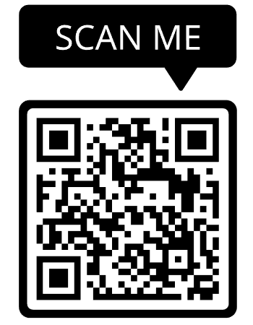

ร่องรอย/หลักฐานการเยี่ยมบ้านนักเรียน

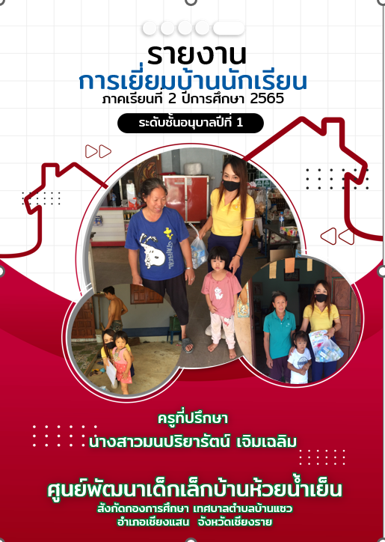

ช่องทางสำหรับการสืบค้นข้อมูลประกอบการประเมิน
Qr Code เอกสารร่องรอย/หลักฐาน
รายงานการเยี่ยมบ้านนักเรียน ภาคเรียนที่ 2 ปีการศึกษา 2565
ฉบับสมบรูณ์
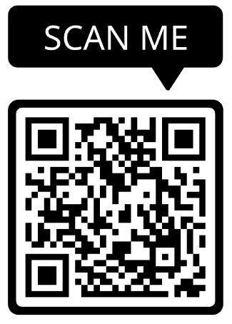

ร่องรอย/หลักฐานประกอบการพิจารณา
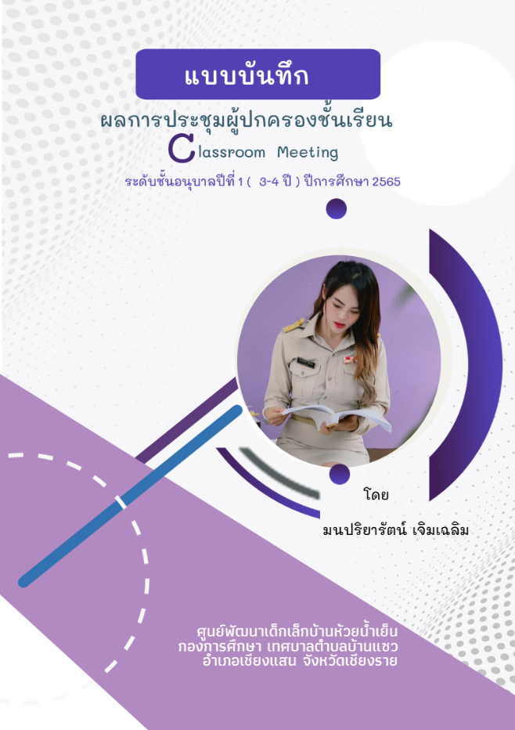
บันทึกการประชุมผู้ปกครองรายห้องเรียน
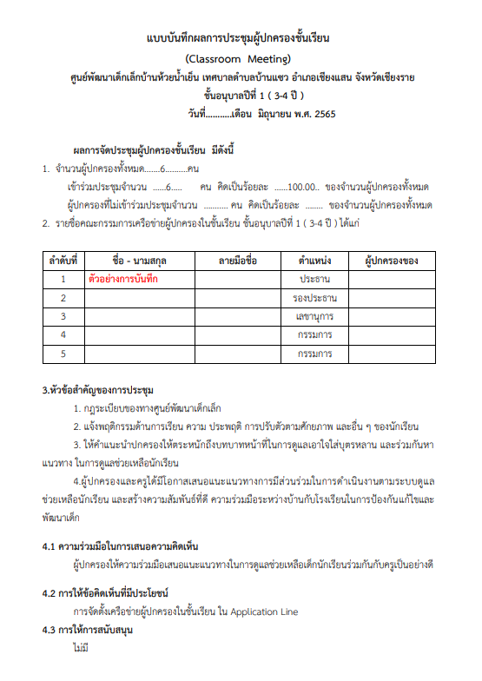

ช่องทางสำหรับการสืบค้นข้อมูลประกอบการประเมิน
Qr Code เอกสารร่องรอย/หลักฐาน
แบบบันทึกการประชุมผู้ปกครองรายห้องเรียน
ฉบับสมบรูณ์
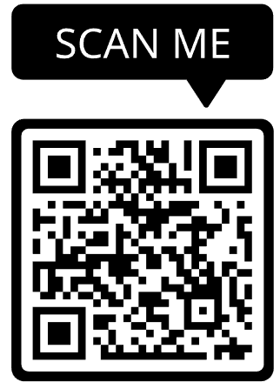

3. ด้านการพัฒนาตนเองและพัฒนาวิชาชีพ
3.1 การพัฒนาตนเอง
ข้าพเจ้ามีการวางแผนการพัฒนาตนเอง (Inividual Development Planning : IDP) โดยมีแผนการพัฒนาตนเองและดำเนินการตามแผนอย่างเป็นระบบและต่อเนื่อง สอดคล้องกับสภาพ การปฏิบัติงาน ความต้องการจำเป็น องค์ความรู้ใหม่ หรือตามนโยบาย หรือแผนกลยุทธ์ของหน่วยงานการศึกษาหรือส่วนราชการต้นสังกัด โดยนำความรู้ ความสามารถ ทักษะ ที่ได้จากการพัฒนาตนเองมาพัฒนานวัตกรรมการจัดการเรียนรู้ที่ส่งผลต่อคุณภาพผู้เรียน
ผลลัพธ์ (Outcomes)
นักเรียนได้รับการจัดกิจกรรมการเรียนการสอนที่เน้นผู้เรียนเป็นสำคัญ มีกิจกรรมที่หลากหลายเหมาะสมตามความแตกต่างระหว่างบุคคล ทำให้นักเรียนมีประสิทธิภาพผลสัมฤทธิ์ที่ดีขึ้นนักเรียนร้อยละ 100 ได้รับการจัดกิจกรรมการเรียนการสอนด้วยวิธีการที่หลากหลายและเหมาะสมกับเนื้อหาส่งผลให้มีผลสัมฤทธิ์ทางการเรียนสูงขึ้น
หลักสูตรที่ใช้อบรมพัฒนาตัวเอง
ครั้งที่ | วัน/เดือน/ปี | เรื่องที่รับการอบรม/พัฒนา | หน่วยงานสถานที่จัดอบรม | หลักฐาน
1 |  | ตัวอย่าง
2 |  | ตัวอย่าง
3 |  | ตัวอย่าง
4
5
ดังร่องรอยและหลักฐานปรากฏดังต่อไปนี้
ตัวชี้วัด | ข้อตกลงในการปฏิบัติงานตามคำรับรอง | ผลการประเมินตนเอง | หลักฐาน/ร่องรอยที่ปรากฏ
3.1 การพัฒนาตนเอง | 1. จัดทำแผนพัฒนาตนเองที่สอดคล้องกับสภาพการปฏิบัติงานความต้องการจำเป็น หรือตามแผนกลยุทธ์ของหน่วยงานการศึกษา หรือส่วนราชการต้นสังกัด  2. พัฒนาตนเองตามแผน | ระดับคุณภาพ  5 | 1.) แผนพัฒนาตนเอง ( IDP plan )  2.) รายงานการอบรมตามแผนการพัฒนาตนเอง  3.) วุฒิบัตร เกียรติบัตรที่ได้จากการอบรม  4.) อื่นๆ

ร่องรอย/หลักฐานประกอบการพิจารณาที่ปรากฏในตัวชี้วัด
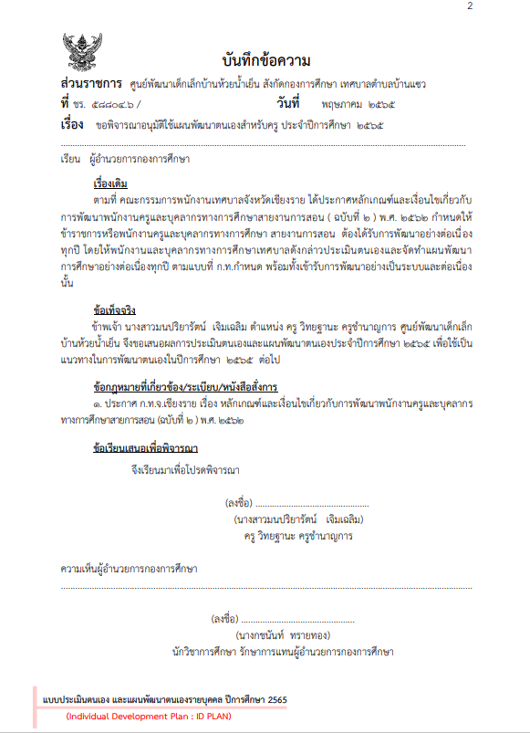
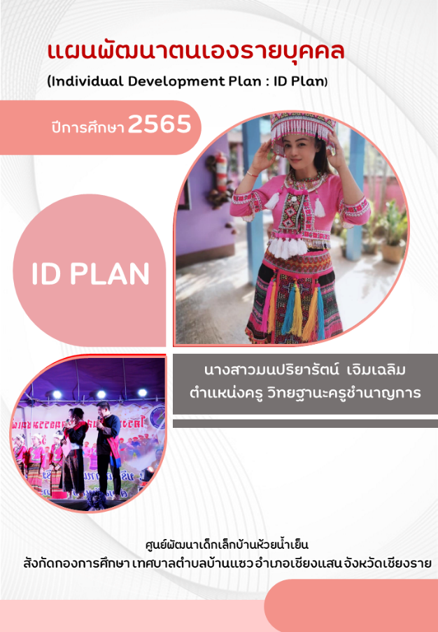

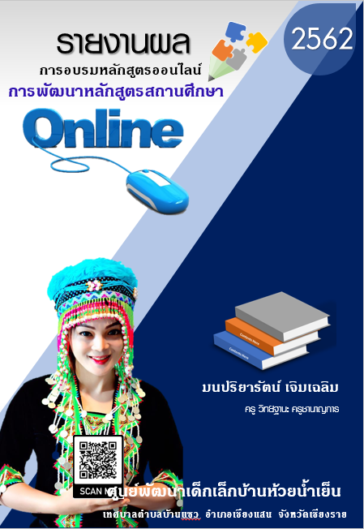

ช่องทางสำหรับการสืบค้นข้อมูลประกอบการประเมิน
Qr Code เอกสารร่องรอย/หลักฐาน
แผนพัฒนาตนเอง ( ID Plan )
ฉบับสมบรูณ์
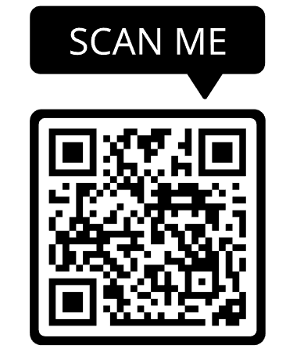

ร่องรอย/หลักฐานประกอบการพิจารณาที่ปรากฏในตัวชี้วัด

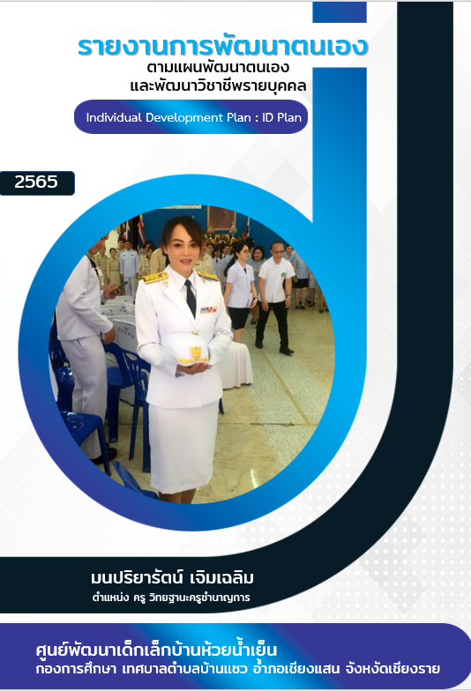

ช่องทางสำหรับการสืบค้นข้อมูลประกอบการประเมิน
Qr Code เอกสารร่องรอย/หลักฐาน
รายงานผลการพัฒนาตนเองตามแผนพัฒนาตนเอง ( ID Plan )
ฉบับสมบรูณ์

ร่องรอย/หลักฐานประกอบการพิจารณาที่ปรากฏในตัวชี้วัด

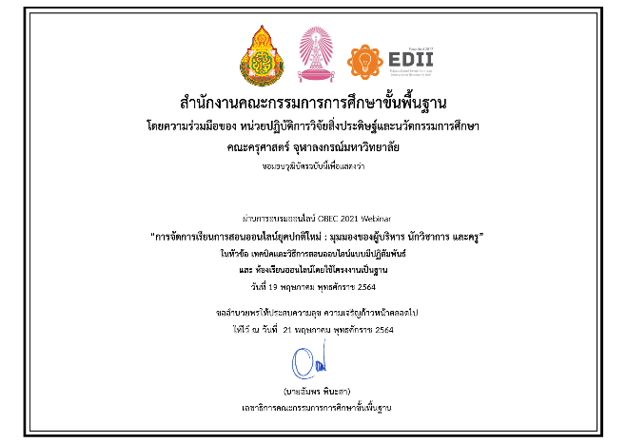

3.2 การพัฒนาวิชาชีพ
ข้าพเจ้ามีส่วนร่วมในการแลกเปลี่ยนเรียนรู้ร่วมกันในระดับสถานศึกษา และแสดงบทบาท ในชุมชนการเรียนรู้ทางวิชาชีพ (Professional Learning Community : PLC) ด้วยความสัมพันธ์แบบกัลยาณมิตร มีวิสัยทัศน์ คุณค่า เป้าหมายและภารกิจร่วมกัน เพื่อให้เกิดเป็นวัฒนธรรมองค์กร และสร้างนวัตกรรมจากการเข้าร่วมในชุมชนการเรียนรู้ทางวิชาชีพ โดยนำความรู้ ความสามารถ ทักษะ ที่ได้จากการพัฒนาวิชาชีพมาพัฒนานวัตกรรมการจัดการเรียนรู้ที่ส่งผล ต่อคุณภาพผู้เรียน
ผลลัพธ์ (Outcomes)
เด็กปฐมวัย ได้รับการแก้ไขปัญหาในการเรียน ได้เหมาะสม และความแตกต่างระหว่างบุคคลทำนักเรียนมีผลการเรียนที่ดีขึ้นรวมถึงได้รับการพัฒนาจากสื่อนวัตกรรมการเรียนการสอนที่ครูได้พัฒนาขึ้น และนำมาใช้จัดกิจกรรมการเรียนรู้ เด็กนักเรียน ได้รับการแก้ไขเมื่อเกิดปัญหาทางการเรียนรู้และปัญหาอื่นๆ ที่พบเห็นอย่างต่อเนื่อง เป็นระบบ มีผลสัมฤทธิ์ที่สูงขึ้น และได้รับการพัฒนา แก้ปัญหาในการเรียนอย่างต่อเนื่อง

ครั้งที่ | ชื่อกลุ่ม | บทบาทในกลุ่ม | จำนวนชั่วโมงที่เข้าร่วม | หลักฐาน
1 | พัฒนาทักษะพื้นฐานทางคณิตศาสตร์ | Model Teacher | 36 ชั่วโมง | บันทึกการเข้าร่วมชุมชนแห่งการเรียนรู้ทางวิชาชีพ

ดังร่องรอยและหลักฐานปรากฏดังต่อไปนี้
ตัวชี้วัด | ข้อตกลงในการปฏิบัติงานตามคำรับรอง | ผลการประเมินตนเอง | หลักฐาน/ร่องรอยที่ปรากฏ
3.2 การพัฒนาวิชาชีพ | 1. เข้าร่วมชุมชนการเรียนรู้ทางวิชาชีพ  2. นำองค์ความรู้ที่ได้จากการเข้าร่วมชุมชนการเรียนรู้ทางวิชาชีพไปใช้ในการจัดการเรียนการสอน | ระดับคุณภาพ  5 | 1.) บันทึกขอจัดตั้งกลุ่ม PLC  2.) บันทึกกิจกรรมการเข้าร่วมชุมชนแห่งการเรียนรู้ทางวิชาชีพ  3.) รายงานผลการดำเนินโครงการพัฒนาคุณภาพผู้เรียนด้วยกระบวนการ PLC  4.) รูปภาพการเข้าร่วมชุมชมแห่งกาเรรียนรู้ทางวิชาชีพ PLC

ร่องรอย/หลักฐานประกอบการพิจารณาที่ปรากฏในตัวชี้วัด

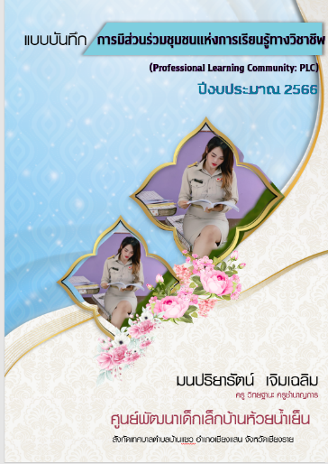

ช่องทางสำหรับการสืบค้นข้อมูลประกอบการประเมิน
Qr Code เอกสารร่องรอย/หลักฐาน
บันทึกการเข้าร่วมชุมชนแห่งการเรียนรู้ทางวิชาชีพ
ฉบับสมบรูณ์

ภาพถ่ายกิจกรรม การพัฒนาวิชาชีพ

ร่องรอย/หลักฐานประกอบการพิจารณาที่ปรากฏในตัวชี้วัด

ช่องทางสำหรับการสืบค้นข้อมูลประกอบการประเมิน
Qr Code เอกสารร่องรอย/หลักฐาน
รายงานผลการดำเนินการโครงการพัฒนาคุณภาพผู้เรียนด้วยกระบวนการ PLC
ฉบับสมบรูณ์

ร่องรอย/หลักฐานประกอบการพิจารณาที่ปรากฏในตัวชี้วัด

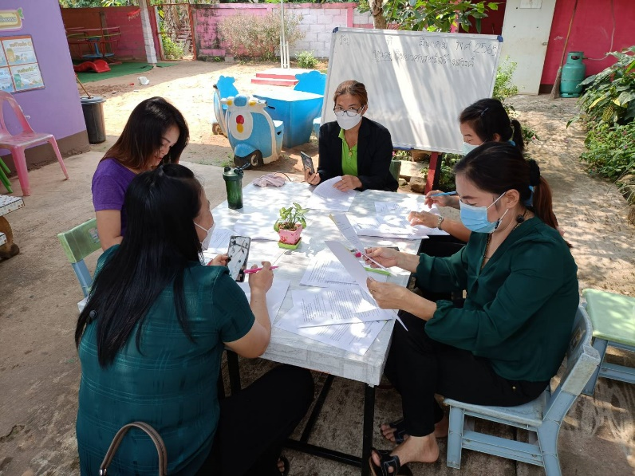
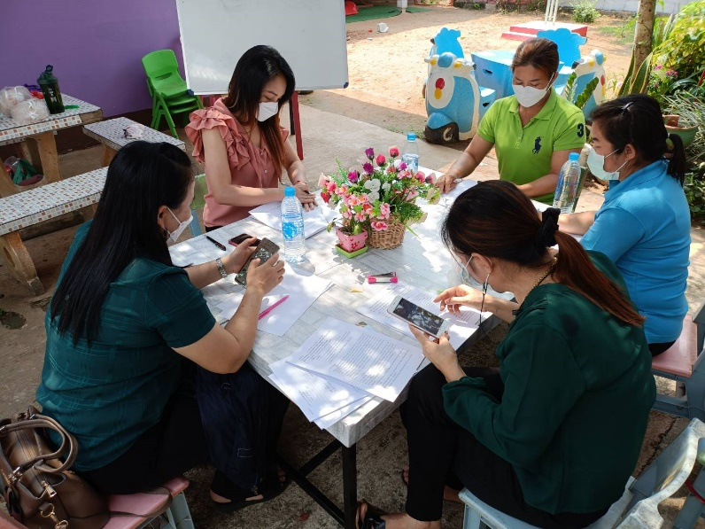

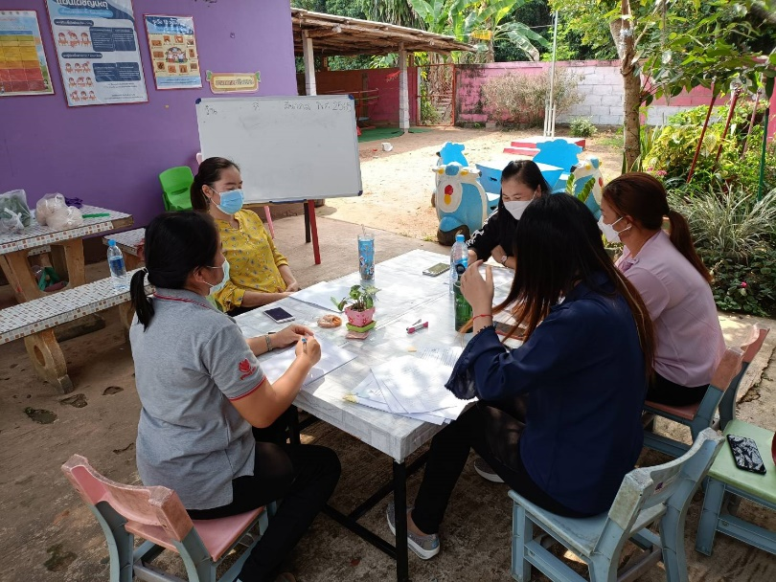
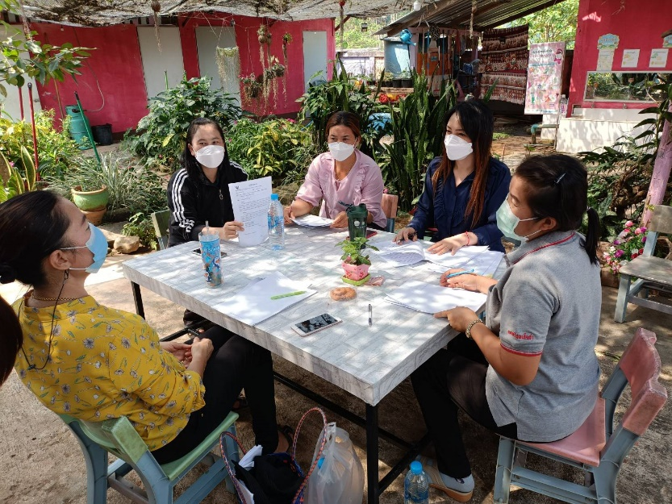

4.งานอื่นๆ ที่ได้รับมอบหมาย
4.1. ด้านการบริหารงานวิชาการ มีภาระหน้าที่ คือ
1.1 การพัฒนาหรือการดำเนินการเกี่ยวกับการให้ความเห็นการพัฒนาสาระหลักสูตรท้องถิ่น
1.2 การวางแผนงานด้านวิชาการ
1.3 การจัดการเรียนการสอนในสถานศึกษา
1.4 การพัฒนาหลักสูตรของสถานศึกษา
1.5 การพัฒนากระบวนการเรียนรู้
1.6 การวัดผล ประเมินผล
1.7 การวิจัยเพื่อพัฒนาคุณภาพการศึกษาในสถานศึกษา
1.8 การพัฒนาและส่งเสริมให้มีแหล่งเรียนรู้
1.9 การนิเทศการศึกษา
1.10 การแนะแนว
1.11 การพัฒนาระบบประกันคุณภาพภายในและมาตรฐานการศึกษา
1.12 การประสานความร่วมมือในการพัฒนาวิชาการกับสถานศึกษาและองค์กรอื่น
1.13 การคัดเลือกหนังสือ แบบเรียนเพื่อใช้ในสถานศึกษา
1.14 การพัฒนาและใช้สื่อเทคโนโลยีเพื่อการศึกษา
4.2. ด้านการบริหารงานงบประมาณ มีภาระหน้าที่ คือ
2.1 การจัดทำแผนงบประมาณประจำปีการศึกษา
2.2 การจัดทำแผนปฏิบัติการใช้จ่ายเงินตามที่ได้รับจัดสรรงบประมาณจากหน่วยงาน
2.3 การระดมทรัพยากรและการลงทุนเพื่อการศึกษา
2.4 การปฏิบัติงานอื่นตามที่ได้รับมอบหมาย
4.3. ด้านการบริหารงานบุคคล มีภาระหน้าที่ คือ
3.1 จัดทำภาระงานของบุคลากรในศูนย์พัฒนาเด็กเล็ก รวมถึงประเมินผลการปฏิบัติงาน ตามมาตรฐานด้านบุคลากรของศูนย์พัฒนาเด็กเล็ก และส่งเสริมสนับสนุนบุคลากรในศูนย์พัฒนาเด็กเล็กให้มีการพัฒนาอย่างต่อเนื่อง
4. ด้านการบริหารงานทั่วไป มีภาระหน้าที่ คือ
4.1 จัดกิจกรรมพัฒนาทักษะชีวิตพื้นฐานประจำวัน ( สัปดาห์ละ 10 ชม)
4.2 การประสานงานและพัฒนาเครือข่ายการศึกษา
4.3 งานวิจัยเพื่อพัฒนา
4.4 การลงข้อมูลระบบและเครือข่ายข้อมูลสารสนเทศ
4.5 งานเทคโนโลยีเพื่อการศึกษา
4.6 การดำเนินงานธุรการในชั้นเรียน
4.7 การดูแลอาคารสถานที่และสภาพแวดล้อม
4.8 การจัดทะเบียนประวัติ
4.9 การรับเด็กนักเรียน
4.10 การระดมทรัพยากรเพื่อการศึกษา
4.11 การประชาสัมพันธ์งานการศึกษา

ภาระงานที่ได้รับมอบหมายจากหน่วยงานต้นสังกัด
1. โครงการหนูน้อยปลูกผักสวนครัว เพื่อความยั่งยืนทางอาหาร
2. จัดทำคลิปรำวงมาตรฐานประกอบเพลง รำวงมหาดไทย เผยแพร่
3. โครงการ Balance Bike
4. พิธีกร โครงการสืบสานประเพณีวันลอยกระทง / คณะกรรมการสรุปผลการจัดทำโครงการ
5. พิธีกร โครงการวันเด็กแห่งชาติ / คณะกรรมการสรุปผลการจัดทำโครงการ
6. พิธีกร โครงการสืบสานมหกรรมงานชาติพันธุ์ 9 ชนเผ่า / คณะกรรมการสรุปผลการจัดทำโครงการ
7. พิธีกร วันตรุษจีน ประจำปี 2566

ร่องรอย/หลักฐานประกอบการพิจารณาที่ปรากฏในตัวชี้วัด
คำสั่งมอบหมายงาน
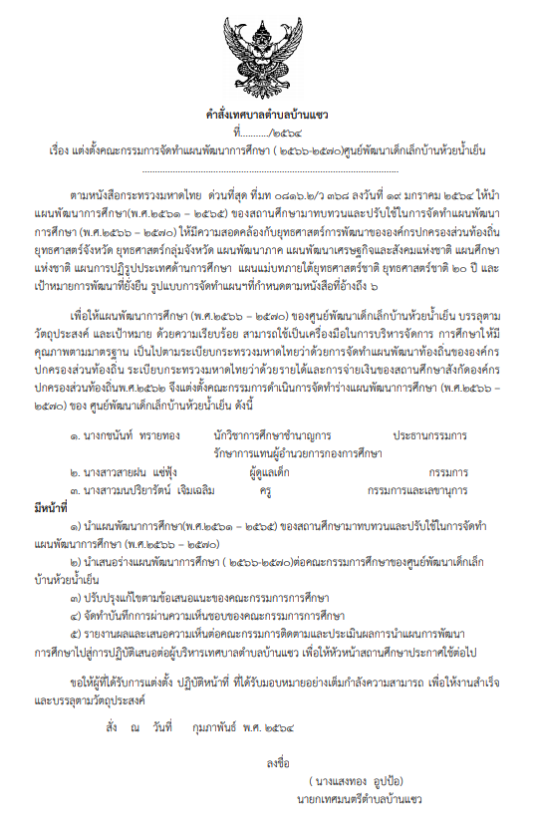
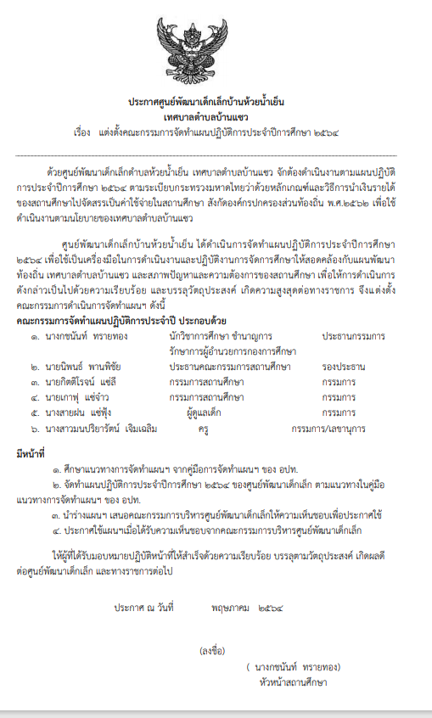

ตัวอย่าง

ร่องรอย/หลักฐานประกอบการพิจารณาที่ปรากฏในตัวชี้วัด
ภาระงานได้รับมอบหมายจากหน่วยงานต้นสังกัด
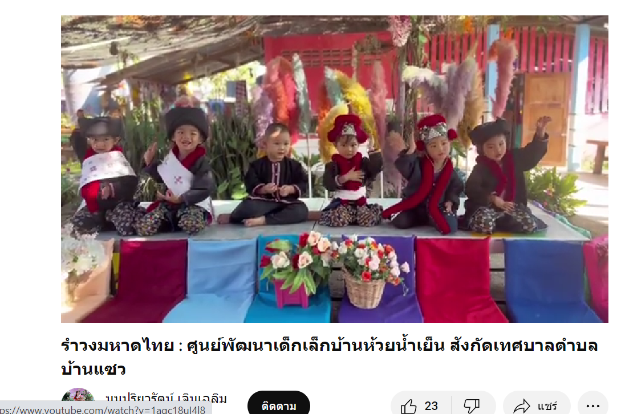

https://www.youtube.com/watch?v=b04AF8eGtG4
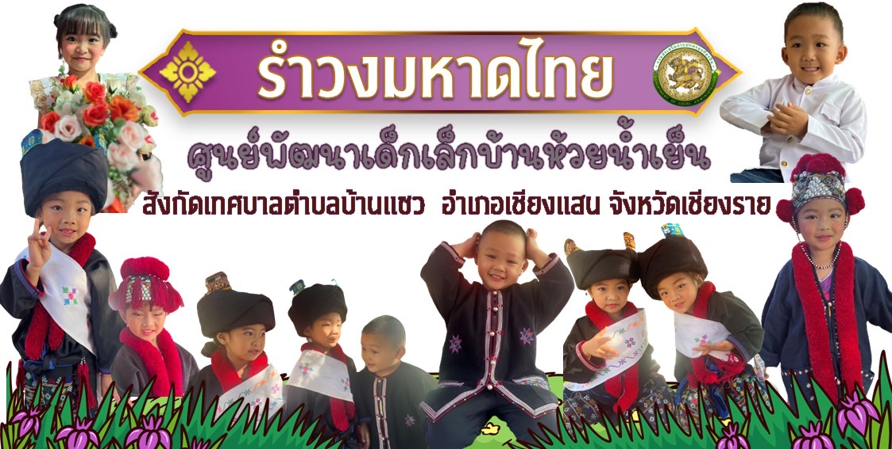

ร่องรอย/หลักฐานประกอบการพิจารณาที่ปรากฏในตัวชี้วัด

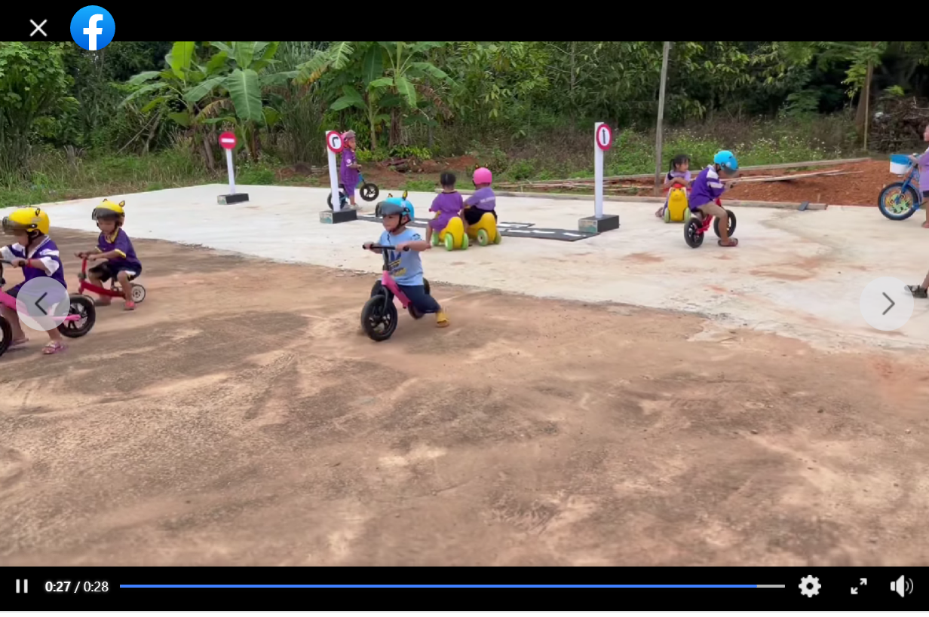

https://www.facebook.com/profile.php?id=100012738490001

ส่วนที่ 3
การประเมินตนในการรักษาวินัย คุณธรรมจริยธรรมและจรรยาบรรณวิชาชีพ

1. มีความซื่อสัตย์สุจริต รักษาประโยชน์ส่วนรวม ไม่อาศัยหรือยินยอมให้ผู้อื่นใช้อำนาจและหน้าที่ของตนเพื่อแสวงหาประโยชน์
ข้าพเจ้ามีวินัยในตนเอง ยอมรับและถือปฏิบัติตามกฎ กติกา มารยาท ขนบธรรมเนียม และแบบแผนอันดีงามของสังคม ประพฤติตนเป็นแบบอย่างที่ดี เป็นผู้นำในการเสริมสร้างการพัฒนาด้านวินัย คุณธรรม จริยธรรม และจรรยาบรรณวิชาชีพครู ประพฤติปฏิบัติตนเหมาะสม ถูกต้องตามระเบียบวินัยของทางราชการ ทั้งในด้านการแต่งกายที่เหมาะสมกับกาลเทศะ มีความซื่อสัตย์สุจริตในวิชาชีพ ตรงต่อเวลา มาปฏิบัติราชการก่อนเวลาและกลับหลังเวลาราชการ อุทิศและเสียสละเวลาให้กับทางราชการอย่างเต็มที่ มีความอดทนอดกลั้น ต่อความเหนื่อยยากขณะปฏิบัติราชการ เอื้อเฟื้อเผื่อแผ่และมุ่งมั่นทำประโยชน์เพื่อส่วนรวม ไม่นำเวลาราชการไปทำประโยชน์ส่วนตัว มีความรักสามัคคีในองค์กร มีความละอาย และเกรงกลัวต่อการกระทำความผิด ไม่ยุ่งเกี่ยวกับยาเสพติดและอบายมุขต่างๆ มีระเบียบวินัย เป็นแบบอย่างที่ดีแก่เพื่อนร่วมงานและนักเรียน เชิดชู และเคารพสถาบันหลักของชาติ คือ ชาติ ศาสนา และพระมหากษัตริย์
ข้าพเจ้าซื่อสัตย์สุจริตในการปฏิบัติหน้าที่ รักษาผลประโยชน์ของทางราชการ และไม่มีผลประโยชน์ทับซ้อน โดยอบรม สั่งสอน ฝึกฝนและจัดกิจกรรมการเรียนการสอน เพื่อพัฒนานักเรียน อย่างเต็มศักยภาพ รับผิดชอบงานในหน้าที่การสอน และงานหน้าที่พิเศษที่ได้รับมอบหมายด้วยความเต็มใจ ไม่แสวงหาผลประโยชน์จากงานราชการ ไม่เอาเวลาราชการไปหาประโยชน์ส่วนตัว รักษาผลประโยชน์ของโรงเรียน เช่น การประหยัดน้ำ ประหยัดไฟ หรือใช้กระดาษของทางราชการโดยประหยัด เป็นต้น พร้อมเป็นแบบอย่างที่ดีแก่ผู้เรียน ด้วยความซื่อสัตย์ สุจริต ไม่แสวงหาผลประโยชน์ใดๆ

2. การปฏิบัติตามระเบียบ กฎหมาย นโยบายและคำสั่งของผู้บังคับบัญชา
ข้าพเจ้ามีการรักษาและเสริมสร้างวินัยในตำแหน่งหน้าที่ราชการ รักษามาตรฐานในการปฏิบัติงาน ปฏิบัติตนตามกฎหมาย และกฏระเบียบของศูนย์ฯ อย่างเคร่งครัด มาปฏิบัติราชการตรงเวลา ปฏิบัติหน้าที่ ตามคำสั่งอย่างเคร่งครัด มีจิตสำนึกสาธารณะ มีความรับผิดชอบต่อสังคม เข้าร่วมกิจกรรมต่างๆ ของสังคม บำเพ็ญตนให้เป็นประโยชน์แก่สังคม มีมนุษยสัมพันธ์ที่ดีต่อผู้บังคับบัญชา เพื่อนร่วมงาน และบุคคลทั่วไป ประพฤติตนตามครรลองของวัฒนธรรม มีความซื่อสัตย์ สุจริต และยุติธรรม และยึดมั่นในคุณธรรมและจริยธรรม โดยพิจารณาจากการมีความรู้และปฏิบัติตามระเบียบกฎหมายที่เกี่ยวข้องอย่างเคร่งครัดปฏิบัติตามคำสั่งหรือนโยบายที่ชอบด้วยกฎหมายอย่างเคร่งครัดของหัวหน้าสถานศึกษา หรือหน่วยงานต้นสังกัดและไม่ใช้ช่องว่างทางระเบียบและกฎหมายกลั่นแกล้งผู้อื่น

ร่องรอย/หลักฐานประกอบการพิจารณาที่ปรากฏในตัวชี้วัด

การปฏิบัติหน้าที่พิธีกรตามโครงการต่างๆตามที่ได้รับมอบหมายจากหน่วยงานต้นสังกัด
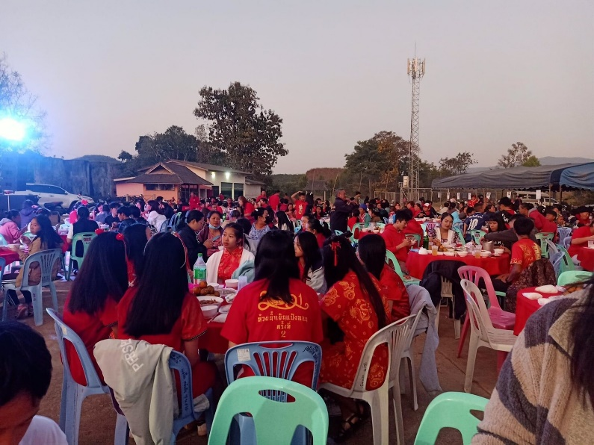
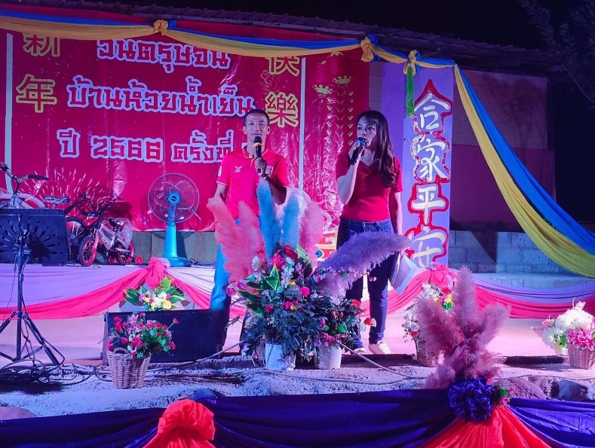

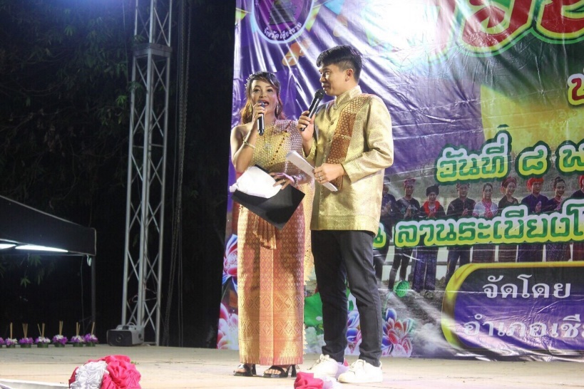
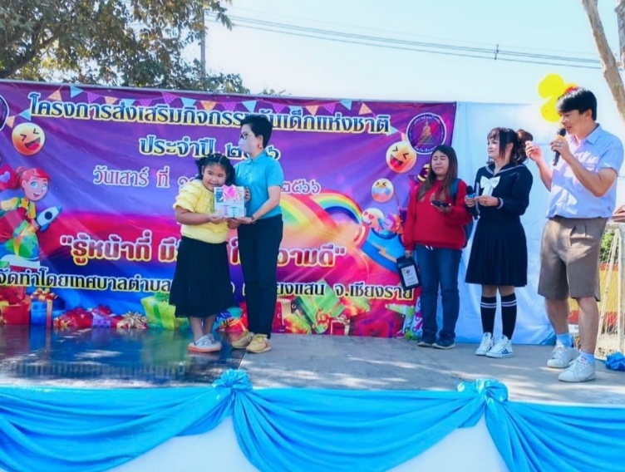

ร่องรอย/หลักฐานประกอบการพิจารณาที่ปรากฏในตัวชี้วัด

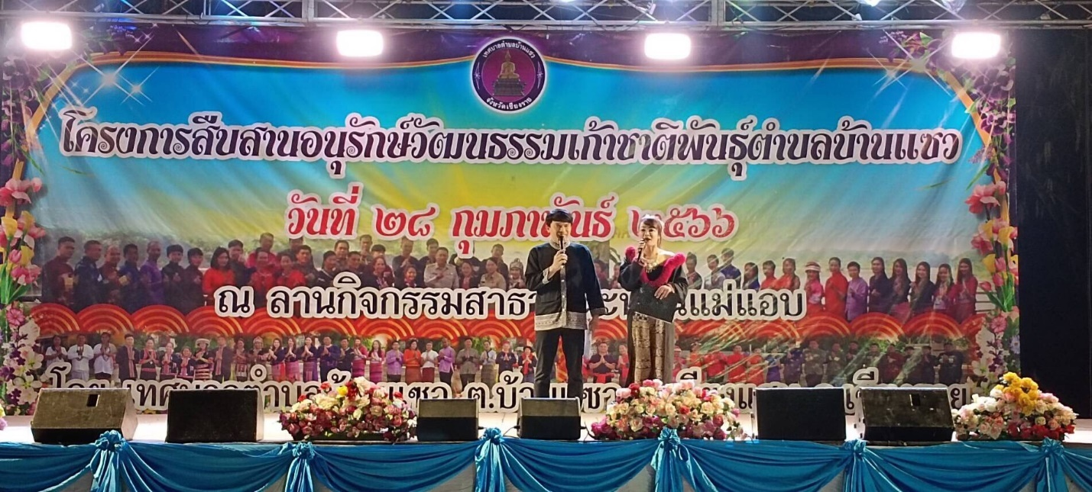

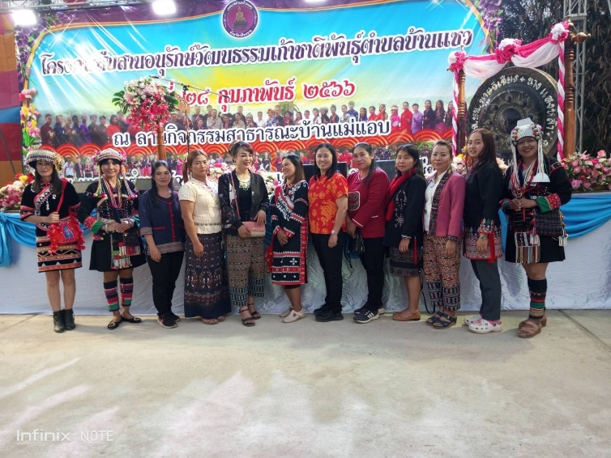
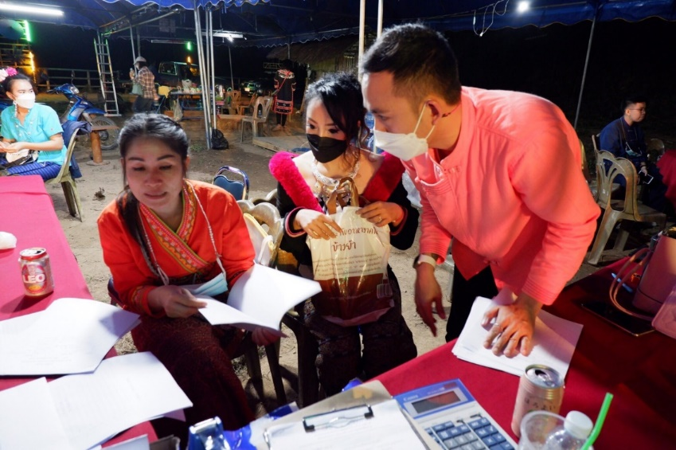

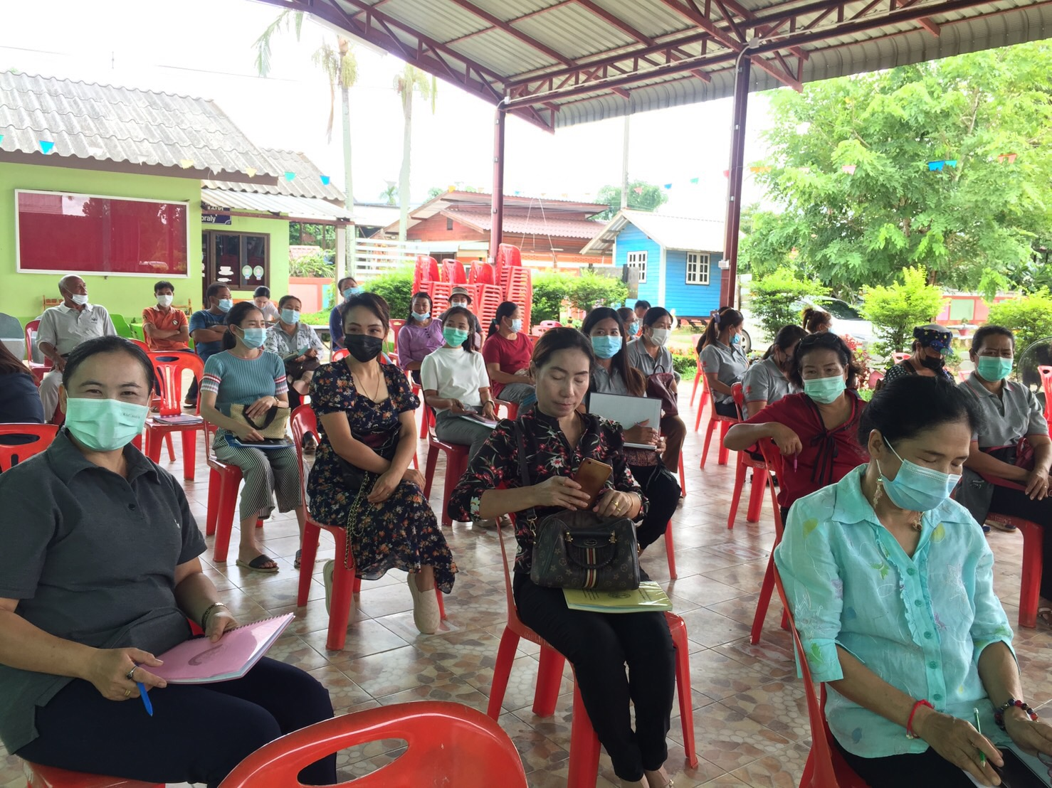

ร่องรอย/หลักฐานประกอบการพิจารณาที่ปรากฏในตัวชี้วัด

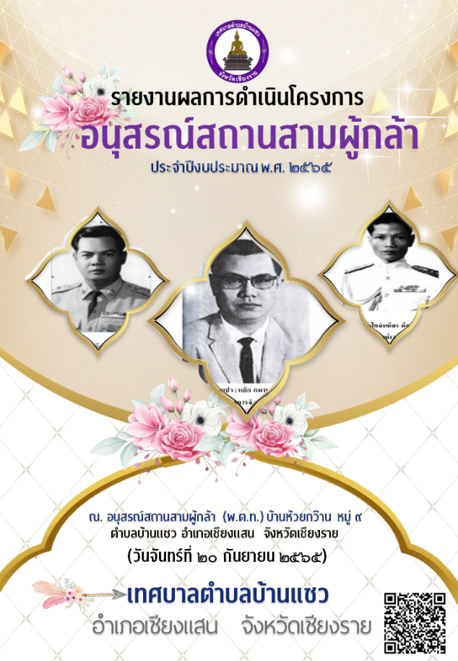
ได้รับมอบหมายให้เป็นคณะกรรมสรุปโครงการของหน่วยงานต้นสังกัดตามโครงการดังนี้
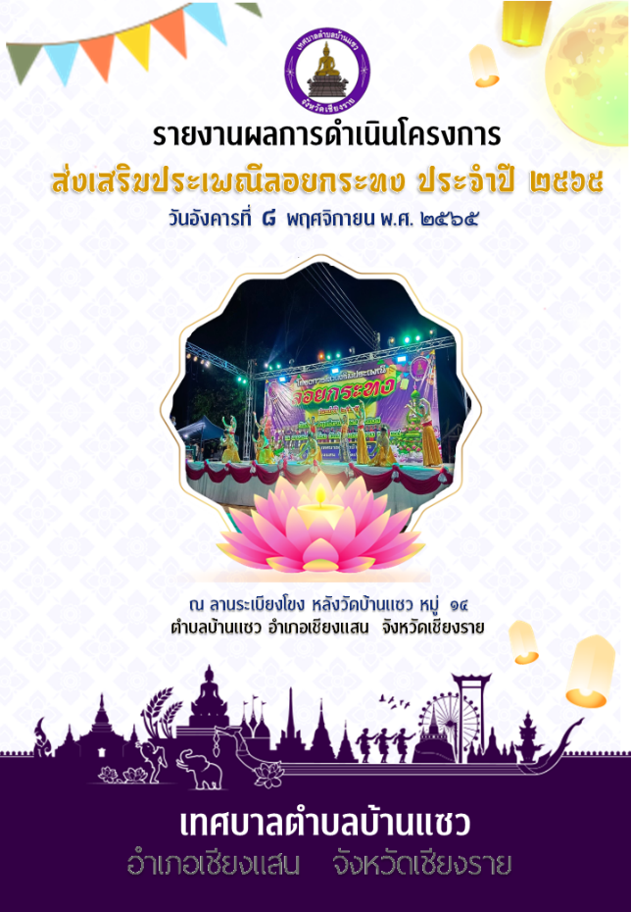

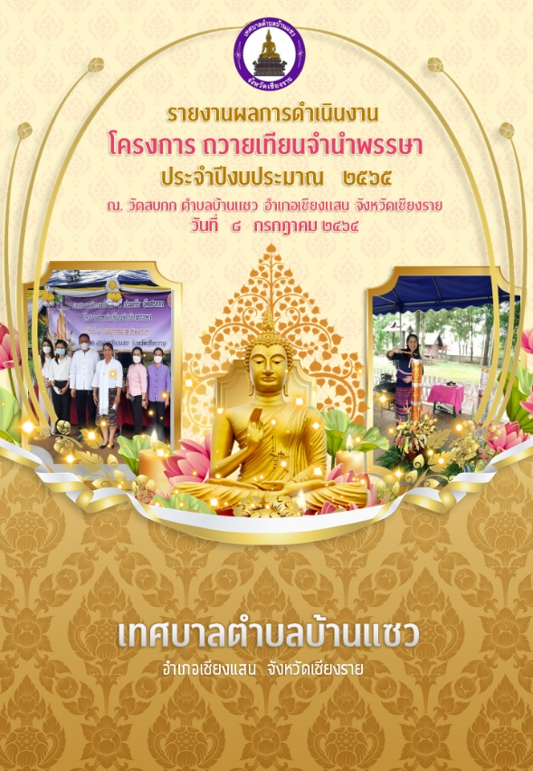
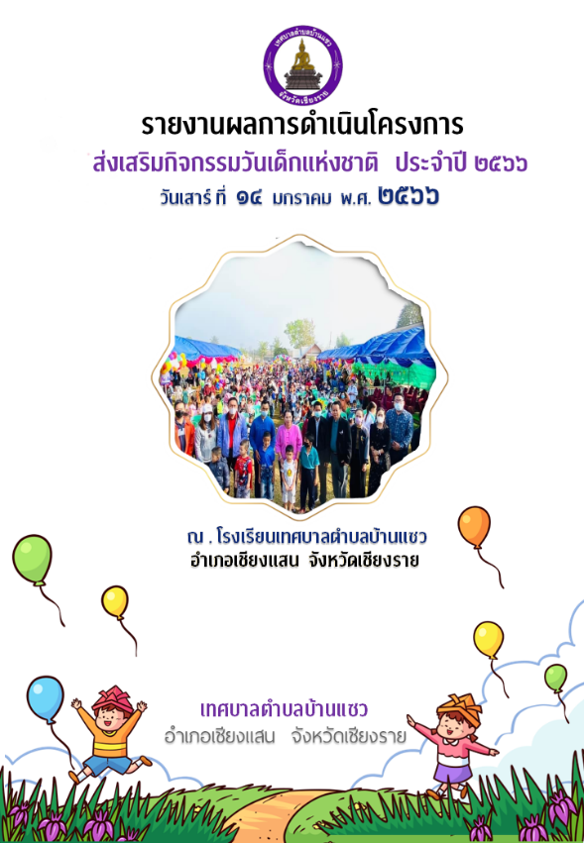

ร่องรอย/หลักฐานประกอบการพิจารณาที่ปรากฏในตัวชี้วัด

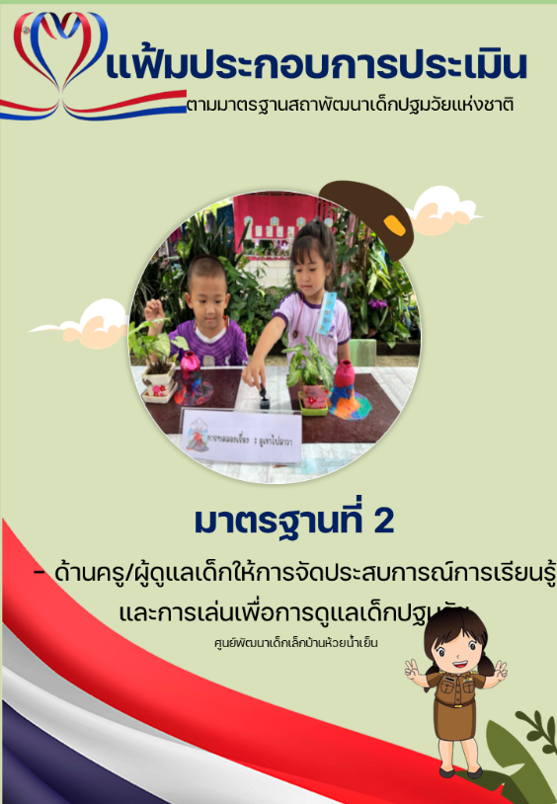
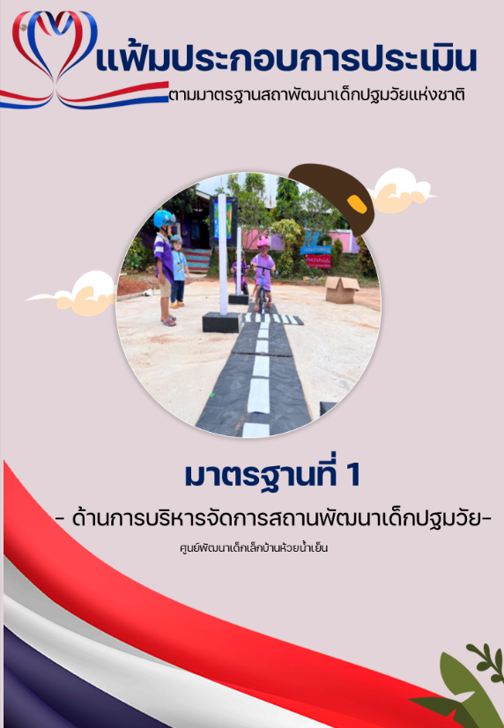
ได้รับมอบหมายดำเนินการจัดเตรียมข้อมูลรับการนิเทศจัดการเรียนการสอนตามมาตรฐานสถานพัฒนาเด็กปฐมวัยแห่งชาติ

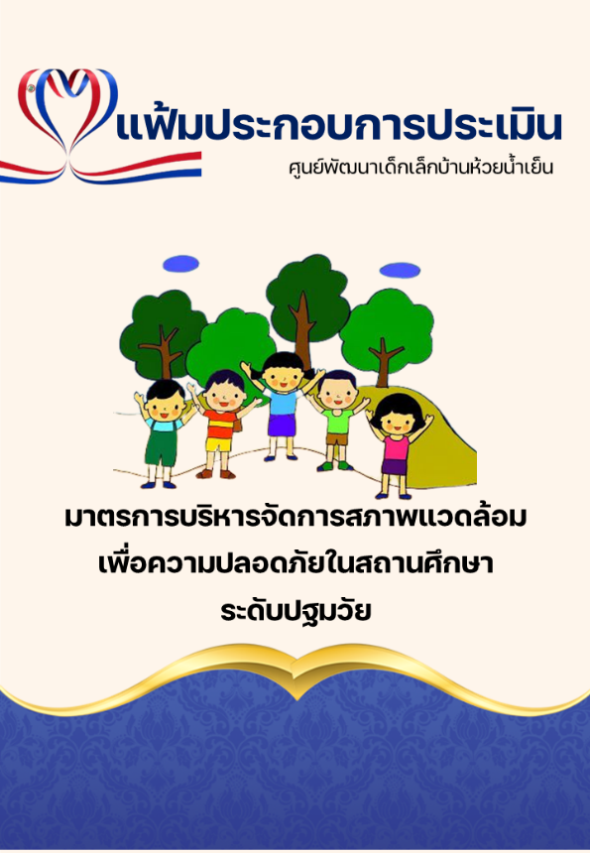
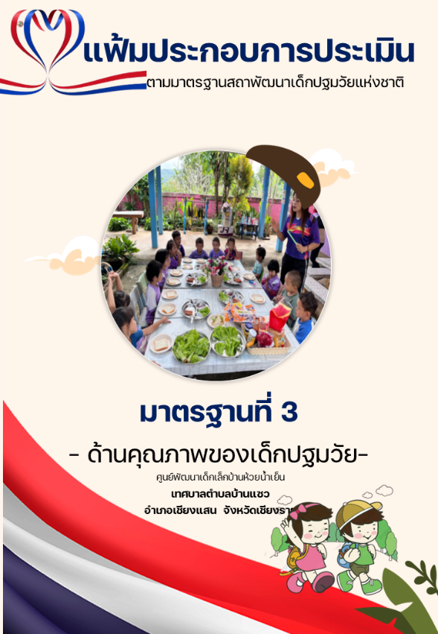

3. มีความวิริยะ อุตสาหะ ตรงต่อเวลา และอุทิศเวลาให้แก่ทางราชการ
ข้าพเจ้าตรงต่อเวลา อุทิศเวลาให้แก่ทางราชการ ไม่ละทิ้งหน้าที่ราชการโดยไม่มีเหตุอันควร ปฏิบัติหน้าที่ที่ได้รับมอบหมาย และปฏิบัติหน้าที่ครูผู้สอน อย่างเต็มเวลา เต็มความสามารถ โดยไม่เอาเวลาราชการไปหาผลประโยชน์หรือทำธุรกิจส่วนตัว หากได้รับมอบหมายจากผู้บังคับบัญชาให้ปฏิบัติหน้าที่ใด ๆ ข้าพเจ้าจะรับผิดชอบและทำให้เสร็จ แม้งานนั้นต้องนำไปทำต่อที่บ้านหรืออยู่ปฏิบัติหน้าที่นอกเวลาราชการ หรือได้รับคำสั่งให้ทำงานในวันเสาร์และวันอาทิตย์ ข้าพเจ้าไม่เคยหลีกเลี่ยงต่อหน้าที่ที่ได้รับมอบหมายข้าพเจ้าเป็นครูผู้มีวินัย มีวิสัยทัศน์ ตั้งเป้าหมายการทำงาน ออกแบบวางแผนพัฒนาตนเองโดยเข้าร่วมเรียนรู้ ประชุม อบรมสัมมนาอยู่เสมอ เพื่อนำความรู้มาพัฒนางานให้บรรลุเป้าหมาย มีความตระหนักในหน้าที่อยู่เสมอว่าเป็นครูที่ดีนั้น ต้องส่งเสริมผู้เรียนให้เกิดการเรียนรู้ได้ ทุกที่ ทุกเวลา มีทักษะชีวิต มีคุณธรรมจริยธรรมที่ดีงาม ประพฤติตนอยู่ในระเบียบวินัยมีคุณลักษณะอันพึงประสงค์ตามค่านิยมไทย และเป็นครูผู้มีความวิริยะ อุตสาหะ รับผิดชอบต่อหน้าที่ที่ได้รับมอบหมายอย่างดียิ่ง มีบุคลิกและมนุษยสัมพันธ์ดี เอื้อเฟื้อเกื้อกูลต่อเพื่อนร่วมงานและคนรอบข้างเป็นแบบอย่างที่ดีแก่บุคคลทั่วไป ดังนี้
1.ค้นคว้า แสวงหาความรู้ นำเทคนิคทางด้านวิชาชีพที่พัฒนาและก้าวหน้ามาใช้กับศิษย์หรือผู้รับบริการสู่ผลสัมฤทธิ์ที่พึงประสงค์
ข้าพเจ้ามีการพัฒนาสื่อการสอนให้มีประสิทธิภาพอยู่เสมอ ด้วยการมุ่งมั่น คิดค้น ค้นคว้าองค์ความรู้ต่างๆ ทั้งในหลักวิชา และความรู้เพิ่มเติมอยู่ตลอดเวลา และสร้างองค์ความรู้และจัดการเรียนการสอนสอดคล้องกับความต้องการของเด็กนักเรียน และบริบทของท้องถิ่น ชุมชน
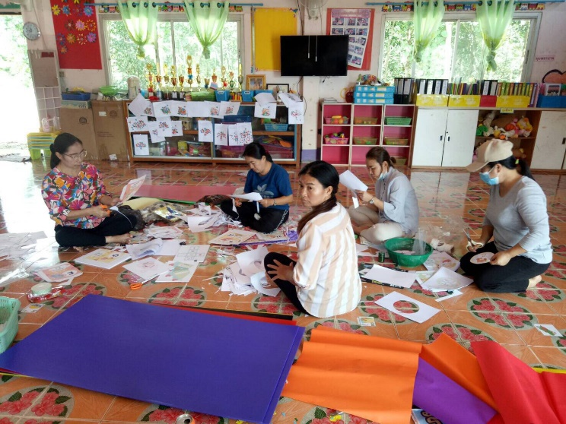
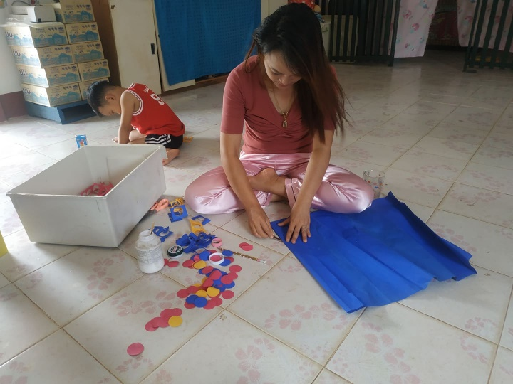

4. การมีจิตสำนึกที่ดี มุ่งบริการต่อกลุ่มเป้าหมาย ผู้รับบริการโดยไม่เลือกปฏิบัติ
ข้าพเจ้า เป็นครูผู้ประกอบวิชาชีพทางการศึกษา ไม่แสวงหาผลประโยชน์อันเป็นอามิสสินจ้างจากเด็กนักเรียนในการปฏิบัติตามปกติและไม่ใช้เด็กนักเรียนกระทำการใดๆอันเป็นการแสวงหาประโยชน์ให้แก่ตนโดยมิชอบ ดังต่อไปนี้
ข้าพเจ้าปฏิบัติดังนี้ การบริการผู้ปกครองและชุมชนข้าพเจ้าจะให้ความสำคัญกับการให้การบริการผู้ปกครองและชุมชนเป็นอย่างดี เมื่อมีผู้ปกครองมาติดต่อสอบถามก็จะให้คำตอบข้อมูลตามความเหมาะสมอย่างเป็นกันเองและสุภาพอ่อนน้อม ด้วยอัธยาศัยไมตรี ให้คำปรึกษาด้านการเรียนการสอน ให้บริการความรู้เกี่ยวกับการอบรมเลี้ยงดูเด็กแก่ผู้ปกครองและชุมชน แนะแนวให้ความช่วยเหลือผู้ปกครองเกี่ยวกับการส่งเสริมการเรียนรู้ของเด็กอย่างทั่วถึงออกเยี่ยมบ้านผู้เรียน สร้างไลน์กลุ่ม ติดตามผู้เรียนกรณีเด็กขาดเรียน เป็นแหล่งบริการ ทางวิชาการและเผยแพร่ข่าวสารแก่ ผู้ปกครองและชุมชน ร่วมมือกับผู้ปกครองแก้ไขปัญหานักเรียน ทำให้ผู้ปกครองมีเจตคติที่ดี ต่อศูนย์พัฒนาเด็กเล็ก ทำให้เกิดความสัมพันธภาพที่ดีระหว่างศูนย์พัฒนาเด็กเล็กกับชุมชน
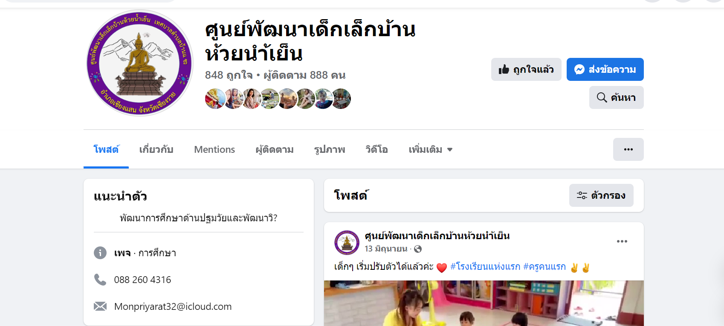

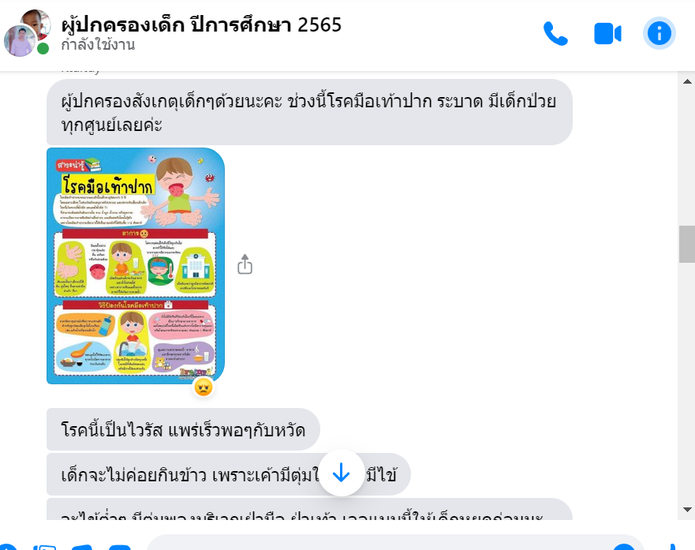

5. การรักษาคุณภาพตามมาตรฐานวิชาชีพและจรรยาบรรณวิชาชีพ
หมวดที่ 1 จรรยาบรรณต่อตนเอง
ข้อที่ 1. ผู้ประกอบวิชาชีพทางการศึกษา ต้องมีวินัยในตนเอง พัฒนาตนเองด้านวิชาชีพ บุคลิกภาพและวิสัยทัศน์ให้ทันต่อการพัฒนาทางวิทยาการเศรษฐกิจและการเมืองอยู่เสมอ
ข้าพเจ้าเป็นครูผู้มีวินัย มีวิสัยทัศน์ ตั้งเป้าหมายการทำงาน ออกแบบวางแผนพัฒนาตนเองโดยเข้าร่วมเรียนรู้ ประชุม อบรมสัมมนาอยู่เสมอ เพื่อนำความรู้มาพัฒนางานให้บรรลุเป้าหมาย มีความตระหนักในหน้าที่อยู่เสมอว่าเป็นครูที่ดีนั้น ต้องส่งเสริมผู้เรียนให้เกิดการเรียนรู้ได้ ทุกที่ ทุกเวลา มีทักษะชีวิต มีคุณธรรมจริยธรรมที่ดีงาม ประพฤติตนอยู่ในระเบียบวินัยมีคุณลักษณะอันพึงประสงค์ตามค่านิยมไทย และเป็นครูผู้มีความวิริยะ อุตสาหะ รับผิดชอบต่อหน้าที่ที่ได้รับมอบหมายอย่างดียิ่ง มีบุคลิกและมนุษยสัมพันธ์ดี เอื้อเฟื้อเกื้อกูลต่อเพื่อนร่วมงานและคนรอบข้างเป็นแบบอย่างที่ดีแก่บุคคลทั่วไป
หมวดที่ 2 จรรยาบรรณต่อวิชาชีพ
ข้อที่ 2. ผู้ประกอบวิชาชีพทางการศึกษา ต้องรักศรัทธา ซื่อสัตย์สุจริตและรับผิดชอบเป็นสมาชิกที่ดีขององค์กรวิชาชีพ
ข้าพเจ้า เป็นผู้ประพฤติปฏิบัติตนตามจรรยาบรรณของวิชาชีพครูด้วยความมุ่งมั่นศรัทธาในวิชาชีพ เป็นสมาชิกที่ดีขององค์กรวิชาชีพ ขยันอดทน เสียสละ ช่วยขับเคลื่อนพัฒนาคุณภาพการศึกษา ให้มีผลสัมฤทธิ์สูงขึ้น เป็นคณะทำงานปรับปรุงหลักสูตรสถานศึกษา (ฉบับปรับปรุงพ.ศ. 2563) ปฏิบัติงานด้วยความเต็มใจมุ่งมั่น ด้วยความซื่อตรง รับผิดชอบต่อหน้าที่อย่างเคร่งครัด รักษาชื่อเสียงและปกป้องศักดิ์ศรีแห่งวิชาชีพครู ซื่อสัตย์สุจริต มีวินัย ปกป้องและรักษาชื่อเสียงของตนเองและหมู่คณะมาโดยตลอด ไม่เคยถูกลงโทษทางวินัยหรือถูกว่ากล่าวตักเตือนใดๆ ได้รับความไว้วางใจจากหน่วยงาน ชุมชนผู้ปกครองเกิดความพอใจและมั่นใจในการพัฒนาผู้เรียนอย่างมีคุณภาพ ปฏิบัติตนเป็นแบบอย่างที่ดีแก่เพื่อนร่วม วงวิชาชีพครู
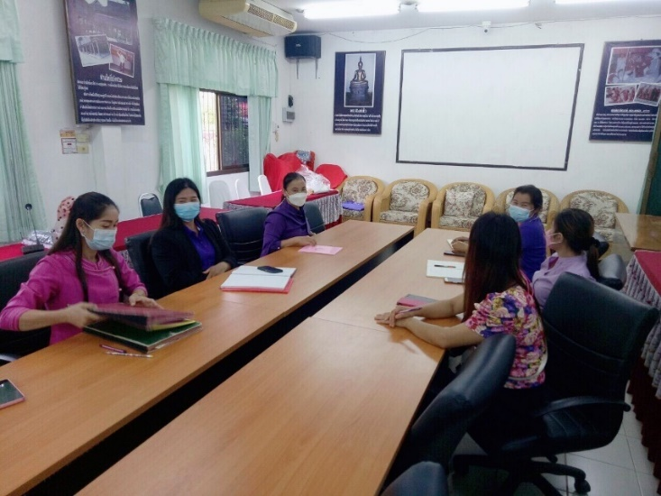
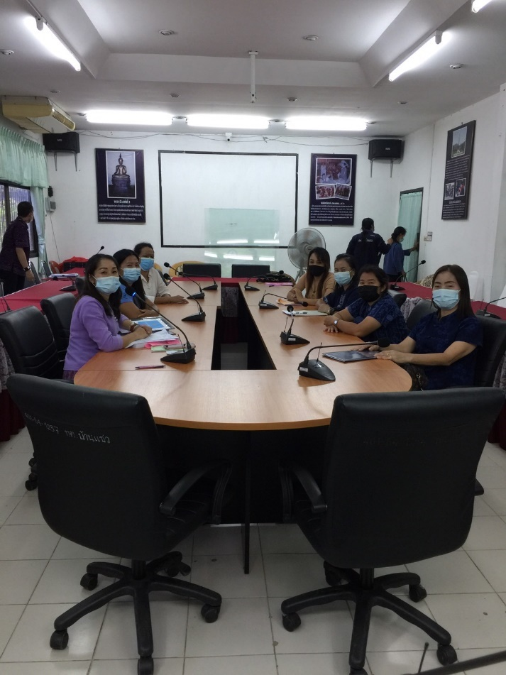

หมวดที่ 3 จรรยาบรรณต่อผู้รับบริการ
ข้อที่ 3 ผู้ประกอบวิชาชีพทางการศึกษาต้องรัก เมตตา เอาใจใส่ ช่วยเหลือ ส่งเสริม ให้กำลังใจแก่ศิษย์และผู้รับบริการตามบทบาทหน้าที่โดยเสมอหน้า
ข้าพเจ้า เป็นครูผู้ปฏิบัติหน้าที่ด้วยความรัก ความเมตตา เอาใจใส่ ช่วยเหลือ ส่งเสริม ให้กำลังใจแก่ศิษย์และผู้รับบริการตามบทบาทหน้าที่โดยเสมอหน้า ดังนี้
3.1 แสดงความรู้สึกให้ความเป็นกันเอง เป็นมิตร ให้ความรัก ให้ความเอาใจใส่ ให้ความช่วยเหลือส่งเสริมกับตัวเด็กนักเรียนในทุกๆเรื่องๆทุกๆด้านและจะช่วยรักษาความลับของเด็กนักเรียนเป็นที่ไว้วางใจจากเด็กนักเรียนทุกๆรุ่น
ข้อที่ 4 ผู้ประกอบวิชาชีพทางการศึกษาต้องส่งเสริมให้เกิดการเรียนรู้ ทักษะ และนิสัยที่ถูกต้องดีงามแก่ศิษย์และผู้รับบริการ ตามบทบาทหน้าที่ อย่างเต็มความสามารถด้วยความบริสุทธิ์ใจ
ข้าพเจ้า เป็นครูผู้ประกอบวิชาชีพทางการศึกษา ได้อบรมสั่งสอน ผู้เรียนเสริมสร้างทักษะให้ผู้เรียนเกิดการเรียนรู้และนิสัยที่ถูกต้องดีงามให้กับผู้เรียนอย่างเต็มกำลัง และความสามารถด้วยความบริสุทธิ์ใจและมีความมุ่งมั่นเพื่อพัฒนาผู้เรียน
ข้อที่ 5 ผู้ประกอบอาชีพทางการศึกษาต้องประพฤติ ปฏิบัติตนเป็นแบบอย่างที่ดีแก่ศิษย์ทั้งกายวาจาและจิตใจ
ข้าพเจ้า เป็น ข้าราชการครูผู้ประพฤติปฏิบัติตนเป็นแบบอย่างที่ดีมีคุณธรรมจริยธรรม เป็นแบบอย่างแก่เด็กนักเรียนและเพื่อนครูตลอดจนบุคคลทั่วไป ดังนี้
ข้าพเจ้าเป็นแบบอย่างที่ดีในด้านต่างๆ การปฏิบัติงานตรงเวลา ตั้งใจทำงานจนสำเร็จ มีคุณภาพ มุ่งมั่น ขยัน ซื่อสัตย์ ประหยัดใช้จ่ายในสิ่งที่จำเป็น นำของใช้เก่ามาปรับใช้ใหม่ให้ผลคุ้มค่า เป็นผู้มีสุขภาพแข็งแรง ไม่เคยเป็นอุปสรรคในการปฏิบัติงาน เป็นผู้ที่มีการแต่งกาย กิริยา มารยาท เรียบร้อยเสมอ เป็นผู้ร่วมรักษาสมบัติของสาธารณประโยชน์ที่เป้นของส่วนรวมเป็นเรื่องสำคัญ
ข้อที่ 6 ผู้ประกอบอาชีพทางการศึกษา ต้องไม่กระทำตนเป็นปฏิปักษ์ต่อความเจริญทางกาย สติปัญญาจิตใจ อารมณ์และสังคมของศิษย์และผู้รับบริการ
ข้าพเจ้า เป็นครูผู้ประกอบวิชาชีพทางการศึกษา ไม่กระทำตนเป็นปฏิปักษ์ต่อความเจริญทางกาย สติปัญญา อารมณ์และสังคมของศิษย์และผู้รับบริการ ดังนี้
6.1 ข้าพเจ้าละเว้นจากการกระทำที่จะทำให้เด็กนักเรียนเกิดการกระทบกระเทือนต่อจิตใจ สติปัญญา อารมณ์และสังคมของเด็กนักเรียน
6.2 ข้าพเจ้าเป็นครูที่ละเว้นจากการกระทำที่เป็นอันตรายต่อสุขภาพและร่างกายของเด็กนักเรียน
6.3 ข้าพเจ้าเป็นครูผู้ละเว้นการกระทำที่สกัดกั้นการพัฒนาการทางสติปัญญา จิตใจ อารมณ์และสังคมของเด็กนักเรียน
ข้อที่ 7 ผู้ประกอบอาชีพทางการศึกษา ต้องให้บริการด้วยความจริงใจและเสมอภาค โดยไม่เรียกรับหรือยอมรับผลประโยชน์จากการใช้ตำแหน่งหน้าที่โดยมิชอบ
ข้าพเจ้า เป็นครูผู้ประกอบวิชาชีพทางการศึกษา ไม่แสวงหาผลประโยชน์อันเป็นอามิสสินจ้างจากเด็กนักเรียนในการปฏิบัติตามปกติและไม่ใช้เด็กนักเรียนกระทำการใดๆอันเป็นการแสวงหาประโยชน์ให้แก่ตนโดยมิชอบ ดังต่อไปนี้
7.1 ข้าพเจ้าเป็นครูไม่รับหรือแสวงหาอามิสสินจ้างหรือผลประโยชน์อันมิควรจากเด็กนักเรียน
7.2 ข้าพเจ้าไม่ใช้เด็กนักเรียนเป็นเครื่องมือเพื่อหาผลประโยชน์ให้กับตนโดยมิชอบด้วยกฎหมาย ขนบธรรมเนียมประเพณีหรือความรู้สึกทางสังคม

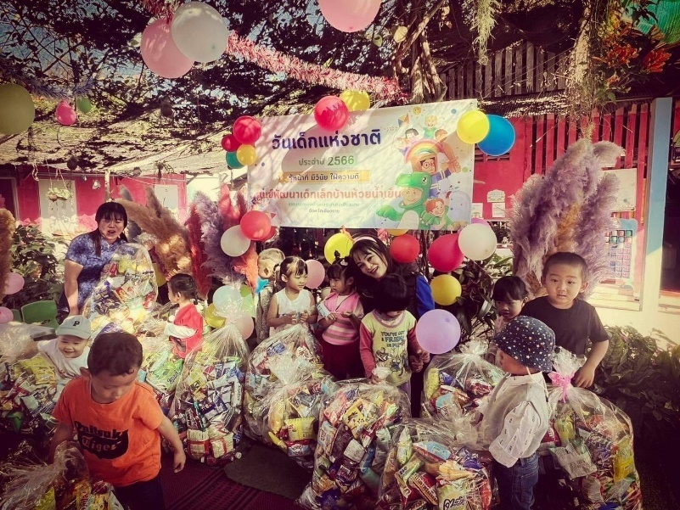
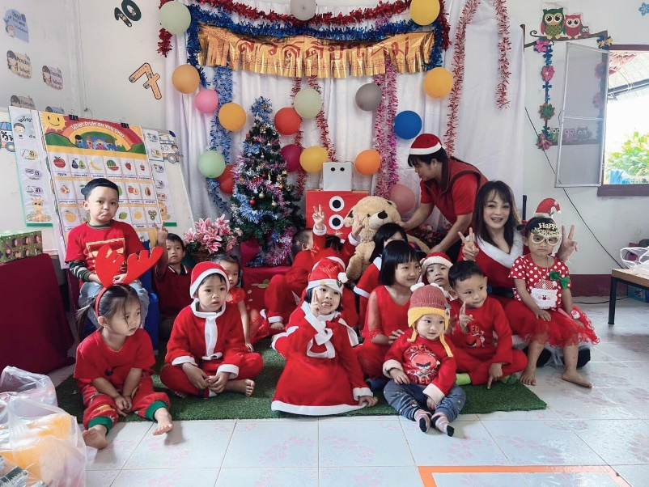

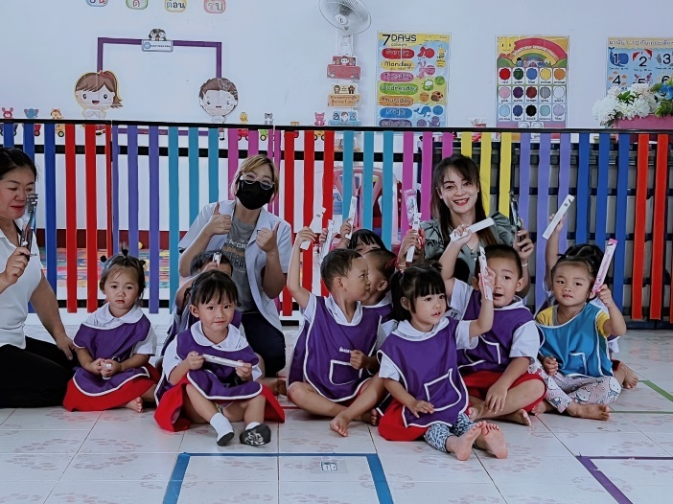
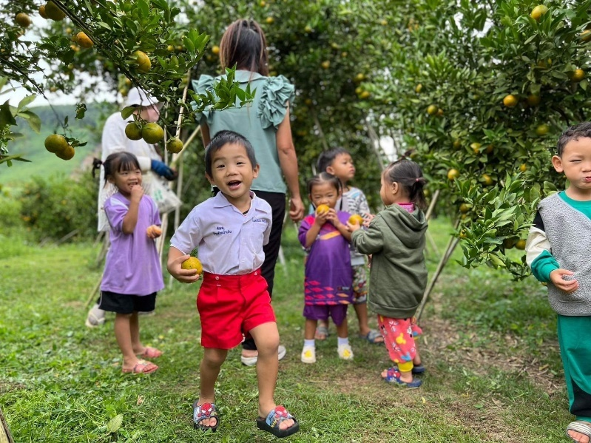

หมวดที่ 4 จรรยาบรรณต่อผู้ร่วมประกอบวิชาชีพ
ข้อที่ 8 ผู้ประกอบวิชาชีพทางการศึกษาพึงช่วยเหลือเกื้อกูลซึ่งกันและกันอย่างสร้างสรรค์โดยยึดมั่นในระบบคุณธรรมสร้างความสามัคคีในหมู่คณะ
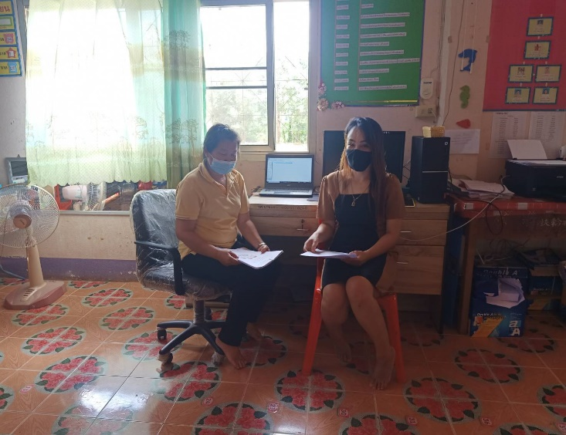
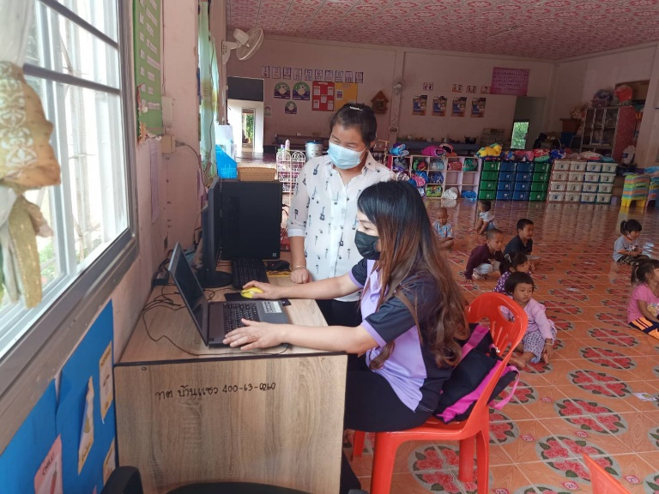

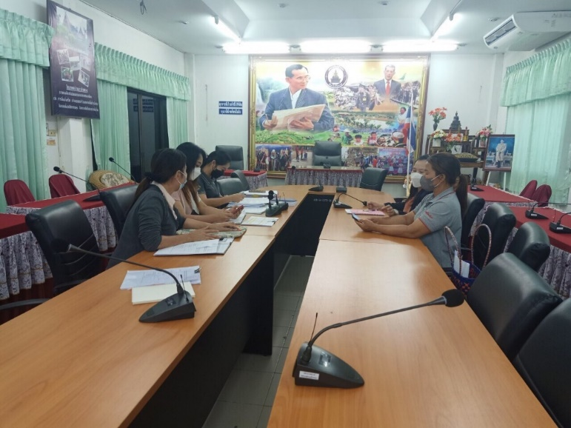
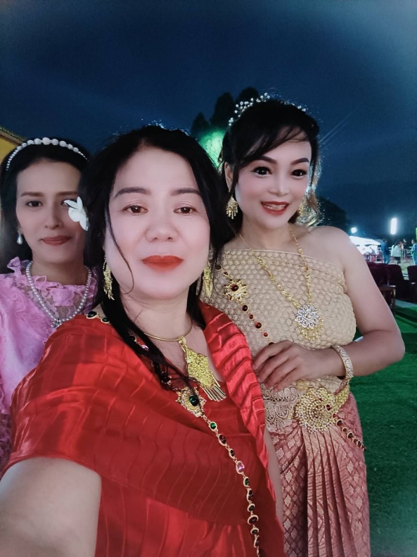

หมวดที่ 5 จรรยาบรรณต่อสังคม
ข้อที่ 9 ผู้ประกอบวิชาชีพทางการศึกษา พึงประพฤติปฏิบัติตนเป็นผู้นำในการอนุรักษ์ และพัฒนาเศรษฐกิจ สังคม ศาสนา ศิลปวัฒนธรรม ภูมิปัญญา สิ่งแวดล้อม รักษาผลประโยชน์ของส่วนรวมและยึดมั่นในการปกครองระบอบประชาธิปไตยอันมีพระมหากษัตริย์ทรงเป็นประมุข
ข้าพเจ้า เป็นผู้ประกอบอาชีพทางการศึกษาที่ประพฤติปฏิบัติตนเป็นผู้นำในการอนุรักษ์ และพัฒนาเศรษฐกิจ สังคม ศาสนา ศิลปวัฒนธรรม ภูมิปัญญา สิ่งแวดล้อม รักษาผลประโยชน์ของส่วนรวมและยึดมั่นในการปกครองระบอบประชาธิปไตย ดังต่อไปนี้
1. เป็นครูผู้ปฏิบัติหน้าที่เป็นพลเมืองที่ดีส่งเสริมการปกครองระบอบประชาธิปไตยอันมีพระมหากษัตริย์ทรงเป็นประมุข
2.จัดกิจกรรมการเรียนรู้ที่ก่อให้เกิดการป้องกันและแก้ไขปัญหาทางเศรษฐกิจ สังคม
3.จัดกิจกรรมการเรียนรู้โดยการสอดแทรกการอนุรักษ์และการพัฒนาสิ่งแวดล้อมในกิจกรรมการเรียนรู้

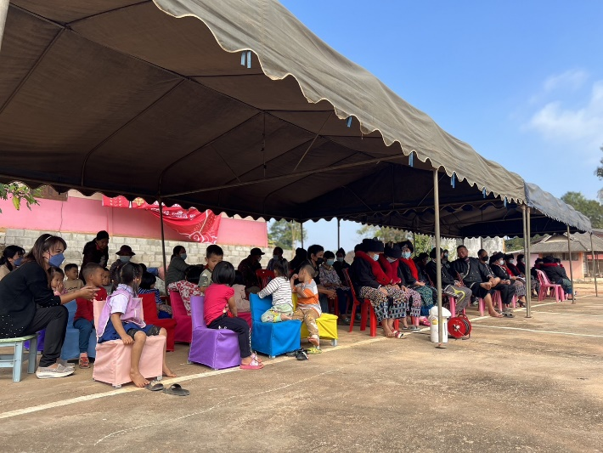
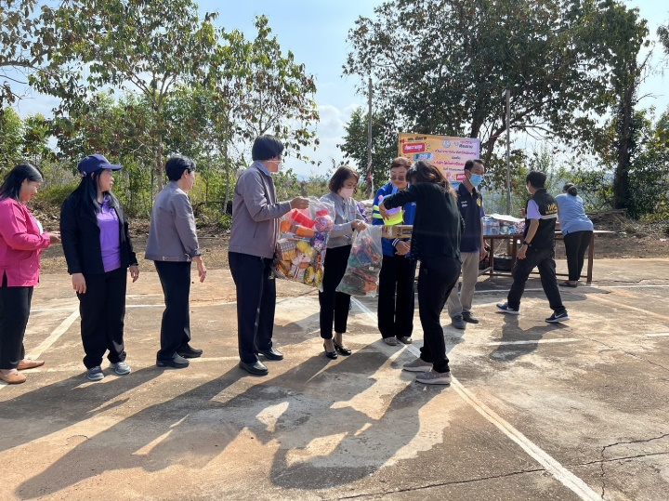

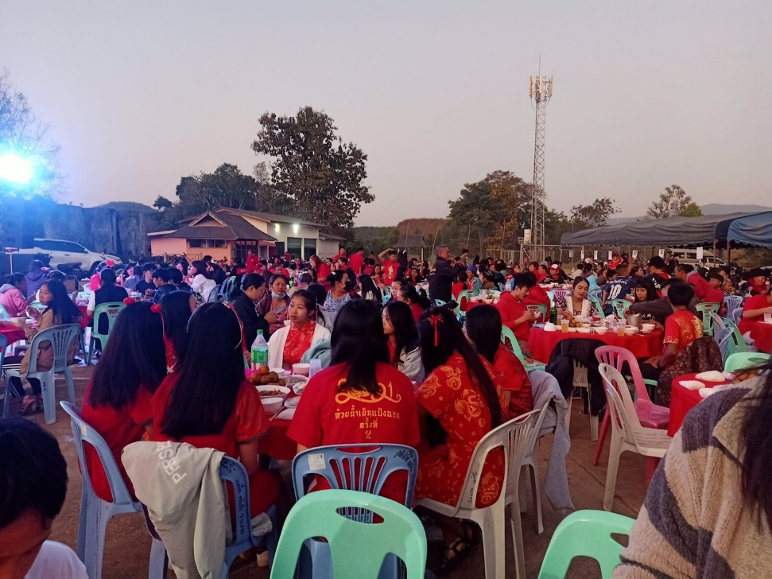

6. การรักษาภาพลักษณ์และความสามัคคีในองค์กร ชุมชน และสังคม
ข้าพเจ้า ได้มีส่วนร่วมในการพัฒนาการศึกษาโดยถ่ายทอดความรู้และประสบการณ์ รวมทั้งฝึกฝนเด็กนักเรียนให้เป็นผู้มีความรู้ความสามารถกล้าแสดงออกในเชิงสร้างสรรค์
(1.) ข้าพเจ้าได้ปฏิบัติตนให้มีความสามัคคี มีน้ำใจ เอื้อเฟื้อเผื่อแผ่ต่อเพื่อนร่วมงาน โดยได้ส่งเสริมและสนับสนุนให้ผู้ร่วมงานในองค์กรทุกคนมีความรักและสามัคคีกัน ข้าพเจ้าได้แสดงความมีน้ำใจต่อเพื่อนร่วมงาน เช่น ได้ปฏิบัติหน้าที่ครูเวรประจำวันแทน กรณีที่ครูประจำชั้น ขาด ลา หรือครูเวรประจำวัน ไปราชการและเป็นที่ปรึกษางานด้านต่าง ๆให้แก่เพื่อนด้วยกัน
(2) ข้าพเจ้าได้ร่วมกิจกรรมกับองค์กร และชุมชนอย่างสม่ำเสมอได้ร่วมกับคณะครูเข้าร่วมงานหรือกิจกรรมกับผู้ปกครองนักเรียน และชุมชนในเขตบริการ จนเป็นที่ยอมรับและมีความเข้าใจอันดีต่อกัน ส่งผลให้เกิดความร่วมมือ ร่วมแรง ร่วมใจอันดีต่อการจัดกิจกรรมที่เอื้อต่อการเรียนรู้ และพัฒนาการจัดการศึกษาของสถานศึกษาให้ประสบผลสำเร็จ

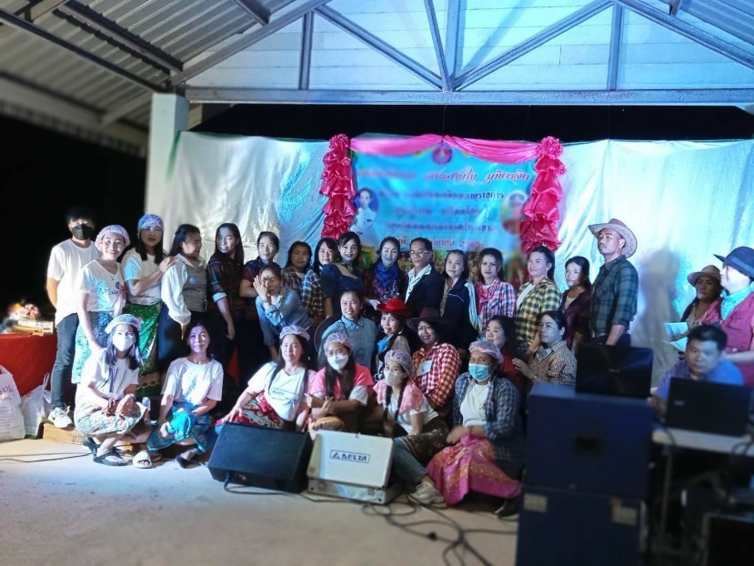
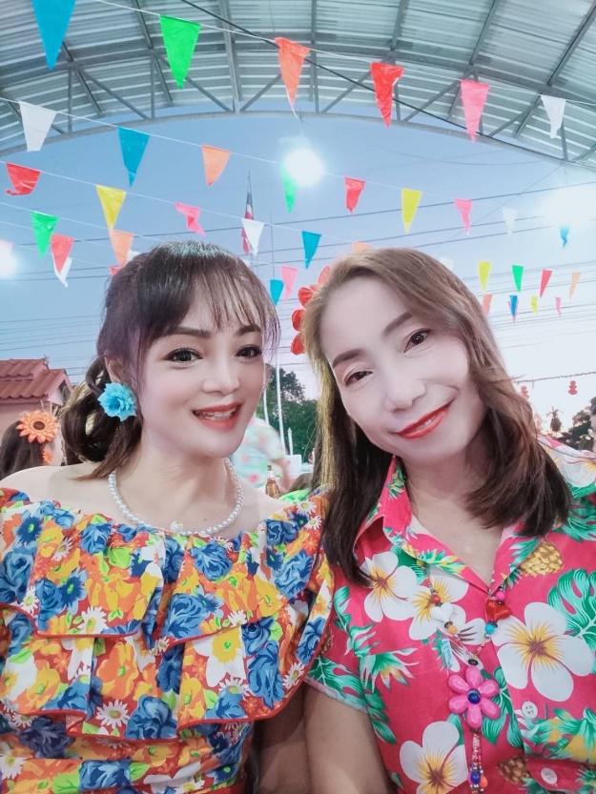

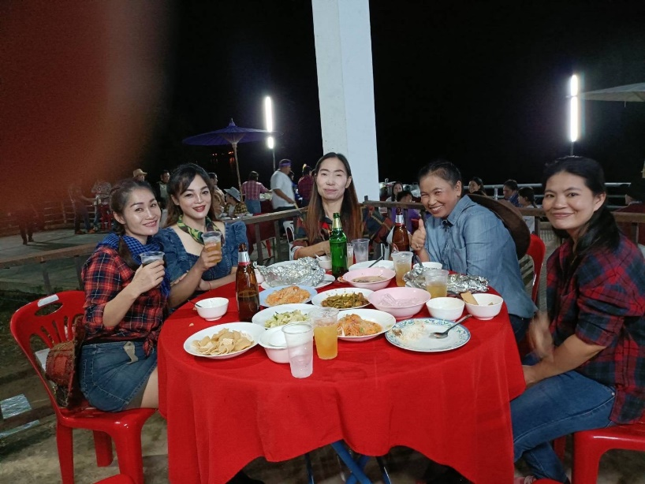

ข้าพเจ้าขอรับรองว่าข้อความดังกล่าวข้างต้นนี้ เป็นความสัตย์จริงทุกประการจึงลงลายมือชื่อไว้เป็นหลักฐาน

ลงชื่อ .............................................. เจ้าของประวัติ
(นางสาวมนปริยารัตน์ เจิมเฉลิม)

ลงชื่อ ....................................................... ผู้รับรอง
(นางกชนันท์ ทรายทอง)
ตำแหน่ง นักวิชาการศึกษาชำนาญการ
รักษาการผู้อำนวยการกองการศึกษา
รายงานเลื่อนเงินเดือนฉบับนี้เป็นเพียงตัวอย่างการนำเสนอผลงานให้คุณครูนำไปต่อยอดพัฒนางาน การลงคิวอาร์โค้ดเป็นเพียงตัวอย่างการนำเสนอผลงานเท่านั้นนะคะ
เผยแพร่ผลงานโดย ครูดา ดาโบกี้
คุณครูสามารถลบลายน้ำในรายงานฉบับนี้ได้ก่อนทำการแก้ไขไฟล์งานค่ะ

วิธีการลบลายน้ำคร่า

